GUIA PARA TRABAJOS DE GRADO

Incluye:
Investigación Empresarial y
Plan de Investigación Empresarial
Trabajo de Grado 1 y II

UNIVERSIDAD INDUSTRIAL DE SANTANDER
INSTITUTO DE PROYECCIÓN REGIONAL Y EDUCACIÓN A DISTANCIA
PROGRAMA DE GESTIÓN EMPRESARIAL

Tabla de Contenido

- GUION DE APRENDIZAJE DE INVESTIGACIÓN EMPRESARIAL
1.1 GUÍA PARA PRESENTAR EL TEMA DE TRABAJO DE GRADO
1.2 MODELO PARA EMITIR EL CONCEPTO DE TEMA
- GUION DE APRENDIZAJE DE PLAN DE INVESTIGACIÓN EMPRESARIAL
2.1 GUÍAS PARA PRESENTAR EL PLAN DE INVESTIGACIÓN EMPRESARIAL SEGÚN LA MODALIDAD E TRABAJO DE GRADO
2.1.1 GUÍA PARA PLAN DE SEMINARIO DE INVESTIGACIÓN
2.1.2 GUÍA PARA PLAN DE TRABAJO DE INVESTIGACIÓN
2.1.3 GUÍA PARA PLAN DE PASANTÍA DE INVESTIGACIÓN
2.1.4 GUÍA PARA PLAN DE PRÁCTICA EMPRESARIAL
2.1.5 GUÍA PARA PLAN DE PRÁCTICA EN CREACIÓN DE EMPRESA
2.1.6 GUÍA PARA PLAN DE PRÁCTICA EN DOCENCIA
2.2 MODELO PARA EMITIR CONCEPTO DE PLAN DE TRABAJO DE GRADO
- GUION DE APRENDIZAJE DE TRABAJO DE GRADO I
B1. GUÍA PARA TRABAJO DE GRADO EN MODALIDAD SEMINARIO DE INVESTIGACIÓN
B2. GUÍA PARA TRABAJO DE GRADO MODALIDAD TRABAJO DE INVESTIGACIÓN
B3. GUÍA PARA TRABAJO DE GRADO MODALIDAD PASANTÍA DE INVESTIGACIÓN
B4. GUÍAS PARA TRABAJO DE GRADO MODALIDAD PRÁCTICA EMPRESARIAL
a. GUÍA PARA TRABAJO DE GRADO DE PLAN DE MERCADEO
b. GUÍA PARA TRABAJO DE GRADO DE PLANEACIÓN ESTRATÉGICA
c. GUÍA PARA TRABAJO DE GRADO DE PLAN EXPORTADOR
d. GUÍA PARA TRABAJO DE GRADO DE PROPUESTA DE MEJORAMIENTO
e. GUÍA PARA TRABAJO DE GRADO DE PLAN DE ACCIÓN
B5. GUÍA PARA TRABAJO DE GRADO MODALIDAD PRÁCTICA EN CREACIÓN DE EMPRESA (ESTUDIO DE FACTIBILIDAD)
ANEXO C. MODELO RESUMEN
ANEXO D. MODELO PARA EMITIR CONCEPTO DE TRABAJO DE GRADO

ETAPAS DEL TRABAJO DE GRADO

- GUION DE APRENDIZAJE DE INVESTIGACIÓN EMPRESARIAL
Usted está aquí.

GUIÓN DE APRENDIZAJE

“INVESTIGACIÓN EMPRESARIAL”

N° De Créditos: [3]  N° De Semanas: [7.2]  N° De Horas/Semana: [16] | [Naya Gutiérrez Pinzón]  [Magister en Desarrollo Educativo y social]  [nayagutierrezpinzon@gmail.com]  Actualizado por: [Ana Carmenza Buitrago Sanabria  Ing. Industrial, especialista en docencia universitaria y en entornos virtuales de aprendizaje]  Actualización: [Junio 30 de 2018]  Actualización: [diciembre 11 de 2025]  Actualización: [FEBRERO 24 de 2026]

1. SALUDO DE BIENVENIDA

Bienvenidos a INVESTIGACIÓN EMPRESARIAL
Apreciadas y apreciados estudiantes:
Sean bienvenidos/as a esta nueva experiencia de aprendizaje en la que se espera seguir construyendo una relación con el conocimiento y su propio desarrollo, basado en el deseo e interés de aprender y ampliar sus potencialidades como ser humano y como profesional en el área de conocimiento en que se forma.
Haber llegado a este nivel, en la experiencia de estudiante del programa GESTIÓN EMRPESARIAL, es un gran logro a valorar y, por tanto, le invitamos a seguir caminando en este sueño con la mirada de investigador, es decir, de quien con su mirada crítica, analítica y reflexiva se aproxima a lo que llamamos realidad empresarial. El resumen de las tutorías se presenta en la siguiente ilustración.
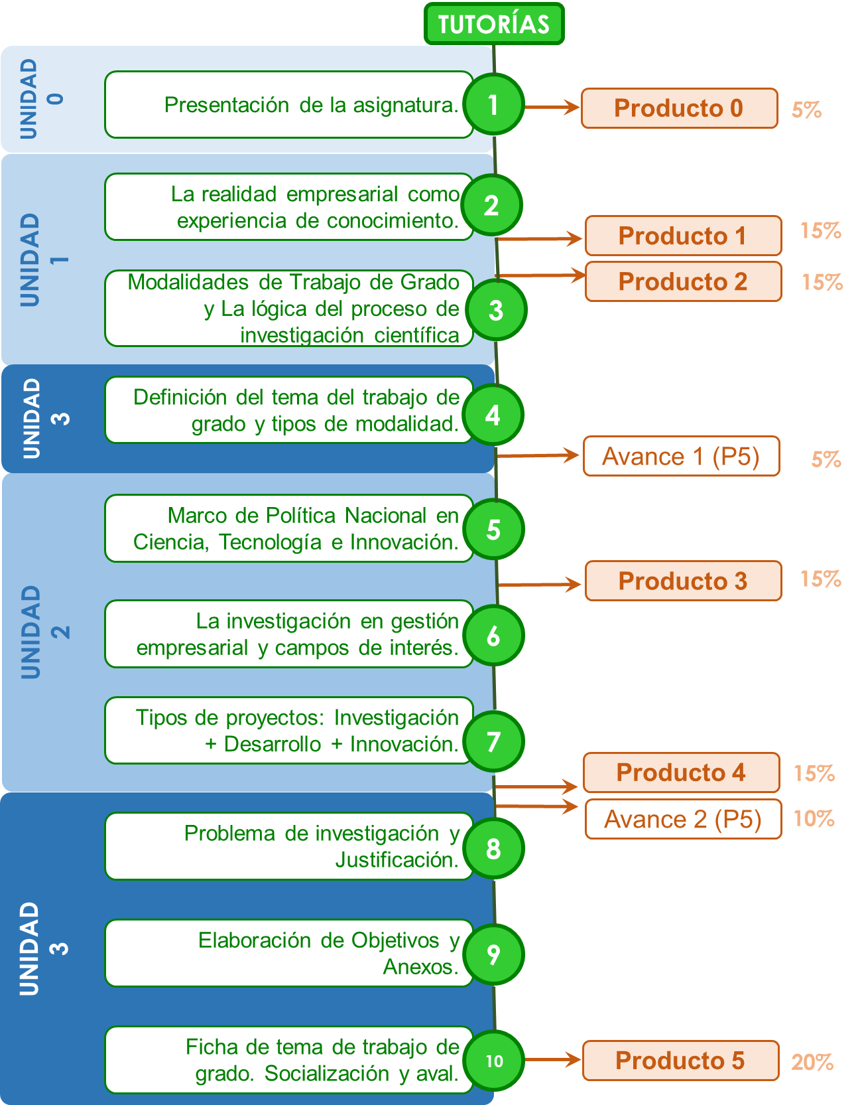

2. IMPORTANCIA DE LA ASIGNATURA

La empresa como organización dinámica que se desarrolla en un mundo cambiante e incierto presenta cada vez diversos problemas y situaciones que estimulan a quien gerencia o administra, hacia la búsqueda de soluciones y la creación de alternativas basadas en el análisis de las causas y las formas de producción de conocimiento en la empresa.
La INVESTIGACIÓN EMPRESARIAL se constituye en una herramienta de la Gestión Empresarial que le propiciará al profesional información pertinente, confiable y contextualizada sobre la empresa para la toma de decisiones de presente y futuro de la misma, hacia su mejora o innovación en los distintos aspectos que la componen. De allí, que la investigación en la empresa esté directamente relacionada con la administración, la gerencia o la gestión de la empresa.
La denominación de la asignatura como Investigación Empresarial enfatiza su accionar hacia el desarrollo de la investigación sobre la empresa y, por ello, el desarrollo de la misma apuntará a que usted como estudiante profundice las competencias propias del hacer investigativo, proceso ya iniciado desde el segundo semestre con la asignatura de Metodología de la Investigación. Sin embargo, siendo la asignatura INVESTIGACIÓN EMPRESARIAL una de las que compone el área de investigación, la primera de la serie de asignaturas ligadas al trabajo de grado y primera del eje Integrador “Proyecto de Optimización e Innovación Empresarial”, es preciso acotar el alcance y la pertinencia de la misma dentro del nivel académico (VII) así como en el desarrollo del trabajo de grado.
En el recorrido del área investigativa del programa, esta asignatura priorizará los elementos de contexto, de política y de carácter académico que sobre investigación y desarrollo científico en el país orientan y dinamizan las acciones y toma de decisiones del futuro profesional en Gestión empresarial con respecto al desarrollo empresarial. Así mismo, el objetivo misional de la Universidad de promover la relación universidad-sociedad y la apuesta política y económica del país de fortalecer la relación universidad-empresa-estado, es abordado y en parte dinamizado desde esta asignatura.
En ese sentido, los aspectos de orden metodológico sobre del proceso investigativo serán abordados con mayor amplitud y profundidad en las consiguientes asignaturas del área investigativa, en estrecha relación con el desarrollo del trabajo de grado.
A manera de síntesis, en la asignatura de Investigación Empresarial las y los estudiantes realizarán una experiencia de aprendizaje en la que: a) Reflexionan la empresa desde el concepto de realidad empresarial. b) Reconocen la política nacional e institucional sobre Investigación, desarrollo tecnológico e innovación. c) Precisan campos y áreas de conocimiento en los que se enfoca la investigación en gestión empresarial en el país. d) Comprenden la diversidad de formas de producción de conocimiento en la empresa. e) Comprenden los diversos caminos para aportar al desarrollo de la empresa desde las diferentes modalidades de trabajo de grado y opta por una modalidad, de acuerdo a su interés. f) Definen un tema, y formulan el problema de interés para aportar conocimiento a un espacio empresarial desde la modalidad de trabajo de grado definida.
En consecuencia, es a partir de esta asignatura que el estudiante da apertura a su trabajo de grado como un escenario que le permite ampliar sus experiencias de contacto, aprendizaje contextualizado y actuación en la empresa. Con el trabajo de grado se pretende “brindar al estudiante la oportunidad de realizar un ejercicio de análisis y aplicación de conocimientos, habilidades y valores adquiridos durante su proceso de formación y proponer aportes o alternativas de solución a problemas de la región o el país.”
Con estas precisiones del alcance de la asignatura, se destaca la importancia del rol que usted jugará y a partir del cual pone en práctica, integra y complementa aspectos y conocimientos básicos para hacer investigación en la empresa, trabajados tanto en II semestre en la asignatura de Metodología de Investigación y que se han ido recreando y complementando en otras asignaturas como: Desarrollo de productos y servicios, Gestión de recursos empresariales, Gestión de procesos operacionales, Administración financiera y Gestión de modelos de negocio. Así mismo, a partir del propio trabajo de grado que empezará a delinear en esta asignatura se conectan los saberes, conocimientos y prácticas trabajados hasta el momento sobre la empresa, como, por ejemplo: administración, finanzas, costos, recursos, gestión del conocimiento, responsabilidad empresarial, marketing, asociacionismo empresarial, liderazgo e innovación y que en el desarrollo del programa ha abordado a través de distintas asignaturas.
  - Definido el tema de trabajo de grado al cierre de esta asignatura y, en el marco de las modalidades ofrecidas por el programa, tales como: Trabajo de investigación, práctica empresarial, seminario de investigación, pasantía de investigación, práctica en docencia y práctica en creación de empresa, se potencian los roles de investigador/a y asesor/a del sector empresarial, los cuales se pretenden lograr como perfil del egresado y como campo de desempeño de el/la profesional en Gestión Empresarial.

3. Competencias DE LA ASIGNATURA

3.1 Competencia General

El plan curricular del programa GESTIÓN EMPRESARIAL, definió como competencias generales las siguientes:
- “Utiliza un procedimiento o estrategia como investigador para la generación de un buen tema de trabajo de grado bajo la modalidad de Trabajo de Investigación u otras alternativas ofrecidas por la Universidad.
- Propone una síntesis del proceso de investigación empresarial, apoyándose en las políticas del Sistema Nacional de Ciencia y Tecnología y de desarrollo nacional y regional.”

3.2 Competencias específicas

- Analiza el Sistema Nacional de Ciencia y Tecnología: las orientaciones, normas, actividades, recursos, programas e instituciones públicas y privadas que prevén y promueven la puesta en marcha de la política de Ciencia y Tecnología.
- Analiza la empresa como objeto de conocimiento y por ende de investigación.
- Distingue los factores internos y externos de la empresa como ámbitos o escenarios para la investigación empresarial.
- Contextualiza la investigación empresarial en el país desde los aspectos políticos y de áreas de conocimiento de énfasis en relación con los sectores productivos.
- Comprende la investigación como herramienta de la gestión empresarial.
- Construye soluciones de tipo teórico o práctico de la realidad empresarial a partir de la definición de problema de conocimiento, de desarrollo, de innovación o de creación empresarial.
- Valora la promoción y desarrollo de la investigación empresarial, desde la perspectiva de la innovación tecnológica.
- Diferencia las diversas modalidades de trabajo de grado ofrecidas por el programa y la universidad y especifica una de interés para el desarrollo del trabajo de grado individual o grupal.
- Utiliza herramientas del pensamiento y la acción investigativa para el desarrollo de otras dinámicas de indagación e intervención en la empresa aplicables en las diferentes modalidades de trabajo de grado.

3.3 Competencias transversales

- Fortalece su capacidad de trabajo en equipo para analizar la realidad y construir problemas de investigación.
- Potencia su capacidad de toma de decisiones.
- Interpreta la realidad empresarial desde sus diversos componentes.
- Afianza habilidades de escritura a través de la realización de informes de investigación.
- Comprende la realidad empresarial desde una perspectiva crítica.
- Integra conocimientos y procesos básicos al desarrollo investigativo.

4. relacion entre competenciaS Y ejes integradores

La experiencia de aprendizaje que llevará a cabo en esta asignatura le permitirá lograr uno de los aspectos básicos en la formación de un profesional como lo es la producción de conocimiento a través de la investigación en el campo de interés.

Las competencias de esta asignatura fortalecen el desempeño como participante activo en la investigación empresarial desde diversos roles que se pueden lograr en el desarrollo de una investigación o de una acción de intervención transformadora en la empresa.

Para ampliar la comprensión de relación propuesta en el séptimo nivel, en la siguiente imagen se muestran las relaciones entre los componentes del guion de Investigación Empresarial con las demás asignaturas del nivel.
PROYECTO DE CREACIÓN O FORTALECIMIENTO DE EMPRESAS
Competencia general de la asignatura de Investigación Empresarial, como problema:
¿Cuál es la problemática empresarial en el marco del Sistema Nacional de Ciencia y Tecnología y de desarrollo nacional y regional que orienta su proceso de investigación?
PROYECTO:

DE
OPTIMIZACIÓN E INNOVACIÓN EMPRESARIAL
Competencias Específicas
Se encuentran en el numeral 3,2 de esta guía.
Competencias diferenciales
Se encuentran relacionadas en cada unidad de estudio.
Séptimo Nivel
Área Básica:
Estadística Aplicada a los Negocios
Diseña estrategias empresariales que impacten favorablemente los negocios a partir del análisis y uso de procesos estadísticos.
Área profesional:
Gestión Estratégica y Liderazgo Organizacional
Promueve un ambiente laboral de apoyo y productividad a través de estrategias, acciones, decisiones y estilos de liderazgo en general.
Investigación de Operaciones
Resuelve situaciones problémicas empresariales con técnicas cuantitativas, interpreta sus resultados y a partir de ellos toma decisiones de gestión.
Costos para la Gerencia
Resuelve situaciones de corto o largo plazo mediante las técnicas de costos, planeación y presupuestos, con el fin de responder al logro de objetivos empresariales.
Área de investigaciones:
Área de investigaciones:
Electiva
Promueve habilidades gerenciales en el marco de un nuevo modelo de administración que renueva los principios, los procesos y las prácticas administrativas y que ofrece oportunidades para crear ventajas de largo plazo para las empresas.
El proyecto educativo del programa de Gestión Empresarial plantea trabajar bajo la metodología de proyectos. Por ello, de acuerdo a la malla de plan de estudios de Gestión Empresarial se identifica que el proyecto por el cual se ha venido trabajando durante toda la carrera es el de Creación o Fortalecimiento de Empresa y el proyecto específico para el séptimo nivel es: de Optimización e innovación Empresarial.

En el programa, dicho proyecto se construye con los aportes de todas las asignaturas. Pero, este proyecto está liderado por una de las asignaturas. En este séptimo nivel la asignatura que lidera dicho proyecto es Investigación Empresarial.

5. Elementos caracteristicos del guion de aprendizaje

I. PLAN DE APRENDIZAJE
Este recurso integra los principales elementos que caracterizan del guion de aprendizaje de la asignatura.

II. UNIDAD DE APRENDIZAJE
Una unidad representa una ruta de aprendizaje particular, la cual tiene como horizonte el desarrollo de las competencias pactadas. Su estructura comprende los siguientes elementos:

- COMPETENCIAS DIFERENCIALES
Son específicas para la unidad de aprendizaje de la asignatura y precisan las dimensiones de las competencias, cognitivas, afectivas y de procedimiento.

- PRODUCTOS
Un producto es aquello que el estudiante debe hacer para evidenciar los aprendizajes logrados y tiene como horizonte la formación y desarrollo de las competencias. Con la elaboración de un producto se promueven tanto el trabajo independiente como el trabajo colaborativo.

- ACTIVIDADES DE APRENDIZAJE
Conjunto de acciones a realizar para la obtención del producto e indican las herramientas necesarias para su elaboración y publicación, y las interacciones entre los estudiantes y el tutor, sean sincrónicas o asincrónicas.

- TUTORIAS PRESENCIALES
Describen el proceso de acompañamiento e interacción. Estas son conocidas con anticipación y se desarrollan en momentos particulares: “antes”, “durante” y “después”.
- LOS MATERIALES EDUCATIVOS
Cumplen la función de poner al estudiante en contacto con información científica, tecnológica, social y cultural y de estimular la capacidad de aprender. Los materiales, presentados en diferente formato, son desarrollados o seleccionados para responder a las competencias, las actividades y los productos.

- RECURSOS DE APOYO
Uno de los principales recursos de apoyo será la plataforma Moodle, como escenario para facilitar la interacción, el acompañamiento y el aprendizaje sin barreras espacio-temporales.

- TIEMPO
Representa la propuesta racional de tiempos para el desarrollo efectivo y significativo de la asignatura en todas sus dimensiones.

- EVALUACIÓN
Sección que indica los parámetros de evaluación con los que serán valoradas las competencias logradas y demás experiencias de aprendizaje. La evaluación suele ser apoyada a través de rejillas.

6. PLAN DE APREnDIZAJE

Unidades de aprendizaje | Competencias Diferenciales | Contenidos relacionados | Productos | Evaluación |  | Tiempo en semanas
 |  |  |  | Instrumento | Ponderación % | Tiempo en semanas
Unidad 0  Plan de Acción | Explora el contenido del curso y elabora su Plan de Acción. | Guion de aprendizaje.  Cronograma de actividades.  Modalidades de trabajo de grado. | Producto 0: Individual  Plan de Acción para la asignatura.  (Tutoría 1) | Plan de Acción de la asignatura | 5% | 1 semana
Unidad 1  La realidad empresarial como objeto de conocimiento | Comprende la empresa desde el concepto de realidad empresarial y de una perspectiva crítica.  Diferencia entre lo real y la realidad empresarial desde la ciencia.  Deduce relaciones entre realidad empresarial y la gestión empresarial.  Diferencia las modalidades de trabajo de grado y precisa la particularidad de la investigación en la organización empresa. | La ciencia como herramienta para producir conocimiento en la empresa y ahondar sobre la realidad empresarial.  Lectura crítica de la Realidad Empresarial.  Catálogo Bibliográfico Proyectos de Grado.  Proceso de Investigación Científica.  Modalidades de trabajo de grado | Producto 1: Individual  Elabora un texto de opinión en el que se aborden los siguientes aspectos:  * Significado de empresa a partir del concepto de lo real y la realidad empresarial.  * Incidencia del entorno económico del sector frente a la realidad empresarial.  *Aportes del concepto de realidad empresarial al ejercicio del profesional en Gestión empresarial  (Tutoría 2)  Producto 2. Individual o en CIPAS  (Hay 6 modalidades)  Entrevista. Realiza un ejercicio de análisis de modalidades de trabajo de grado a partir de la recopilación de experiencias de profesionales o estudiantes en proceso de grado.  (Tutoría 3) | Texto escrito de opinión de acuerdo con las orientaciones (5%)  Presentación de una modalidad de trabajo de grado a partir del video de entrevista. (10%). | 5%  10% | 1 semana  1 semana
Unidad 2  Marco de Política Nacional e Institucional para el fomento de la investigación empresarial. | Identifica aspectos relevantes de la política nacional de ciencia - tecnología e innovación.  Establece relaciones entre investigación productividad y competitividad.  Distingue grupos de investigación empresarial a nivel local – regional o nacional y de interés en la perspectiva del trabajo de grado.  Reconoce líneas áreas de investigación estratégicas en la gestión empresarial.  Diferencia los proyectos de investigación, de desarrollo tecnológico y de innovación, en relación con sectores de la industria.  Relación entre los sectores productivos estratégicos y la investigación. | Política Nacional de Ciencia, Tecnología e Innovación.  Grupos de Investigación local – regional.  La investigación en Gestión Empresarial.  Tipología de proyectos calificados como de carácter científico, tecnológico e innovación.  sectores de la industria que transforman a Colombia.  Boletín económico regional. | Producto 3:  CIPAS  Texto escrito o audiovisual (opcional) en el que se expone: Una comparación entre el diagnóstico de Ciencia, Tecnología e Innovación - CTI en el país y las propuestas o estrategias de la política para desarrollar CTI y superar los problemas señalados en el diagnóstico.  (Tutoría 4)  Producto 4. CIPAS  Texto gráfico tipo Mapa mental – Collage o presentación en PPT en el que se haga una presentación para dar cuenta sobre: el rastreo de la diversidad de Grupos de Investigación reconocidos por Colciencias y áreas o líneas de investigación empresarial en el país; así como la selección de dos grupos de investigación de interés y el rastreo de su actividad investigativa.  (Tutoría 5) | Elaboración del ejercicio comparativo del diagnóstico y las estrategias de la política de CTI. (10%)  Texto gráfico (Mapa mental- Collage o presentación PPT)  (10%) | 10%  10% | 1 semana  1 semana
Unidad 3  El Proceso investigativo. Definiciones | Reconoce la lógica del proceso de investigación aplicado en la investigación empresarial.  Comprende la situación problemática de la organización empresa en la que desea actuar e intervenir de acuerdo con la modalidad de trabajo seleccionado. | La lógica del proceso investigativo en el campo empresarial.  Construcción y formulación del problema de investigación. | Producto 5. CIPAS  (El número de integrantes dependerá de la modalidad y del tema de trabajo de grado)  Elabora un primer avance, documento escrito en el que define y argumenta el tema y el problema de interés para el trabajo de grado de acuerdo con la modalidad seleccionada en el ámbito empresarial.  (Tutorías 6, 7)  Producto 6. CIPAS  Elabora un Segundo avance, donde da a conocer el problema de investigación, la justificación y los objetivos.  (Tutoría 8, 9, 10)  Producto 7. CIPAS  Socialización de tema  (Tutoría 11)  Elabora la ficha sobre el tema, que contempla la descripción del problema, justificación y objetivos de investigación o de interés de indagación de acuerdo con la modalidad de trabajo de grado escogida.  (Tutorías 12, 13) | Presentación, definición del tema y problema de interés.  (10%)  Presentación de definición del problema, justificación y objetivos.  (10%)  Versión final del documento a entregar con todos los elementos acordes con la modalidad de trabajo de grado. (20%) | 10%  10%  20%  20% | 2 semanas  4 semanas  5 semanas
7. UNIDADES DE APRENDIZAJE

7.1 UNIDAD 0. El plan de acción

A. Presentación de la unidad

El desarrollo de esta Unidad preliminar, le permitirá, apropiar el guion de aprendizaje general de la asignatura, experiencia que se concretará en lograr la organización previa para el cumplimiento de sus compromisos de aprendizaje. Es la manera de visualizar, con claridad, los horizontes de aprendizaje a seguir, los tiempos, los materiales, los objetivos, las metas de aprendizaje, las actividades y los contenidos temáticos a abordar.

B. cOMPETENCIAS DIFERENCIALES

- Planea las acciones requeridas en el proceso de enseñanza – aprendizaje para esta asignatura.
- Apropia la distribución del curso a través de la exploración y lectura de los diversos enlaces y fuentes de información.

c. PRODUCTOs

Producto 0: Plan de Acción / (Individual)

Elabore un Plan de Acción que le permita apoyar su buen desempeño ante la propuesta educativa de [INVESTIGACIÓN EMPRESARIAL], según el formato institucional.

d. ACTIVIDADES

Este producto se desarrolla de manera individual y para lograrlo, usted debe realizar las siguientes actividades:
- Actualice su Perfil en la plataforma (en caso de que no lo haya hecho o desee adicionar algo, es importante que allí esté su fotografía, sus datos de contacto, empresa donde trabaja, entre otros aspectos).
- Revise el perfil de sus compañeros de grupo y el de su tutor(a), esto le permitirá conocer un poco más a las personas con las que tendrá que interactuar y le facilitará la conformación de su respectivo Cipas.
- Verifique la funcionalidad de los bloques activos en plataforma como el Correo interno, los Mensajes, el Calendario, los Eventos Próximos, los Participantes y otros.
- Participe en el Foro: “Comuniquemos”, el cual contiene dos Foros de interacción: el Foro social y el Foro académico. En el Foro Social registrarán una breve presentación al grupo dando un saludo de bienvenida y expresando las expectativas frente a la asignatura, también podrán formular temas libres o recreativos (Humor, Chistes, Anécdotas, Felicitaciones, Recetas, Cumpleaños, etc.), creando de esta manera los primeros lazos de interacción social. En el Foro Académico registrarán dudas y apreciaciones que le han surgido por la realización de las actividades (la revisión del curso, la revisión de las utilidades de la plataforma, la realización del producto # 0); en definitiva, cualquier comentario que crean conveniente y que sea de índole académico permitiéndole crecer al grupo.
- Cuando en la respectiva tutoría haya conformado su grupo de trabajo o CIPAS, regístrelo en el recurso: “Conformación de CIPAS” que aparece antes de la Unidad #0, siga las respectivas instrucciones para enumerar su Cipas. Hacer parte de un Cipas le facilitará su aprendizaje.
Para la realización específica del Plan de Acción realice las siguientes actividades:
a) Lea completa y detalladamente este documento, llamado Guion de Aprendizaje, la Unidad #0 y el Guion de la asignatura, en ellos se encuentra toda la información suficiente para formular el producto actual.
b) Descargue el documento Guía para la elaboración del plan de acción, ver archivo Plantilla Plan de Acción y revise con calma.
c) Elabore el Plan de Acción que le permitirá cumplir con los objetivos, metas y actividades de la asignatura. Si tiene alguna duda escríbale a su tutor, o publique su duda en el Foro Académico del Foro Comuniquemos; además, sea realista con su tiempo disponible de estudio y defina qué días de la semana y en qué horario usted puede dedicarle a la realización de cada uno de los productos de la asignatura, recuerde que cuando hay productos en Cipas deberá dedicar mayor tiempo. En lo posible planee la entrega de todos los productos como mínimo con un (1) día antes de la fecha máxima. Lea con detalle la rejilla que aparece en I. Evaluación
d) Envíe el plan de Acción subiendo el archivo respectivo en la plataforma Moodle en el recurso. PRODUCTO 0: Plan De Acción.

E. TUTORÍAS

Tutoría 1. Presentación de la asignatura: Generalidades y precisiones metodológicas.

Esta primera tutoría está orientada a presentar, clarificar, ampliar o profundizar la comprensión que ha hecho el estudiante de la asignatura para apoyar su proceso de curso de la misma.
- Actividades antes de la tutoría:
Leer detenidamente el guion de aprendizaje en su integralidad y sus partes.
Revisar los enlaces, links o archivos y garantizar que se accede a la información suministrada a través de estos.
Identificar en el cronograma de semestre ubicado en el sitio web del programa http://empresarial.uis.edu.co/eisi/ la fecha de la charla sobre bases de datos en la biblioteca de la UIS para que planee su asistencia.

- Actividades durante la tutoría:
Se espera que usted como estudiante de esta asignatura participe activamente en el desarrollo de la misma.
Ejercicio de Preguntas: Cada estudiante o en parejas elaboran por escrito como mínimo una pregunta que se tenga sobre la asignatura a partir de la lectura del guion de aprendizaje. Las preguntas pueden ser de tipo conceptual, metodológico, procedimental o de generalidades de la misma.

El tutor junto con el grupo realiza la lectura de las preguntas consignadas, las organiza y provoca un conversatorio para ampliar la presentación y comprensión de la asignatura en sus objetivos, importancia, productos y evaluación.

Se presentarán algunos comentarios generales sobre el producto O.
En esta primera tutoría se organizan grupos y se asigna a cada grupo una modalidad de trabajo de grado. Cada grupo deberá llevar a cabo una entrevista a un profesional que haya desarrollado un trabajo de grado bajo la modalidad seleccionada. Los grupos se conformarán de acuerdo a las siguientes modalidades ofertadas: a) Trabajo de investigación, b) práctica empresarial, c) seminario de investigación, d) pasantía de investigación, e) práctica en creación de empresa) y f) práctica en docencia. Esta entrevista hace parte de las actividades del producto 2 de la Unidad 1. Los miembros del grupo establecen contacto con una persona y aplican la entrevista sobre la experiencia de trabajo de grado en la modalidad seleccionada. Ver orientaciones en la Unidad 1. Producto 2.
Se darán orientaciones para el avance de la Unidad 1.
Se motiva a los estudiantes a pensar en los temas pertinentes para el trabajo de grado.

- Actividades después de la tutoría.
Elaborar y presentar el producto para la unidad en los tiempos definidos en el guion de aprendizaje.
Escribir en el foro de la unidad sobre cualquier nueva inquietud o solicitud de aclaración.
Presentar el producto siguiente en la plataforma y en la fecha correspondiente.

F. MATERIALES ESPECÍFICOS DE LA UNIDAD

Para la elaboración del Plan de Acción los estudiantes revisarán los siguientes materiales:
- El curso en plataforma
- El guion de la asignatura y el de la unidad 0,
- La respectiva PLANTILLA DE PLAN DE ACCIÓN
- Rejilla de Evaluación

G. recursos de apoyo

- Plataforma Moodle: http://ead.uis.edu.co/aprendizajeenlinea/login/index.php
Los estudiantes accederán a la plataforma Moodle donde colocarán en el espacio correspondiente el plan de acción.
- Sitio web del programa: http://ead.uis.edu.co/empresarial/
Los estudiantes encontrarán en el sitio web de Gestión Empresarial la programación del semestre, la cual debe ser consultada periódicamente. Para acceder a esta programación deberá ingresar por estudiantes, programación de estudiantes, sede, noche o sábado.
- Recursos de biblioteca UIS: http://tangara.uis.edu.co/
Los estudiantes accederán a las bases de datos de la Universidad mediante la página de la UIS, biblioteca, recursos electrónicos, o catálogo bibliográfico.

H. TIEMPO

Para el desarrollo del Producto # 0, usted tiene un plazo de unos días en la primera (1) semana, a partir del inicio del semestre y deberá ser entregado a través de la plataforma Moodle. Véase fecha en cronograma de actividades dentro del sitio web del programa: http://empresarial.uis.edu.co/eisi/ (Planeación Académica/ Programación del semestre).

I. EVALUACIÓN

Este producto tiene una ponderación del 5%. A continuación, se detallan los criterios de evaluación:
CRITERIO GENERAL | VALORACIÓN CUALITATIVA | VALORACIÓN CUANTITATIVA
No envía el producto | No envía el producto | 0 -0.9
No cumple | Transcribe, tal cual, el plan de aprendizaje de la asignatura, o lo hace con inconsistencias importantes, o realiza la entrega del producto demasiado tarde. | 1.0 - 3.2
Hace lo mínimo. | Se nota que no comprende la organización y programación, y tiene algunas inconsistencias en el planteamiento de las fechas y en lo que se propone hacer para lograr los productos.  Programa para las fechas establecidas, sin algún margen que permita ver que comprende el tiempo requerido para la retroalimentación.  En lo que tiene que hacer, para lograr el producto, no detalla que comprende las actividades necesarias.  O realiza la entrega del producto en la fecha adicional establecida. | 3.3 - 3.9
Planea de forma general. | Aunque comprende la organización y programación, tiene leves inconsistencias en el planteamiento de las fechas o de lo que se propone hacer para lograr los productos.  Programa para las fechas establecidas, con algún margen que permite ver que comprende el tiempo requerido para la retroalimentación.  En lo que tiene que hacer para lograr el producto, detalla que comprende las actividades necesarias.  Conecta explícitamente lo que propone con sus tiempos personales.  Entregan el producto dentro de la fecha máxima establecida. | 4.0 - 4.4
Planea de forma particularizada. | Comprende la organización y programación de la asignatura.  Programa para las fechas establecidas con algún margen que permite ver que comprende el tiempo requerido para retroalimentación e interacción con los participantes (Tutor-compañeros y otros) y propone los horarios necesarios para lograrlo.  Conecta explícitamente lo que propone con sus tiempos personales y, en donde se requiere, considera el tiempo para el trabajo con sus compañeros de CIPAS.  Propone acciones concretas que evidencian que no sólo comprende qué tiene que hacer, sino que ya prevé qué debe hacer para lograrlo.  Entregan el producto dentro de la fecha establecida o antes. | 4.5 - 5.0

7.2 UNIDAD 1. la realidad empresarial como objeto de conocimiento

A. Presentación de la unidad

La experiencia de conocimiento ocurre de diversas maneras, sin embargo, existe una manera particular en el desarrollo de la ciencia que llamamos conocimiento científico y desde la cual se construye conocimiento respecto de los diversos fenómenos o situaciones sean de la naturaleza, físicos, sociales o de la cultura.
En esta unidad recordaremos algunos aspectos de lo que significa conocer y cómo se conoce desde la ciencia o el método científico, para ahondar en el campo específico del mundo de la empresa abordando la pregunta por la realidad empresarial y las implicaciones que ello tiene en el proceso de producir conocimiento sobre la organización empresa en relación con el liderazgo estratégico y en la toma de decisiones gerenciales.
Adicionalmente, revisaremos las modalidades de trabajo de grado que la Universidad pone a disposición del estudiante para elegir la mejor opción para el desarrollo de su trabajo de grado.

B. cOMPETENCIAS DIFERENCIALES

- Comprende la empresa desde el concepto de realidad empresarial y de una perspectiva crítica.
- Diferencia entre lo real y la realidad empresarial desde la ciencia.
- Deduce relaciones entre realidad empresarial y la gestión empresarial.
- Diferencia las modalidades de trabajo de grado y precisa la particularidad de la investigación en la organización empresa.

c. PRODUCTOs

Producto 1: Documento escrito tipo texto de opinión / Individual. (5%)

Elabora un texto de opinión en el que se debata sobre los siguientes aspectos:
- Significado de empresa a partir del concepto de lo real y la realidad empresarial.
- Incidencia del entorno económico del sector frente a la realidad empresarial. Para lo cual deberá seleccionar una empresa nacional que esté enmarcada en uno de los nueve sectores productivos (leer el Boletín Económico Regional del Banco de la República) y analizar las características desde el punto de vista, tecnológico, procesos, talento humano, mercadeo y dirección empresarial.
- Aportes del concepto de realidad empresarial al ejercicio del profesional en Gestión empresarial.

Fecha de entrega del Producto 1: Después de la Tutoría 2, de acuerdo con el cronograma de actividades disponible en el sitio web del programa.
Medio de Entrega: Virtual.
Sitio de Entrega: Plataforma Moodle en la carpeta PRODUCTO 1. Documento escrito tipo texto de opinión.

Producto 2: Entrevista / CIPAS (10%)

La realización del producto comprende lo siguiente:
a. Entrevista de un profesional o docente con experiencia en la modalidad de trabajo establecida.
b. Presentación en Power Point o prezi de la modalidad de trabajo de grado establecida.
c. El día de la tutoría, participación en el foro presencial sobre las modalidades de trabajo de grado.

Presentación de una modalidad de trabajo de grado a partir del video de entrevista. (10%).

Fecha de entrega: Los estudiantes colocarán las presentaciones en Power Point o prezi antes de la tutoría 3. El video de la entrevista será presentado en la tutoría 4. El tiempo del video no debe superar los 3 minutos. Ver Cronograma de actividades del programa.

D. ACTIVIDADES

- ACTIVIDADES PARA EL PRODUCTO 1
Para el desarrollo de este producto 1 es necesario que realice las siguientes actividades:
- Realice las lecturas de trabajo insumo para el desarrollo de la unidad. (Ver lecturas en ítem de materiales específicos de la unidad).
- El texto escrito a entregar como producto deberá estructurarse desde la lógica de texto de opinión, por lo que la argumentación será determinante, además de que se expliciten con claridad las relaciones y conceptos que se proponen para la discusión en el texto.
- Para conocer y precisar qué es un texto de opinión consulte los materiales sugeridos. Así mismo es importante que retome los insumos teóricos y los aprendizajes logrados en la asignatura de Taller de Lenguaje sobre la elaboración de textos argumentativos – tipo opinión.
- Tenga en cuenta las normas de escritura básicas sobre derechos de autor (ética de la escritura) y por ende la citación y referencia bibliográfica con los criterios de Normas Icontec.

- ACTIVIDADES PARA EL PRODUCTO 2
Leer el guion de Unidad 3.
Lectura de documentos base (ver ítem E. Materiales)

Cada uno de los grupos establecidos en la tutoría con una modalidad de trabajo de grado asignado (a) Trabajo de investigación, b) práctica empresarial, c) seminario de investigación, d) pasantía de investigación, e) práctica en creación de empresa) y f) práctica en docencia), diseña una entrevista con las preguntes que consideren necesarias para tener una idea sobre la modalidad de trabajo de grado que presenten (un mínimo de 5 preguntas). Algunas preguntas sugeridas, que pueden tomar para la entrevista son, por ejemplo:

- ¿De qué se trata la modalidad de trabajo de grado XX?
- ¿Cuál es el fin que se persigue con esta modalidad?
- ¿Cómo determinó, o determina, el título de trabajo de grado a presentar?
- ¿Cómo estableció, o establece, el problema de investigación?
- ¿Cómo se estructuró, o se estructura, el trabajo de grado en dicha modalidad?
- ¿Qué capítulos se identifican en el documento final?
- ¿Con cuántas personas se involucraron o se involucran en la realización del trabajo de grado?
- ¿Qué fuentes utilizaron?
- ¿Qué recursos se invirtieron?, (humanos, tecnológicos, físicos, monetarios)
- ¿Qué dificultades vivieron en la realización del trabajo de grado?
- ¿Qué recomendaciones tiene para el éxito de la realización del trabajo de grado en dicha modalidad?
Cada grupo debe aplicar el instrumento de la entrevista a un estudiante, profesional, o docente que haya desarrollado un trabajo de grado, o tenga experiencia sobre la modalidad de trabajo de grado a presentar, puede ser de cualquier carrera o grupo de investigación de la UIS o de otra institución. Preferiblemente, con afinidad al área de la administración y la gestión. La recomendación es porque si dialogan con un músico, o un abogado, es posible que se dificulte un poco entender lo que han hecho.

Luego de que los estudiantes que hayan desarrollado la entrevista deben elaborar una presentación en Power Point o prezi donde darán a conocer la definición de la modalidad de trabajo de grado que presentan, aspectos de importancia de la misma y donde, además, se inserta el video de la entrevista. En el foro denominado FORO modalidades Producto 2, colocan el enlace de la presentación en Power Point o prezi para que sea de consulta para todos los grupos.

Los estudiantes antes de la tutoría 3 revisarán las presentaciones y videos de sus compañeros de manera individual. Se prepararán para el foro presencial sobre las modalidades de trabajo de grado.

Los estudiantes en la tutoría 3 atenderán las presentaciones de los compañeros de grupo. Realizarán comentarios, preguntas y comparaciones sobre las otras modalidades de trabajo de grado en relación con la trabajada en su grupo.

Al final de la tutoría 3, de manera individual o en CIPAS entregarán un documento de no más de una hoja con comentarios relacionados con la modalidad que consideran van a tomar como modalidad de trabajo de grado y por qué.

E. TUTORIAS

Se plantea la siguiente programación de tutorías y las actividades que se han de adelantar en los momentos (antes, durante y después) de las mismas.

Tutoría 2. La realidad empresarial como experiencia de conocimiento.

- Actividades antes de la tutoría:
Lectura del guion de unidad 1.
Lectura de los materiales de trabajo para la unidad 1.
Consulta de bibliografía complementaria de su propia búsqueda.
Socializar preguntas e inquietudes sobre aspectos conceptuales o desarrollo de los productos en el foro de la unidad en la plataforma Moodle.

- Actividades en la tutoría:
Participación activa en la tutoría de manera presencial.
Conversatorio con el tutor a partir de las dudas de comprensión de contenidos.
Construcción colaborativa de mapa mental para abordar la realidad empresarial.
Opcional registro (texto, fotográfico, audiovisual) al producto del trabajo colaborativo (mapa mental) por parte de la/el estudiante y socializarlo en la plataforma en el foro de la unidad.

- Actividades después de la tutoría:
Elaboración del producto de la unidad.
Preguntas al foro de unidad de acuerdo a las necesidades de orientación.
Búsqueda de información complementaria para ampliar su información o conocimiento del tema.

Tutoría 3. Modalidades de Trabajo de Grado y La lógica del proceso de investigación científica.
- Actividades antes de la tutoría:
- Realice la lectura del texto sobre modalidades de trabajo de grado Acuerdo No. 004 de febrero 12 de 2007 y priorice las modalidades seleccionadas por el programa.
- Indague en el entorno la existencia de profesores, graduados, o estudiantes que cuenta con experiencia respecto a la modalidad de trabajo de grado asignado.
- Diseñe una entrevista semiestructurada a realizar sobre la experiencia de trabajo de grado realizada.
- Identifique y establezca contacto con las personas susceptibles de ser entrevistadas que están o ya han desarrollado trabajo de grado bajo la modalidad seleccionada en el marco de las modalidades ofrecidas por el programa.
- Aplique el instrumento de la entrevista.
- Elabore el producto 2 con el insumo de la entrevista. Presente el documento en el Foro modalidades Producto 2 el enlace de la presentación en Power Point o prezi.
- Revise los documentos presentados por sus compañeros en el Foro.
- Elabore una lista de preguntas, comentarios, y comparaciones sobre las otras modalidades de trabajo de grado en relación con la trabajada en su grupo para que participe en el FORO presencial de Modalidades de trabajo de grado.

- Actividades durante la tutoría:
- Socializar las presentaciones y entrevistas realizadas.
- Foro sobre Modalidades de trabajo de grado. Conversatorio a partir de las preguntas sobre las modalidades de trabajo de grado.

- Actividades después de la tutoría.
- Reflexionar sobre las modalidades de trabajo de grado existentes para elegir la más conveniente.

F. MATERIALES ESPECÍFICOS DE LA UNIDAD

Para el desarrollo de esta unidad será necesaria la consulta de los siguientes materiales:
- Yuni, José A. Urbano, Claudio A. (2006). Técnicas para Investigar. Recursos metodológicos para la preparación de proyectos de investigación. 2ª. ed. Brujas: Córdoba. Páginas 10 a la 21. Descargar de la plataforma.
- Licona, C. Winston. Vélez B. Ángel. (2009) Lecturas críticas y alternativas de realidad empresarial. Editorial Universidad del Rosario. Colección textos de Administración. Ed. Universidad del Rosario. Bogotá. http://books.google.com.co/books?id=XBQqAeilOTYC&pg=PA13&lpg=PA13&dq=miradas+cr%C3%ADticas+sobre+realidad+empresarial&source=bl&ots=J4wJ5tNuXB&sig=DoChQqcpY1SqUAgEkPBGLvsWwk0&hl=es&sa=X&ei=RwVcVOTeKfeKsQTcyYKQBg&ved=0CCEQ6AEwAQ#v=onepage&q=miradas%20cr%C3%ADticas%20sobre%20realidad%20empresarial&f=false
Leer específicamente págs. 19 a la 27 y 81 a la 89. 91 a la 103.
http://repository.urosario.edu.co/bitstream/handle/10336/11075/Lecturas%20criticas%20y%20alternativas_ok.pdf
- Toca Torres Claudia Eugenia. Perspectivas para el estudio de la realidad y la perdurabilidad de las organizaciones. Universidad del Rosario. http://www.urosario.edu.co/urosario_files/c4/c485122a-a13c-4c74-9a48-54265c30dffc.pdf
- Acuerdo No. 004 de febrero 12 de 2007. Universidad Industrial de Santander. Disponible en: https://www.uis.edu.co/webUIS/es/trabajosdegrado/documentos/ACUERDO%20SUPERIOR%20004%202007%20COMPLETO.pdf
- Mapa sobre “Metodología de la investigación” puede ser consultado en: http://www.mindomo.com/view.htm?m=a6a2ca6c293b4302abdad41de25180d2
- Yuni, José A. Urbano, Claudio A. (2006). Técnicas para Investigar. Recursos metodológicos para la preparación de proyectos de investigación. 2ª. ed. Brujas: Córdoba. Páginas 7 a la 25. Disponible en:
http://abacoenred.com/wp-content/uploads/2016/01/T%C3%A9cnicas-para-investigar-2-Brujas-2014-pdf.pdf
- Boletín económico sectorial, Banco de la República. Disponible en:
http://www.banrep.gov.co/es/ber

Material complementario: (opcional)
- Hacia un análisis más completo de la Realidad Empresarial. Disponible en:
https://eudoxa.mx/2017/07/20/hacia-un-analisis-mas-completo-de-la-realidad-empresarial/

G. recursos de apoyo

Los catálogos públicos de las bibliotecas de las universidades son recursos de apoyo importante para la búsqueda de material bibliográfico, así como solicitar algunos servicios que se ofrecen desde las bibliotecas como el rastreo de información específica, fotocopias de algunos materiales de acuerdo con las condiciones de reproducción. (Estos servicios generalmente requieren un pago tanto del servicio como del envío de los materiales al sitio que usted requiera).
Sitios web.
- Recursos de biblioteca UIS: http://www.uis.edu.co/webUIS/es/index.jsp
Los estudiantes accederán a las bases de datos de la Universidad mediante la página de la UIS, biblioteca, recursos electrónicos, o catálogo bibliográfico.
- Universidad de los Andes. https://biblioteca.uniandes.edu.co/index.php?lang=es
- Universidad del Rosario. http://catalogo.urosario.edu.co/
- Universidad Javeriana. http://biblos.javeriana.edu.co/uhtbin/cgisirsi/x/x/0/49/
- Universidad Nacional de Colombia. http://www.catalogo.unal.edu.co/F/-/?func=find-b-0&local_base=UNC01
- Biblioteca Luis Ángel Arango. http://ticuna.banrep.gov.co:8080/cgi-bin/abnetclwoi/O7254/ID9f645231?ACC=101

H. TIEMPO

El tiempo para desarrollar la unidad es de cuatro (4) semanas en las cuáles los Productos 1 y 2 deberán ser entregados antes de la TP3. Ver fechas en el Cronograma de Actividades publicada en el sitito web del programa. http://empresarial.uis.edu.co/eisi/ (Planeación Académica/ Programación del semestre).

I. EVALUACIÓN

La evaluación del Producto 1 se realizará bajo los siguientes criterios:

CRITERIO GENERAL | VALORACIÓN CUALITATIVA | VALORACIÓN CUANTITATIVA
No cumple | No envía el producto. | 0
Hace lo mínimo. | Envía el producto a destiempo.  No se evidencia lectura de los materiales base de trabajo.  El texto que elabora es una transcripción de fragmentos de lecturas propuestas y sin los requisitos mínimos de un texto de opinión.  No utiliza criterios mínimos de normas de escritura (uso de citas y referencias bibliográficas). | 1.0 -2.9
Elabora un texto escrito sin los criterios básicos de escritura. | Entrega el producto dentro de la fecha máxima establecida.  Se evidencia lectura superficial de los materiales base de estudio.  El texto escrito presenta un ejercicio netamente descriptivo.  Presenta algunas ideas sin desarrollo ni argumento de las mismas.  El texto no presenta la opinión del autor/a.  Utiliza algunas normas de ética en la escritura en relación con el respeto de los derechos de autor. | 3.0 - 3.5
Elabora un texto con información y consulta bibliográfica básica, expone las ideas con poco desarrollo de las mismas y se evidencia confusión en el tratamiento de los conceptos. | Entrega el producto dentro de la fecha máxima establecida.  Se infiere lectura de los textos base.  El texto evidencia análisis y opinión informada por parte del autor.  Utiliza de forma adecuada las normas de escritura. (Citas, referencias bibliográficas).  Aunque se identifica una comprensión básica de los conceptos, el escrito presenta de manera confusa el tratamiento de los conceptos y las relaciones propuestas.  Participa activamente en la tutoría presencial. | 3.6 - 4.0
Elabora un texto con buena consulta y buen tratamiento de la bibliografía. Desarrolla las ideas con análisis y opinión informada, pero o expresa la opinión propia sin mucha argumentación | Entrega el producto dentro de la fecha máxima establecida.  El texto evidencia análisis y opinión informada.  Se evidencia comprensión e interpretación por parte del autor y elaboración de tesis argumentadas.  La opinión propia es planteada con pocos argumentos que la sustenten.  Participa activamente en las tutorías presenciales | 4.1 - 4.5
Elabora un texto argumentado con buen tratamiento de la bibliografía consultada y expresa la opinión propia que denota comprensión de los aspectos abordados. | Participa activamente en las tutorías presenciales.  Se evidencia búsqueda propia de información complementaria y de calidad para ampliar su elaboración escrita.  Ofrece los argumentos y se evidencia un escrito organizado y estructurado bajo los criterios de textos de opinión.  Expresa la opinión basada en argumentos con los que debate.  Se observa comprensión de los conceptos y las relaciones que se propone porque logra contextualizarlos y expresar su aporte a una situación cotidiana y conocida.  Utiliza norma de escritura para realizar la correspondiente citación y referencia bibliográfica requerida como criterio ético en la escritura.  Entrega el producto en la fecha máxima establecida. | 4.6 – 5.0

La evaluación del Producto 2 se realizará bajo los siguientes criterios:
CRITERIO GENERAL | VALORACIÓN CUALITATIVA | VALORACIÓN CUANTITATIVA
No cumple | No envía el producto. | 0
Hace lo mínimo. | Envía el producto fuera del tiempo previsto para la entrega.  No se evidencia lectura de los materiales base de trabajo.  No se evidencia contacto con las personas para el trabajo de indagación (entrevista).  No utiliza criterios mínimos de normas de escritura (uso de citas y referencias bibliográficas).  El trabajo colaborativo del grupo no se logra evidenciar. | 1.0 -2.9
Diseña y aplica las entrevistas semiestructuradas. | Entrega el producto dentro de la fecha máxima establecida.  Se evidencia lectura superficial de los materiales base de lectura.  Se evidencia la aplicación de entrevista a participantes clave.  Presenta un texto de transcripción de los resultados de la aplicación de la entrevista semi-estructurada.  El texto no presenta análisis de los autores.  No el trabajo colaborativo se evidencia en un nivel primario de intercambio de información, pero sin una construcción colectiva.  Utiliza algunas normas de ética en la escritura en relación con el respeto de los derechos de autor.  Participa activamente en las tutorías presenciales. | 3.0 - 3.5
Elabora el documento de análisis y construye el trabajo colaborativo. | Entrega el producto dentro de la fecha máxima establecida.  Se evidencia la aplicación de entrevista a participantes clave.  Utiliza de forma adecuada las normas de escritura. (citas, referencias bibliográficas)  Participa activamente en las tutorías presenciales.  Elabora un análisis bastante poco profundo sobre la modalidad de trabajo de grado seleccionada por el grupo. | 3.6 - 4.0
Elabora el documento de análisis y construye el trabajo colaborativo. | Entrega el producto dentro de la fecha máxima establecida.  Participa activamente en las tutorías presenciales.  El trabajo evidencia la experiencia colaborativa pues recoge e integra todas las experiencias de cada participante y se produce un nuevo documento de carácter analítico basado en la información recopilada. | 4.1 - 4.5
Documento de análisis sustentado en el proceso de recopilación de información. | Entrega el producto dentro de la fecha máxima establecida.  Participa activamente en las tutorías presenciales.  El trabajo evidencia la experiencia colaborativa pues recoge e integra todas las experiencias de cada participante y se produce un nuevo documento de carácter analítico basado en la información recopilada.  El análisis presentado evidencia el trabajo reflexivo y de debate grupal para la construcción colaborativa. | 4.6 – 5.0

7.3 UNIDAD 2. marco de política nacional e institucional para el fomento de la investigación empresarial

A. Presentación de la unidad

Siendo la investigación, el desarrollo tecnológico y la innovación aspectos determinantes para el desarrollo del país, adentrarse en la política nacional e institucional que fomenta y promueve el desarrollo de la ciencia, la tecnología y la innovación así como, comprender a qué retos y demandas responde dicha política son aspectos que un profesional en Gestión Empresarial debe reconocer e identificar en su acción gerencial para el desarrollo de la misma empresa desde el fomento e impulso de la investigación.
La actividad investigativa sobre el campo empresarial desde la academia se evidencia a través del rastreo a los grupos de investigación registrados y reconocidos por Colciencias que en el desarrollo de su actividad científica demuestran líneas o áreas de investigación priorizadas por los diferentes grupos, marcando así unos ámbitos de mayor interés y de dinámica de la investigación empresarial.
La creación y promoción de los Centros de Desarrollo Tecnológico o la creación del área de Investigación y Desarrollo en la empresa son otras estrategias para desarrollar e impulsar la investigación en la empresa y que se visibilizan en dinámicas de articulación entre empresa-estado o en la relación universidad-empresa con o sin presencia del aporte estatal.
Una persona profesional en Gestión Empresarial en su actividad gerencial tiene retos como el de identificar la estrecha relación entre el desarrollo del pensamiento y conocimiento científico con el desarrollo de sectores estratégicos de la productividad nacional, la competitividad internacional y en consecuencia, reconocer la dinámica institucional que promueve y fomenta la investigación en el país. También le es propio identificar las oportunidades tanto para el desarrollo de proyectos de investigación como para proyectos de desarrollo tecnológico o innovación, así como los programas de impulso al emprendimiento y la creación de empresa.
Es importante en este momento de la asignatura diferenciar entre la investigación que se hace sobre la empresa, la cual es mayormente desarrollada desde la academia como aporte a la producción de conocimiento sobre sí misma desde diversas áreas de la gestión empresarial y, de otra parte, la investigación que desarrolla principalmente la industria desde el sector tanto público como privado para ampliar su capacidad productiva, y su competitividad, asociada a Centros de Investigación o Áreas de Investigación y Desarrollo de las empresas.
Todos estos aspectos en su conjunto ofrecen al profesional en Gestión Empresarial una visión amplia de la relación entre investigación - empresa y políticas, así como de la relación que cada vez se consolida en nuestro país entre desarrollo científico- empresa y estado como estrategia para potenciar el desarrollo nacional.

B. cOMPETENCIAS DIFERENCIALES

Para el desarrollo de esta unidad las competencias diferenciales son evidenciadas no sólo en los productos entregables sino en las actividades de las tutorías presenciales en el que se desarrollarán algunas de las competencias señaladas. Se definen las siguientes competencias diferenciales:

- Identifica aspectos relevantes de la política nacional de ciencia - tecnología e innovación.

- Establece relaciones entre investigación productividad y competitividad.

- Reconoce líneas o áreas de investigación estratégicas en la gestión empresarial.

- Distingue grupos de investigación empresarial a nivel local – regional o nacional y de interés en la perspectiva del trabajo de grado y reconoce su actividad investigativa.

- Diferencia entre proyectos de investigación, de proyectos de desarrollo y de innovación en uno de los sectores de la industria colombiana que sea de su interés.

c. PRODUCTOs

Producto 3: Texto, gráfico o audio / CIPAS (10%).

Texto de carácter escrito, gráfico, de audio o audiovisual en el que exponga:
- Una comparación entre el diagnóstico de Ciencia, Tecnología e Innovación – CTI - en el país y las propuestas o estrategias de la política para desarrollar CTI y superar las problemáticas señaladas en el diagnóstico.
- Retos y oportunidades que identifica como profesional en Gestión Empresarial del sector privado o público para impulsar la investigación o la innovación en el campo empresarial de su interés.

Fecha de entrega del Producto 3: Después de la Tutoría 5, de acuerdo con el cronograma de actividades disponible en el sitio web del programa.
Medio de Entrega: Virtual.
Sitio de Entrega: Plataforma Moodle en la carpeta PRODUCTO 3. Texto gráfico o audio.

Producto 4: Herramienta Gráfica / CIPAS (10%)

Exponga a través de una presentación gráfica (tipo Mapa Mental – Collage – Diapositiva – Prezzi u otra herramienta de presentaciones didácticas) los planteamientos clave sobre:

- Áreas de investigación empresarial que, de acuerdo con su análisis, la academia prioriza. (documento 5)
- Seleccione al menos 2 grupos de investigación que puedan ser o estar relacionados con el área o interés de su posible tema de trabajo de grado. (documento 6)
- Relaciones entre la investigación productividad y competitividad. (documento 4)
- Evidencie diferentes tipos de proyectos: investigación, de desarrollo (tecnológico), de innovación u otros en por lo menos un sector estratégico para la productividad y competitividad en Colombia. Señalando la información básica del proyecto (sector, titulo, objetivo, problema y datos de ubicación (impresa o en internet) (documento 7 y 8). Una alternativa es hacer la búsqueda de los distintos tipos de proyectos en empresas nacionales de reconocimiento y empresas de carácter transnacional.

Fecha de entrega del Producto 4: Después de la Tutoría 7, de acuerdo con el cronograma de actividades disponible en el sitio web del programa.
Medio de Entrega: Virtual.
Sitio de Entrega: Plataforma Moodle en la carpeta PRODUCTO 4. Herramienta Gráfica.

D. ACTIVIDADES

- ACTIVIDADES PARA EL PRODUCTO 3

Para la realización del producto 3, se proponen el desarrollo de las siguientes actividades:
Realice la lectura detenida del Guion de aprendizaje y de la unidad 2.
Lectura de los documentos insumos (ver ítem E. Materiales). Específicamente los numerados con (1-2 – 3 - y 4)
Nota: Si opta por un texto audio-visual, asegúrese de garantizar que la grabación de imagen y de sonido sea nítido.

- ACTIVIDADES PARA EL PRODUCTO 4

Para el producto 4 se recomienda realizar las siguientes actividades:
Realice la lectura del Guion de aprendizaje y de la unidad 2.
Lectura de los documentos insumos (ver ítem E. Materiales). Específicamente los numerados con (4- 5-6-7-8).
En la selección de los grupos de investigación debe evidenciar el rastreo de los grupos de investigación visitando la página de COLCIENCIAS, allí da clik en el ítem Grupos de Investigación (http://scienti.colciencias.gov.co:8083/ciencia-war/BusquedaGrupoXArea.do;jsessionid=CAE8451A4973A5FE946C2999325C8DBD) en donde se desplegarán muchos enlaces de los distintos grupos en el país. Asegúrese de delimitar la búsqueda al campo afín a la gestión empresarial. En este caso se encuentra dentro del área de Ciencias Sociales y el sub ítem Economía y Negocios.

Una vez abra este enlace aparecerán los grupos de investigación que tienen categoría de reconocidos o con clasificación A1, A, B, C, D. Usted debe hacer la revisión de algunos grupos en el Grup Lac de Colciencias y rastrear con más detalle la actividad del grupo de investigación en cuanto a sus objetivos, líneas o áreas de investigación, líderes y publicaciones entre otros, en las páginas web de los mismos.

Realizado este paso proceda a elaborar una lista de chequeo de las principales áreas de investigación empresarial y que serán incorporadas a la presentación final del producto.

Efectúe la revisión de la página Programa de Trasformación Productiva, de MINCOMERCIO. Específicamente sobre los sectores que transforman a Colombia. Disponible en: MINISTERIO DE INDUSTRIA Y COMERCIO COLOMBIA. Sectores que transforman la Economía. Disponible en: http://www.ptp.com.co/ Seleccione haciendo click en un sector específicos de la industria colombiana, reconozca la dinámica del sector seleccionado, identifique en él los campos posibles de investigación o dinámicas de innovación. Rastree al menos 1 proyecto de ya sea de investigación, de desarrollo tecnológico o de innovación que se desarrolle en dicha industria. Como alternativa lo puede hacer buscando, conversando o hablando con las principales empresas de carácter nacional que tienen departamento de investigación y desarrollo e innovación.
Reconozca y explicite las diferencias entre los proyectos de investigación que revisó tanto de la academia como de la industria.
Identifique la herramienta de presentación más adecuada para el desarrollo del producto, dando cuenta de los aspectos solicitados y sus evidencias de trabajo.

E. TUTORIAS Y METODOLOGÍA PARA LA UNIDAD

Para el desarrollo de las actividades propuestas se plantean la siguiente programación de tutorías y las actividades que se han de adelantar en los momentos (antes, durante y después) de las mismas.

Tutoría 5 Marco de Política Nacional en Ciencia, Tecnología e Innovación.

- Actividades antes de la tutoría:
Leer los documentos base (No. 1 - 2 – 3 - 4)
Defina el grupo del CIPAS (máximo 3 personas).
Socialice en la plataforma Moodle los integrantes del CIPAS.
Avance en la elaboración del producto 3.

- Actividades durante la tutoría:
Socializar el primer borrador o avance del documento comparativo.
Socializar preguntas por parte de los participantes y desarrollo de la tutoría por parte del tutor.
Conversatorio: Política Nacional de Ciencia-Tecnología e Innovación y su relación con la competitividad en el país.

- Actividades después de la tutoría.
Socializar en la plataforma, en el espacio del foro de la Unidad nuevas dudas e interrogantes o comentarios sobre el desarrollo de la unidad o del producto.
Culmine y presente el producto 3 en la fecha y ubicación indicada.

Tutoría 6. La investigación en gestión empresarial. Campos de interés y desarrollo en Colombia.

- Actividades antes de la tutoría:
Leer los documentos base. (No. 5-6)
Trabajo de grupo búsqueda y rastreo de grupos de investigación de acuerdo con las indicaciones de las actividades del producto 4.
Elaborar a manera de lista de chequeo algunos de los campos de interés en que se ha desarrollado la investigación en gestión empresarial en Colombia.

- Actividades durante la tutoría:
Ejercicio práctico grupal de búsqueda y rastreo de grupos de investigación.
Presentación del tutor/a. La investigación en gestión empresarial en Colombia. Ámbitos y desarrollos.
- Actividades después de la tutoría.
Avanzar en el desarrollo del producto 4.

Tutoría 7. Tipos de proyectos: Investigación + Desarrollo + Innovación Empresarial.

- Actividades antes de la tutoría:
Leer los documentos base. (No. 7) y los videos propuestos.
Revise la página web del Programa de Trasformación Productiva, de MINCOMERCIO. Específicamente sobre los sectores que transforman a Colombia. Seleccione un sector específico y realice la búsqueda de un proyecto de investigación y uno de desarrollo tecnológico asociado al sector seleccionado. (No. 7)

- Actividades durante la tutoría:
Taller “Diferencias y semejanzas entre Proyectos de Investigación – de Desarrollo (o Intervención) y de Innovación. I+D+I y su aplicación en los diferentes sectores de la economía. Para ello debe traer como insumo a la tutoría el rastreo de proyectos realizados en el sector empresarial elegido. (punto a).

- Actividades después de la tutoría.
Culmine y presente el producto 4 en el espacio establecido para ello y en la fecha que aparece en el cronograma de actividades.

F. MATERIALES ESPECÍFICOS DE LA UNIDAD

Material de lectura básica:
- COLCIENCIAS. Colombia construye y siembre futuro. POLITICA NACIONAL DE FOMENTO A LA INVESTIGACIÓN Y LA INNOVACIÓN. Documento Completo. Disponible en:
http://legadoweb.colciencias.gov.co/centro_recursos/colombia-construye-y-siembra-futuro-pol-tica-nacional-de-fomento-la-investigaci-n-y-
- Política Nacional de Ciencia y Tecnología.
  - Conpes 3582 – Política Nacional de Ciencia, Tecnología e Innovación, Disponible en: http://www.colombiacompetitiva.gov.co/sncei/Documents/conpes-3582-de-2009.pdf
  - Presentación en PPT. Disponible en: http://www.aplicaciones-mcit.gov.co/colombiaprospera/wp-content/uploads/2012/09/PORTAFOLIO-COLCIENCIAS-V1-23.pdf (diapositiva de la 1 a la 10)
- Documentos de Competitividad:
- Conpes 3527 de Política Nacional de Competitividad y Productividad. Disponible en: https://www.ica.gov.co/getattachment/9ead52fd-f432-4175-b42a-484ea0662194/2008CN3527.aspx
- Consejo Privado de Competitividad. Informe Nacional de Competitividad 2016 – 2017 Puede descargar el informe ejecutivo y el informe completo.
http://compite.com.co/informe/informe-nacional-de-competitividad-2016-2017/

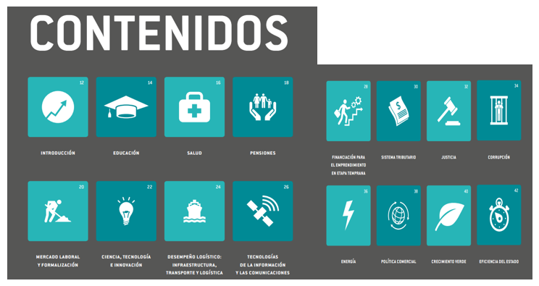

Nota: Ver documentos en: http://www.colombiacompetitiva.gov.co/Paginas/SNCEI.aspx



- La investigación en Gestión Empresarial¨. Disponible en: http://www.redalyc.org/articulo.oa?id=71602306 Revisado el 30 de junio de 2018.
- COLCIENCIAS. Grupos de investigación en Colciencias. Disponible en: http://scienti.colciencias.gov.co:8083/ciencia-war/BusquedaGrupoXArea.do;jsessionid=CAE8451A4973A5FE946C2999325C8DBD Revisado 30 de junio de 2018.
- COLCIENCIAS. Tipología de proyectos calificados como de carácter científico, tecnológico e innovación”. Disponible en: http://www.itc.edu.co/archives/investigacion/Tipologias.pdf. Revisado 30 de junio de 2018.
- MINISTERIO DE INDUSTRIA Y COMERCIO COLOMBIA. Sectores que transforman la Economía. Disponible en: http://www.ptp.com.co/ Revisado 30 de junio de 2018.
- Material audiovisual:
  - INNOVA BIO BIO. Introducción a la investigación y desarrollo. Disponible en: https://www.youtube.com/watch?v=bsVoOg40LzQ&spfreload=10 Revisado el 30 de junio de 2018.
  - Open Mind Bussiness. Innovación Investigación y Desarrollo. Disponible en: https://www.youtube.com/watch?v=rB7WpaUkH3o Revisado 30 de junio de 2018.

Materiales Complementarios:

- Indicadores de Ciencia y Tecnología COLOMBIA 2017. Bogotá: Observatorio Colombiano de Ciencia y Tecnología. Disponible en:
http://ocyt.org.co/que-hacemos/productos/
Revisado el 30 de junio de 2018. [En este documento usted puede conocer cómo es el comportamiento del proceso de Ciencia y Tecnología en el país, quienes invierten en ACTI-Actividades de CTI, qué sectores innovan, qué tipo de innovación se prioriza en Colombia, entre otros aspectos.]

- Documento de la Universidad del Rosario sobre la Gestión Empresarial
http://www.urosario.edu.co/urosario_files/61/61c6376b-3223-4826-874e-3baa8bc32133.pdf

- Metodología de la Investigación (mapa en línea). http://www.mindomo.com/view.htm?m=a6a2ca6c293b4302abdad41de25180d2 (visitado el 30 de junio de 2014)

- INNPULSA COLOMBIA. Disponible en: http://www.innpulsacolombia.com/sites/default/files/separatadinamicosno2_1.pdf

G. recursos de apoyo

Sitios web asociados a la Ciencia y Tecnología.
- COLCIENCIAS. http://www.colciencias.gov.co/
- OBSERVATORIO COLOMBIANO DE CIENCIA Y TECNOLOGÍA. http://ocyt.org.co/
- MINISTERIO DE COMERCIO, INDUSTRIA Y TURISMO EN COLOMBIA. http://www.mincit.gov.co/
- Programa de Transformación Productiva. MINCOMERCIO. Disponible en: http://www.ptp.com.co/.
- Santander Competitivo. Portal web disponible en: http://santandercompetitivo.org/noticias-11-5/32-santander-desarrolla-investigacion-aplicada.htm
- INNPULSA. Programa de impulso al desarrollo del emprendimiento y la innovación, así como a la relación Universidad – Empresa. Visite el Centro de Recursos. Disponible en: http://www.innpulsacolombia.com/es/centro-de-recursos
- DANE. DNP y COLCIENCIAS. Encuesta de Desarrollo Tecnológico e Innovación Tecnológica – EBIT Colombia. Disponible en: https://www.dane.gov.co/index.php/estadisticas-por-tema/tecnologia-e-innovacion/encuesta-de-desarrollo-e-innovacion-tecnologica-edit

Revisado el 30 de junio de 2018.

H. TIEMPO

La presente unidad se desarrollará en el transcurso de 4 semanas con el objeto de que pueda dar cuenta de las actividades y productos propuesto en la unidad. (Producto No. 3 y Producto No. 4).
Realice la entrega de los productos 3 y 4 para las fechas establecidas en el Cronograma de Actividades del Programa a través de la plataforma en la sección tareas. Nombre el archivo de la siguiente manera: P3 CIPASNombreApellido - P4 CIPASNombreApellido. Ver fechas de entrega en: http://empresarial.uis.edu.co/eisi/ (Planeación Académica/ Programación del semestre).

I. EVALUACIÓN

Para evaluar el producto 3 se aplicará la siguiente rejilla.
CRITERIO GENERAL | VALORACIÓN CUALITATIVA | VALORACIÓN CUANTITATIVA
No cumple | No envía el producto. | 0
Hace lo mínimo. | Envía el producto fuera de la fecha estipulada.  No se evidencia lectura de los materiales base de trabajo.  El texto que presenta sólo aborda uno de las 3 actividades propuestas para el desarrollo del producto.  No se evidencia criterios mínimos de escritura (uso de citas y referencias bibliográficas).  La búsqueda que realiza no se soporta con información pertinente y cualificada.  Se identifica una elaboración con transcripción de ideas tomada de textos de otros autores, sin trabajo reflexivo o elaboración propia y sin el tratamiento de las normas de escritura. | 1.0 -2.9
Elabora un producto con un tratamiento superficial del material bibliográfico. Se prioriza la transcripción de ideas claves de los textos sin ejercicio de reflexión y análisis.  Falta el criterio general | Entrega el producto dentro de la fecha máxima establecida.  Se evidencia lectura superficial de los materiales base de lectura.  El texto que presenta sólo aborda dos (2) de los tres (3) interrogantes propuestos en el producto.  El texto presenta un ejercicio de transcripción de ideas clave de los autores en relación con los ejes e interrogantes propuestos, pero sin evidencia de la comprensión de sus conceptos y sus relaciones.  Aunque se explicitan ideas o reflexiones propias en algunos de los aspectos o interrogantes propuestos, no se evidencia el desarrollo de las mismas.  Utiliza algunas normas de ética en la escritura en relación con el respeto de los derechos de autor. | 3.0 - 3.5
Elaboración del texto completo con argumentos, evidencias y soporte de material de lectura. | Entrega el producto dentro de la fecha máxima establecida.  El texto presenta respuestas a los 3 interrogantes propuestos en el producto  Participa activamente en las tutorías presenciales.  Utiliza de forma adecuada las normas de escritura. (Citas, referencias bibliográficas).  Presenta claramente las ideas propias, las sustenta y muestras evidencias de la lectura y búsqueda bibliográfica pertinente.  Se evidencia nivel de reflexión de la información obtenida.  Se identifica claridad en el texto, aunque con algo de confusión en la comprensión de las relaciones entre los conceptos. | 3.6 - 4.0
Comprende las relaciones propuestas y presentación de reflexiones propias. | Entrega el producto dentro de la fecha máxima establecida.  El texto evidencia análisis y opinión informada y argumentada.  Se evidencia creatividad y recursividad en la presentación del producto por el uso de otros lenguajes (imágenes, infografías, audio).  Buen tratamiento de las normas de escritura o presentación en relación con el respeto a los derechos de autor.  Comprende la importancia de los aspectos relacionados en la asignatura, pero se evidencia alguna confusión en los conceptos clave del trabajo.  Participa activamente en las tutorías presenciales.  Hay preguntas, reflexiones sobre los aspectos tratados que muestran trabajo reflexivo y aporte de ideas propias. | 4.1 - 4.5
Comprende los conceptos, argumenta sus relaciones e identifica aportes a su ejercicio profesional.  Se evidencia creatividad y recursividad en el producto por uso de otros lenguajes.  El texto evidencia el ejercicio reflexivo y de análisis. | Participa activamente en las tutorías presenciales  Se evidencia búsqueda propia de información complementaria y de calidad para ampliar su elaboración escrita.  Se evidencia creatividad y recursividad en la presentación del producto por el uso de otros lenguajes (imágenes, infografías, audio).  Hay preguntas, reflexiones sobre los aspectos tratados que muestran trabajo reflexivo y aporte de ideas propias.  Ofrece argumentos y demuestra un trabajo organizado y estructurado para presentar las relaciones y conexiones de los conceptos propuestos.  Hay comprensión de los conceptos trabajados, sus relaciones y diferencias.  Evidencia los aportes del trabajo con en el ejercicio profesional.  Utiliza norma de escritura para realizar la correspondiente citación y referencia bibliográfica requerida como criterio ético en la escritura.  Entrega el producto en la fecha establecida. | 4.6 – 5.0

Para evaluar el producto 4 se utilizará la siguiente rejilla.
CRITERIO GENERAL | VALORACIÓN CUALITATIVA | VALORACIÓN CUANTITATIVA
No cumple | No envía el producto. | 0
Hace lo mínimo. | Envía el producto a destiempo.  El texto que presenta sólo aborda uno de los 3 aspectos propuestos.  No se evidencia lectura de los materiales base de trabajo.  No se evidencia criterios mínimos de escritura (uso de citas y referencias bibliográficas).  La presentación no visualiza la comprensión de los temas abordados por el producto.  La información suministrada en la presentación deja ver que no hubo ejercicio de búsqueda y consulta de información pertinente y de calidad. | 1.0 -2.9
Elabora una presentación incompleta y sin lectura de documentos base | Entrega el producto dentro de la fecha máxima establecida.  Se evidencia lectura superficial de los materiales base de lectura.  La presentación sólo aborda dos (2) de los tres (3) aspectos propuestos en el producto.  Utiliza algunas normas de ética en la escritura en relación con el respeto de los derechos de autor.  La información suministrada en la presentación deja ver que no hubo suficiente ejercicio de búsqueda y consulta de información pertinente y de calidad.  Aunque elabora una presentación gráfica no se evidencia comprensión del producto solicitado. | 3.0 - 3.5
Presentación completa sustentada en lecturas de documentos base. | Entrega el producto dentro de la fecha máxima establecida.  El texto que presenta los 3 aspectos propuestos en el producto.  Participa activamente en las tutorías presenciales.  Utiliza de forma adecuada las normas de escritura. (citas, referencias bibliográficas).  Evidencia la búsqueda pertinente y avanzada de la información para el desarrollo de la actividad.  La relación que establece entre las dos acepciones de la investigación evidencia algunas confusiones conceptuales. | 3.6 - 4.0
Presentación completa sustentada en lecturas y búsqueda de información actualizada y pertinente. | Entrega el producto dentro de la fecha máxima establecida.  El texto evidencia análisis y opinión informada.  Se evidencia creatividad y recursividad en la presentación del producto por el uso de otros lenguajes (imágenes, infografías, audio).  La relación que establece entre las dos acepciones de la investigación evidencia comprensión del tema, pero no es desarrollada con la profundidad requerida.  Se evidencia análisis en el desarrollo del trabajo.  Participa activamente en las tutorías presenciales | 4.1 - 4.5
Presentación completa y comprensible de los desarrollos de la investigación en el ámbito académico y de la industria señalando las relaciones de semejanza y diferencia. | Participa activamente en las tutorías presenciales  Se evidencia búsqueda propia de información complementaria, actualizada y de calidad para ampliar su presentación.  Se observa el ejercicio de rastreo, búsqueda y selección con criterios de calidad e interés profesional.  Se evidencia creatividad y recursividad en la presentación del producto por el uso de otros lenguajes (imágenes, infografías, audio).  Ofrece argumentos y demuestra un trabajo organizado y estructurado para presentar las relaciones y conexiones de las acepciones de la investigación en el ámbito empresarial.  Hay comprensión de los conceptos trabajados, sus relaciones de semejanza y diferencia.  Utiliza norma de escritura para realizar la correspondiente citación y referencia bibliográfica requerida como criterio ético en la escritura.  Entrega el producto en la fecha establecida. | 4.6 – 5.0

7.4 UNIDAD 3. definición y formulación del tema y del problema de indagación para el trabajo de grado

A. Presentación de la unidad

Una vez se ha optado por conocer la realidad y en este caso la empresarial a partir del conocimiento científico se precisa entonces que el camino de la investigación es uno de los más expeditos para: comprender dicha realidad, producir conocimiento sobre la misma y generar acciones de transformación.
Durante esta unidad, se inicia el proceso de construcción de su trabajo de grado a partir de la modalidad seleccionada. Indistintamente que haya optado por una modalidad diferente a la de trabajo de investigación, se abordará el proceso metodológico de la investigación y con ello se definirá el problema susceptible de ser indagado dependiendo del campo interés y ajustado a las otras modalidades de trabajo que puedan ser seleccionadas.
De manera práctica el trabajo de grado se nutrirá del proceso de construcción de conocimiento de la investigación científica desde dónde tomará los fundamentos para definir el tema de su trabajo de grado y construir el problema relacionado con el mismo de acuerdo con la modalidad seleccionada.
Tener una idea del tema y problema que se pretende indagar, su enunciación y formulación clara es casi que tener el 50% del proyecto a desarrollar, sea de investigación, de desarrollo e intervención o de innovación, entre las muchas posibilidades de proyectos que ofrece la universidad en las modalidades de trabajo de grado.
En esta unidad usted formula el tema del trabajo de grado y el problema que tiene relación con el mismo el cual se retomará en el siguiente periodo académico con el diseño del plan metodológico y organizativo para llevar a cabo el tema de trabajo de grado propuesto.

LÍNEAS DE INVESTIGACIÓN.
Se debe tener en cuenta que los temas de trabajos de grado que se presenten para evaluación por parte del Comité de Trabajo de Grado deben estar formulados en las siguientes líneas de investigación:
- Educación en línea.
- Estrategias de enseñanza, aprendizaje y evaluación.
- Competencias informacionales.
- Formación para el emprendimiento.
- Finanzas.
- Dirección Empresarial (Mejoramiento Empresarial, Gestión de innovación Tecnológica, Gestión del cambio en las organizaciones, Gestión del Talento Humano, Liderazgo organizacional, Responsabilidad social empresarial, Inteligencia de mercados, Marketing digital, Potencialidades de las redes sociales virtuales en el ámbito empresarial, aplicación de las TIC en el ámbito empresarial, Gestión de la Inteligencia Empresarial, Pensamiento Estratégico y prospectivo, Cultura Organizacional, Asociaciones Empresariales).
- Emprendimiento (Formación para el emprendimiento, Emprendimiento y creación de empresas de base tecnológica, Limitaciones para emprender, Perfil emprendedor, Financiación para el emprendimiento, Intraemprendimiento, Emprendimiento social, Emprendimiento Cultural).
- Gestión de la innovación tecnológica y social.
- Emprendimiento y creación de empresas de base tecnológica.
- Optimización de Sistemas Administrativos - Sistemas Integrados de Gestión.
- Optimización de sistemas Administrativos - Mejoramiento de la productividad en el área Administrativa,
- Optimización de sistemas administrativos - Gestión de la información.

IMPORTANTE:
El tutor de la asignatura presentará al Comité de Trabajo de Grado, después de la tutoría 8, una relación de los TEMAS de trabajo de grado que sugieren los estudiantes, así como, la información que se encuentra en el Anexo A, que solo corresponde a quienes opten por una práctica empresarial.

B. cOMPETENCIAS DIFERENCIALES

- Reconoce la lógica del proceso de investigación aplicado en la investigación empresarial.
- Comprende la situación problemática de la organización empresa en la que desea actuar e intervenir de acuerdo con la modalidad de trabajo seleccionado.
- Analiza la mejor opción de trabajo de grado de acuerdo a la viabilidad e interés.
- Define el tema y construye un problema de indagación investigativo o como proyecto de intervención que se ajuste a la modalidad de trabajo escogida.

c. PRODUCTOs

Producto 5: Documento escrito. Individual, o en Cipas (10%)

Documento escrito de presentación del tema, y definición del problema de interés para abordar el trabajo de grado bajo la modalidad seleccionada.

Documento escrito en el que define y argumenta el tema y el problema de interés para el trabajo de grado de acuerdo con la modalidad seleccionada en el ámbito empresarial. Después de la Tutoría 4.

Producto 6: Documento escrito. Individual, o en Cipas (10%)

Documento escrito en el que da a conocer el problema de investigación, la justificación y los objetivos. Adicionalmente, quienes opten por una práctica empresarial deben presentar la información que se solicita en la Ficha de TEMA como Anexo A. Después de la Tutoría 7.

Producto 7: Documento escrito. Individual, o en Cipas (40%)

Ficha Tema de Trabajo de Grado (40%).
Documento como versión consolidada con todos los elementos de la Ficha de Tema de Trabajo de Grado, en la tutoría 9.

Finalmente, presenta una Ficha en la tutoría 10 la cual deberá recibir el aval del tutor para luego subir al módulo de trabajos de grado ubicado en el sitio web del programa: http://ead.uis.edu.co/empresarial/. La Ficha se publicará en el módulo de trabajos de grado en la fecha definida en el Cronograma de actividades del programa.

El documento Ficha deberá contener:

UNIVERSIDAD INDUSTRIAL DE SANTANDER
INSTITUTO DE PROYECCIÓN REGIONAL Y EDUCACIÓN A DISTANCIA
PROGRAMA DE GESTIÓN EMPRESARIAL

FICHA DE TEMA DE TRABAJO DE GRADO

1. TÍTULO:

2. AUTORES:

3. DIRECTOR:

4. MODALIDAD DE TRABAJO DE GRADO: (Defina en qué modalidad de trabajo de grado se ubica el tema):

- LÍNEA DE INVESTIGACIÓN (Defina en qué línea de investigación de trabajo de grado se ubica el tema):
6. DESCRIPCIÓN DEL PROBLEMA DE INVESTIGACIÓN (La descripción del problema debe contener: síntomas, causas, diagnóstico, pronóstico y control de pronóstico en un solo texto. (Ver metodología de Carlos Méndez). Por ello, como descripción del problema se espera un texto en el cual se describa una necesidad o síntoma social o de conocimiento. El contenido debe relacionar información de fuentes de información secundaria, que contenga descripciones, casos, datos, cifras, hechos, noticias, etc. que soporten lo que se expone. Así mismo, deben relacionar según las normas Icontec 1486 y 6166 las fuentes de información que soportan dichos datos o información expuesta. Finalice el problema con una o varias preguntas precisas de investigación).

7. JUSTIFICACIÓN (razones teóricas, prácticas y metodológicas en un solo Texto; es decir, los beneficios o ventajas que la ejecución del proyecto traerá. Incluya la contribución a su formación profesional)

8. OBJETIVOS

8.1 OBJETIVO GENERAL (Debe responder al qué, cómo y para qué. Tenga en cuenta para su formulación relacionar el título del proyecto, y el problema. Inicia con verbo en infinitivo).

8.2 OBJETIVOS ESPECÍFICOS (Formule unos objetivos de acuerdo a las actividades que va a realizar)

BIBLIOGRAFÍA

ANEXOS

Anexo A. Información de la Empresa
(Para quienes decidan realizar su trabajo de grado como práctica empresarial deben presentar como anexo la siguiente Información de la empresa donde harán la práctica).

a. Nombre completo de la empresa
b. Objeto social de la empresa
c. Número de empleados: directos, indirectos
d. Número de cargos.
e. Organigrama de la empresa
f. Procesos involucrados en el trabajo de grado
g. Ingresos o ventas del último mes (Pesos).

Anexo B. Incluir la carta de aval de la empresa de forma escaneada.

Anexo A. Información del Grupo de Investigación
(Para quienes decidan realizar su trabajo de grado como pasantía de investigación deben presentar como anexo la siguiente Información del grupo de investigación donde harán la práctica).

a. Nombre completo del Grupo de Investigación
b. Nombre del Director del Grupo
c. Breve presentación del grupo de investigación.
d. Presentación del Proyecto de investigación al cual se adhiere el estudiante.
f. Procesos involucrados en el trabajo de grado
g. Recursos de apoyo.

Anexo A. Información de la Asignatura para práctica en Docencia
(Para quienes decidan realizar su trabajo de grado como práctica en docencia deben presentar como anexo la siguiente Información de la asignatura y del tutor con quien harán la práctica).

a. Nombre de la Asignatura, nivel, programa académico al cual pertenece
b. Nombre del Tutor interesado en la práctica.
c. Presentación de la hoja de vida del tutor interesado en la práctica.
d. Procesos involucrados en el trabajo de grado

Fecha de presentación del Producto 5: El día de la Tutoría 10, de acuerdo con el cronograma de actividades disponible en el sitio web del programa.
Medio de Entrega: Virtual.
Fecha de Entrega al Comité de trabajo de grado. El día de la tutoría 10. Mediante el módulo de trabajo de grado.

Nota. El nombre que se dé al archivo cuando se guarde el documento de la ficha para subir al módulo de trabajos de grado debe ser corto y sin tildes, ni letras como: ñ, o, asteriscos.
Si el tema es presentado por un grupo de estudiantes, solo uno de los estudiantes sube el documento al módulo de trabajos de grado.

El estudiante que elija la modalidad de Práctica Empresarial, para presentar el documento al comité deberá tener seleccionada la empresa en la cual aspira a realizar su práctica, teniendo en cuenta los lineamientos definidos por el Comité de Trabajo de Grado. Además, deberá solicitar a la empresa carta en la cual manifiesta el interés y el aval para aceptar la práctica; obtenido este aval, deberá solicitar el visto bueno del Comité de Trabajo de Grado sobre la empresa seleccionada. Incluir la carta de la empresa en la ficha como anexo B y de forma escaneada.

D. ACTIVIDADES

- ACTIVIDADES PARA EL PRODUCTO 5
Para el desarrollo del Producto 5, se deben realizar las siguientes actividades:
Leer el guion de unidad.
Lectura de documentos base (ver ítem E. Materiales)
Releer los trabajos del producto 4 sobre las modalidades de trabajo de grado.
Descargar el documento denominado Autoevaluación Tema. Diligenciar el formato que será base para la presentación en la tutoría.

Para la tutoría 4. Preparar una presentación del tema del trabajo de grado. Incluya las respuestas del formato de Autoevaluación tema.
Socializar la presentación del tema del trabajo de grado en la tutoría en el foro denominado Lluvia de temas.
Después de la tutoría deberá enviar al tutor el primer informe de avance: Documento escrito en el que define y argumenta el tema y el problema de interés para el trabajo de grado de acuerdo con la modalidad seleccionada en el ámbito empresarial.

- ACTIVIDADES PARA EL PRODUCTO 6

Para la tutoría 8. Elaborar un segundo avance del documento del tema de trabajo de Grado que incluye: Tema, descripción del problema, justificación y objetivos y envíelo al tutor antes del TP8. Prepare una presentación del problema de investigación y justificación del trabajo de grado para la tutoría No. 8.
Quienes opten por una práctica empresarial adicionalmente deben presentar la información que se solicita en la Ficha de TEMA como Anexo A.

Para la tutoría 9: El tutor socializan las recomendaciones del Comité de Trabajos de Grado, con el fin de tomar las acciones pertinentes y ajustar la Ficha de Trabajo de Grado.

- ACTIVIDADES PARA EL PRODUCTO 7

Para la tutoría 10. Elaborar la versión final del trabajo de grado que incluye: Tema, descripción del problema, justificación, objetivos y todo consolidado en el formato de ficha como el documento final. Ubicar la presentación en el espacio denominado “Presentación tema” y se socializa en la tutoría No. 10.
Ajustar el documento de Ficha según comentarios y sugerencias del tutor.
Finalmente, Subir la Ficha de Tema de trabajo de grado, para ser evaluado por el comité de proyectos, al módulo de trabajos de grado, ubicado en el sitio web del programa: http://ead.uis.edu.co/empresarial/

Nota: Una vez el Comité de trabajo de grado emita concepto, se informará vía correo electrónico a los estudiantes de la disponibilidad del concepto que expresa la situación de este. Los estudiantes podrán revisar el concepto y los documentos de Ficha con comentarios mediante el módulo de trabajos de grado. Posteriormente en octavo nivel los estudiantes continuarán con el desarrollo del trabajo mediante la asignatura denominada Plan de Investigación Empresarial.

Fecha entrega versión definitiva: Ver Cronograma de actividades del programa.

e. TUTORíAS Y METODOLOGÍA PARA LA UNIDAD

Para el desarrollo de las actividades propuestas se plantean la siguiente programación de tutorías y las actividades que se han de adelantar en los momentos (antes, durante y después) de las mismas con el objetivo de abordar los temas complementarios para orientar el desarrollo de los productos que evidencien el logro de las competencias.

Tutoría 4. Lluvia de temas relacionados con los problemas y necesidades de las empresas. Definición del tema y construcción del problema de investigación o de indagación. Aspectos metodológicos.

- Actividades antes de la tutoría:
Realice la lectura de documentos clave.
Prepara una lista de posibles temas de trabajo de grado acompañado de una descripción problémica del mismo y de las respuestas al formato denominado Autoevaluación tema.
- Actividades durante la tutoría:
Taller de construcción del problema del tema de trabajo de grado.
Lluvia de temas de trabajo de grado. Sugerencias para la definición de estos.

- Actividades después de la tutoría.
Elaboración del primer informe de avance: Documento escrito en el que define y argumenta el tema y el problema de interés para el trabajo de grado de acuerdo con la modalidad seleccionada en el ámbito empresarial.

Tutoría 8. Problema de investigación y Justificación
- Actividades antes de la tutoría:
Preparar una presentación del problema del tema de trabajo de grado y de la Justificación, de acuerdo con los elementos definidos en el taller de la tutoría anterior.
Quienes opten por la modalidad de práctica empresarial deberán presentar al tutor la información solicitada en el anexo A de la Ficha. Información que el tutor presentará al Comité de trabajo de grado después de la tutoría 8 para que la empresa sea avalada por el Comité.

- Actividades durante la tutoría:
Presentación del problema de investigación y de la Justificación.
Presentación de sugerencias por parte del tutor/a.
Taller sobre elaboración de Objetivos.
Definir la relación de TEMAS de trabajo de grado que el tutor presentará al Comité de trabajo de grado (junto con la información del anexo A para quienes elijan la modalidad de práctica empresarial. Ver Anexo A de la Ficha de Tema).

- Actividades después de la tutoría.
Ajustes y preparación del documento denominado FICHA del tema de trabajo de grado. Versión Definitiva.
El tutor presenta cada uno de los TEMAS de trabajo de grado sugeridos por los estudiantes al Comité de Trabajo de Grado en la fecha programada para ello.

Tutoría 9. Elaboración de Objetivos y presentación de documento final consolidado
- Actividades antes de la tutoría:
Realice la lectura de documentos clave
Elabore los objetivos de investigación y la justificación de la investigación.
Presente el documento consolidado con los objetivos como un documento de avance del tema de trabajo de grado teniendo en cuenta las sugerencias dadas en las tutorías anteriores. Presente este documento al tutor el día de la tutoría.
- Actividades durante la tutoría:
Presentación del documento consolidado con los objetivos de la investigación.
Presentación de sugerencias por parte del tutor/a
El tutor informa a los estudiantes sobre las orientaciones y sugerencias que el Comité de Trabajo de Grado emite de los Temas presentados.

- Actividades después de la tutoría.
Revisar comentarios del tutor y hacer ajustes al documento.

Tutoría 10. Ficha de tema de trabajo de grado. Socialización y aval del tema de trabajo de grado

- Actividades antes de la tutoría:
Elaborar la Ficha del Tema de trabajo de grado (versión final) a presentar en la tutoría para revisión por el tutor.
Ubicar el documento en el espacio denominado Presentación de la Ficha de Tema.

- Actividades durante la tutoría:
Presentación del documento denominado FICHA de tema de trabajo de grado para revisión y aval del tutor.
- Actividades después de la tutoría.
Realiza últimos ajustes a la Ficha según comentarios y sugerencias del tutor.
Obtenido el aval del tutor Subir el documento denominado Ficha de Tema de trabajo de grado al módulo de trabajos de grado, para ser evaluado por el comité de proyectos.

f. MATERIALES ESPECÍFICOS DE LA UNIDAD

- Acuerdo No. 004 de febrero 12 de 2007. Universidad Industrial de Santander. Disponible en: https://www.uis.edu.co/webUIS/es/trabajosdegrado/documentos/ACUERDO%20SUPERIOR%20004%202007%20COMPLETO.pdf
- Mapa sobre “Metodología de la investigación” puede ser consultado en: http://www.mindomo.com/view.htm?m=a6a2ca6c293b4302abdad41de25180d2
- Yuni, José A. Urbano, Claudio A. (2006). Técnicas para Investigar. Recursos metodológicos para la preparación de proyectos de investigación. 2ª. ed. Brujas: Córdoba. Disponible en : http://abacoenred.com/wp-content/uploads/2016/01/T%C3%A9cnicas-para-investigar-2-Brujas-2014-pdf.pdf
Páginas 43 a 54 y de la 59 a la 81.
- Calderón H. Gregorio. (2005). Aprender a investigar investigando. Errores más frecuentes en el proceso investigativo y cómo evitarlos: una aplicación en las ciencias de la Administración. Editorial Zapata: Manizales. Disponible en: http://books.google.es/books?id=xJ_0cYjb_vgC&pg=PT55&dq=investigar+en+la+gesti%C3%B3n+empresarial&hl=es&sa=X&ei=8g1RVKaXEouogwSyhIIQ&ved=0CDUQ6AEwAA#v=onepage&q=investigar%20en%20la%20gesti%C3%B3n%20empresarial&f=false
Páginas 13 a la 28 y de la 46 a 55.
- Sandoval, Carlos. Investigación Cualitativa. 1996. Bogotá: ICFES-ARFO. Disponible en: http://es.scribd.com/doc/7634389/Casilimas-Sandoval-Investigacion-Cualitativa específicamente, Unidad 3. Formulación y diseño de los procesos de investigación social cualitativos.

Revisado 30 de junio de 2018.

g. recursos de apoyo

INNPULSA Colombia. Dinámicos 2. Historias de empresarios emprendedores con visión global. Disponible en: https://www.youtube.com/watch?v=rB7WpaUkH3o [Revisado el 18 de noviembre de 2014].

h. TIEMPO

El desarrollo de esta unidad se llevará a cabo en 5 semanas. Durante este periodo usted desarrollará varios entregables del producto 5 además de las actividades de las tutorías presenciales.
Ver Fechas de entrega en: http://empresarial.uis.edu.co/eisi/ (Planeación Académica/ Programación del semestre).
El producto 5 será entregado en la fecha establecida en el Cronograma de actividades del programa.

i. EVALUACIÓN

La evaluación de los Productos 5, 6 y 7 se realizará bajo los siguientes criterios:

CRITERIO GENERAL | VALORACIÓN CUALITATIVA | VALORACIÓN CUANTITATIVA
No cumple | No envía el producto. | 0
Hace lo mínimo. | Envía el producto fuera del tiempo estimado.  No se evidencia lectura de los materiales base de trabajo.  No utiliza criterios mínimos de normas de escritura (uso de citas y referencias bibliográficas).  No realiza la primera entrega con los ítems solicitados | 1.0 -2.9
Diseño del tema | Entrega el producto dentro de la fecha máxima establecida.  Se evidencia lectura superficial de los materiales base de lectura.  El texto de presentación el tema no sigue los parámetros establecidos para la entrega.  Utiliza algunas normas de ética en la escritura en relación con el respeto de los derechos de autor, pero no es consistente.  Participa activamente en las tutorías presenciales.  La situación problema no es clara y por ello el tema y el título de la misma es confuso y desorientador. | 3.0 - 3.5
Tema sustentado y promovido | Entrega el producto dentro de la fecha máxima establecida.  Se evidencian lectura crítica, juiciosa y profunda de los materiales  Utiliza de forma adecuada las normas de escritura. (citas, referencias bibliográficas)  Participa activamente en las tutorías presenciales.  Elabora un análisis bastante poco profundo sobre la modalidad de trabajo de grado seleccionada por el grupo.  Presenta el tema de trabajo de grado, pero con algo de confusión entre el tema y la descripción del problema a resolver. | 3.6 - 4.0
Construcción del tema y problema de indagación | Entrega el producto dentro de la fecha máxima establecida.  Participa activamente en las tutorías presenciales.  Presenta la versión del trabajo con los 3 aspectos desarrollados (idea, descripción del problema, objetivos del trabajo)  Define muy bien los diferentes aspectos en la construcción del problema, diferenciándolos y mostrando coherencia entre los mismos. | 4.1 - 4.5
Construcción el tema, la descripción del problema y objetivos de investigación. | Entrega el producto dentro de la fecha máxima establecida.  Participa activamente en las tutorías presenciales.  El trabajo documenta claramente el tema, la modalidad de trabajo de grado seleccionada, la descripción del problema en el contexto de interés y los objetivos de investigación.  La idea problema, su formulación y sustentación sostienen coherencia, articulación y pertinencia.  El trabajo está bien escrito, las ideas son lógicas, documentadas y argumentadas que ofrecen en general al texto una organización y presentación clara.  Se evidencia búsqueda de información complementaria y asociada al problema para dar mayor profundidad. | 4.6 – 5.0

1.1 GUIA PARA PRESENTAR EL TEMA DE TRABAJO DE GRADO

El documento deberá contener:

UNIVERSIDAD INDUSTRIAL DE SANTANDER
INSTITUTO DE PROYECCIÓN REGIONAL Y EDUCACION A DISTANCIA
PROGRAMA DE GESTIÓN EMPRESARIAL

FICHA DE TEMA DE TRABAJO DE GRADO

1. TÍTULO:

2. AUTORES:

3. DIRECTOR:

4. MODALIDAD DE TRABAJO DE GRADO: (Defina en qué modalidad de trabajo de grado se ubica el tema):

4. DESCRIPCIÓN DEL PROBLEMA DE INVESTIGACIÓN (La descripción del problema debe contener: síntomas, causas, diagnóstico, pronóstico y control a pronóstico en un solo texto. (Ver metodología de Carlos Méndez). Por ello como descripción del problema se espera un texto en el cual se describa una necesidad o síntoma social o de conocimiento. El contenido debe relacionar información de fuentes de información secundaria, que contenga descripciones, casos, datos, cifras, hechos, noticias, etc. que soporten lo que se expone. Así mismo, deben relacionar según las normas Icontec 1486 y 6166 las fuentes de información que soportan dichos datos o información expuesta. Finalice el problema con una o varias preguntas precisas de investigación).

5. JUSTIFICACION (razones teóricas, prácticas y metodológicas en un solo Texto; es decir los beneficios o ventajas que la ejecución del proyecto traerá)

6. OBJETIVOS

6.1 OBJETIVO GENERAL (Debe responder al qué, cómo y para qué. Tenga en cuenta para su formulación relacionar el título del proyecto, y el problema)

6.2 OBJETIVOS ESPECÍFICOS (Formule unos objetivos de acuerdo a las actividades que va a realizar)

BIBLIOGRAFÍA

ANEXOS

Anexo A. Información de la Empresa
(Para quienes decidan realizar su trabajo de grado como práctica empresarial deben presentar como anexo la siguiente Información de la empresa donde harán la práctica).

a. Nombre completo de la empresa
b. Objeto social de la empresa
c. Número de empleados: directos, indirectos
d. Número de cargos.
e. Organigrama de la empresa
f. Procesos involucrados en el trabajo de grado
g. Ingresos o ventas del último mes (Pesos).

1.2 MODELO PARA EMITIR CONCEPTO DE TEMA

UNIVERSIDAD INDUSTRIAL DE SANTANDER
INSTITUTO DE PROYECCIÓN REGIONAL Y EDUCACIÓN A DISTANCIA
GESTIÓN EMPRESARIAL
COMITÉ DE PROYECTOS

Ref.: Concepto de la TEMA DE TRABAJO DE GRADO titulado: “XXXXXXXXX”

Autores: Estudiante 1 (Nombres y Apellidos)
Estudiante 2 (Nombres y Apellidos)

Sede o CAE: “XXXXXXXXXX”

Fecha:

Concepto: (Aquí se coloca una de las siguientes tres opciones: Aprobado, Aprobado con modificaciones, No aprobado. Tenga en cuenta las siguientes definiciones para su elección).

  - Aprobado (Este concepto se da si el tema se ajusta a los lineamientos trazados en el perfil profesional de nuestros egresados, si el documento contiene todos los elementos solicitados en la ficha de tema de trabajo de grado con el nivel de profundidad requerido y si los ajustes a realizar no requieren de la verificación por parte del evaluador.)

  - Aprobado con modificaciones (Este concepto se da si el tema se ajusta a los lineamientos trazados en el perfil profesional de nuestros egresados, y si el documento contiene todos los elementos solicitados en la ficha de tema de trabajo de grado, pero no con el nivel de profundidad requerido. En este caso el estudiante deberá presentar el documento para nueva revisión por parte del Comité de Trabajo de Grado adjuntando aval del director.)

  - No aprobado (Este concepto se da si el tema no se ajusta a los lineamientos trazados en el perfil profesional de nuestros egresados, y/o el documento no contiene todos los elementos solicitados en la ficha de tema de trabajo de grado. En este caso el estudiante deberá presentar el documento para nueva revisión por parte del Comité de Trabajo de Grado adjuntando aval del director.).

Una vez leída y analizada la Idea de proyecto en mención, se encontró necesario tener en cuenta los siguientes aspectos:

3.
X
X

Cordialmente,

Nota:
El concepto se redacta en letra Arial tamaño 11. Todos los párrafos deben ir a (1.5) espacios.
El concepto termina en Cordialmente. Al final del concepto por favor NO COLOCAR el nombre del evaluador en el documento.

1.3 FORMATO PARA AUTOEVALUACIÓN DE TEMA
UNIVERSIDAD INDUSTRIAL DE SANTANDER
INSTITUTO DE PROYECCIÓN REGIONAL Y EDUCACIÓN A DISTANCIA
COMITÉ DE TRABAJOS DE GRADO
GESTIÓN EMPRESARIAL

Proceso de autoevaluación de Tema de Trabajo de Grado

Objetivo: Reconocer los aspectos que cada estudiante ha identificado sobre la idea de Trabajo de Grado.
Actividad: Responda cada uno de los aspectos considerados en la matriz, teniendo en cuenta la reflexión personal acerca de la propuesta de su Trabajo de Grado:

Matriz 1. Aspectos básicos de valoración de la pertinencia del Trabajo de Grado
ASPECTO | DESCRIPCIÓN
¿Por qué y para qué de este Tema de Trabajo de Grado?
Intereses y motivaciones personales para adelantar su Trabajo de Grado
¿Quiénes se beneficiarán con los resultados de su Trabajo de Grado?
Principales limitantes y dificultades para la realización del Trabajo de Grado
Adaptado de BERMUDEZ, L. y RODRÍGUEZ, L. (2012). Investigación en la Gestión Empresarial, Bogotá. ECOE Ediciones, Primera edición, pág. 56.

- GUION DE APRENDIZAJE PLAN DE INVESTIGACIÓN EMPRESARIAL
Usted está aquí.

GUION DE APRENDIZAJE

“PLAN DE INVESTIGACIÓN EMPRESARIAL”

N° De Créditos: [3]  N° De Semanas: [20]  N° De Horas/Semana: [7.2] | [Luz Helena Villamizar Cáceres]  [Ingeniera de alimentos  Especialista en protección vegetal  y control de calidad]  [luzhluzh@hotmail.com]  Actualizado por  [Claudia patricia calderón lozano]  [Agosto de 2022]  Actualización: [FEBRERO 24 de 2026]

1. SALUDO DE BIENVENIDA

¡Bienvenidos a Plan de Investigación empresarial!

Queridos estudiantes, ya tenemos identificado el tema y la modalidad de trabajo de grado necesarios para avanzar en el desarrollo del Plan de Investigación Empresarial, el cual, a su vez, será posteriormente el punto de partida para las siguientes etapas que se denominan: Trabajo grado I y Trabajo de grado II.
Sabemos que sus trabajos de grado les permitirán desarrollar nuevas habilidades y competencias para ponerlas en práctica no solo como profesionales sino de manera personal. Actualmente lo más importante es trabajar actitudes y habilidades personales que nos permitan tener un mejor desempeño en el ámbito empresarial, entonces por ello hay que trabajar con disciplina, perseverancia e innovación, de manera ordenada, con optimismo, responsabilidad, creatividad, y sobre todo con un espíritu investigativo.
El producto central de esta asignatura es el plan de trabajo grado. En él dejamos plasmado el alcance y las metas que queremos obtener de acuerdo con el tema y la modalidad escogida. Sabemos que es el inicio de un camino largo y trabajoso, pero confiamos en que construirán documentos que aportarán a su desarrollo personal y al desarrollo del sector empresarial. Estaremos atentos a orientar y escuchar sus inquietudes.
Así que bienvenidos y vamos a trabajar juntos en la construcción de este plan de trabajo.

2. IMPORTANCIA DE LA ASIGNATURA

La importancia de esta asignatura radica en lo siguiente:

- Se orienta al estudiante para realizar el plan de trabajo a partir del tema seleccionado y trabajado en la asignatura investigación empresarial
- Se da a conocer cada uno de los requerimientos y procesos que se deben llevar a cabo en cada una de las modalidades.
- Se concentra en la elaboración del plan de trabajo de grado, de manera ordenada, clara y estructurada. Documento que será entregado al comité de proyectos en la tutoría 10 con todos los ítems que debe llevar según la modalidad.
- En que fortalece y/o desarrolla competencias sociales, comunicativas y actitudinales en los estudiantes, para contribuir a la formación integral del Profesional en Gestión Empresarial, principalmente respecto a la investigación, la indagación, la búsqueda, el compromiso, el sentido del logro, la disposición al cambio, a emprender, a trabajar en equipo, a las relaciones interpersonales para comunicar ideas, pensamiento crítico y responsabilidad social.

Recuerda querido estudiante que las modalidades, práctica empresarial y pasantía de investigación, requiere unos trámites iniciales antes de elaborar el plan de trabajo. En la primera modalidad un convenio y en la segunda una carta de aval del grupo de investigación. Estos documentos deben hacerse de primero para poder elaborar el plan de trabajo.

3. Competencias DE LA ASIGNATURA

3.1 Competencia General

Elabora un plan de investigación con el fin de realizar la propuesta de trabajo de grado en el marco de las normas internacionales del método científico, de acuerdo con la modalidad escogida.

3.2 Competencias específicas

- Diseña actividades investigadoras y/o de gestión de la investigación, con autonomía y sentido crítico.
- Desarrolla el razonamiento y pensamiento crítico y la capacidad para realizar análisis de la realidad empresarial.
- Analiza los problemas existentes en el sector empresarial desde el punto de vista de la sostenibilidad.
- Analiza el marco contextual y legal para el desarrollo de ideas de trabajo de grado.
- Aplica las temáticas de acuerdo a las líneas de investigación vistas en la asignatura Investigación empresarial y desarrolla el tema para elaborar el plan de trabajo de grado.
- Afianza su capacidad para plantear, formular y de redactar a partir de la síntesis y análisis que haga de documentos.

3.3 Competencias transversales

- Fortalece en el estudiante el espíritu emprendedor y la capacidad investigativa.

4. RELACIÓN entre competenciaS Y ejes integradores

La asignatura de Plan de Investigación Empresarial se llevará a cabo con un acompañamiento por parte el tutor director asignado en el comité de proyectos de grado. Los planes de trabajo deben estar enmarcados según la Guía para Trabajos de Grado en donde se plantean los ítems que debe llevar el documento según la modalidad de proyecto de grado.

Cada modalidad de proyecto de grado afianzará algunas habilidades en los estudiantes, pero cabe resaltar que todas generan en ellos habilidades investigativas, sentido de compromiso consigo mismos para generar un trabajo que contribuya al desarrollo empresarial y personal. Además, esta asignatura Plan de Investigación Empresarial se relaciona con las demás asignaturas de octavo nivel del Programa de Gestión Empresarial.

La competencia general de este curso se dirige a elaborar un plan de trabajo, de acuerdo a la modalidad de trabajo de grado seleccionada, donde la investigación es el marco de acción, con el fin de dar respuesta a las necesidades y problemas identificados, y de aportar a la creación de empresas y/o al desarrollo empresarial.

PROYECTO DE CREACIÓN O FORTALECIMIENTO DE EMPRESAS
Competencia general de la asignatura Plan de investigación empresarial, como problema:

¿Cuál es el Plan a desarrollar para dar solución a la temática de la investigación que se formula?

PROYECTO:

Visión sistémica de la organización

Competencias Específicas
Se encuentran en el numeral 3,2 de esta guía.
Competencias diferenciales
Se encuentran relacionadas en cada unidad de estudio.
Octavo Nivel
Pensamiento Estratégico y Prospectivo
Orienta las acciones, los recursos y las competencias hacia la construcción de futuro y el aseguramiento de la generación de valor
Área profesional
Gestión de la Innovación
Incorpora valor en el modelo de negocios para la empresa, de tal manera que logre un impacto social, mediante nuevas formas de movilizar el talento, asignar los recursos y construir estrategias.

Gestión de las Operaciones
Resuelve situaciones problémicas relacionadas con el sistema de operaciones de una empresa para el logro de los objetivos empresariales.

Formulación y Evaluación de Proyectos
Formula y Evalúa proyectos de forma efectiva y sostenible a partir de condiciones presentes y en escenarios de incertidumbre.

5. Elementos CARACTERÍSTICOS del guion de aprendizaje

I. PLAN DE APRENDIZAJE
Este recurso integra los principales elementos que caracterizan del guion de aprendizaje de la asignatura.

II. UNIDAD DE APRENDIZAJE
Una unidad representa una ruta de aprendizaje particular, la cual tiene como horizonte el desarrollo de las competencias pactadas. Su estructura comprende los siguientes elementos:

- COMPETENCIAS DIFERENCIALES
Son específicas para la unidad de aprendizaje de la asignatura y precisan las dimensiones de las competencias, cognitivas, afectivas y de procedimiento.

- PRODUCTOS
Un producto es aquello que el estudiante debe hacer para evidenciar los aprendizajes logrados y tiene como horizonte la formación y desarrollo de las competencias. Con la elaboración de un producto se promueven tanto el trabajo independiente como el trabajo colaborativo.

- ACTIVIDADES DE APRENDIZAJE
Conjunto de acciones a realizar para la obtención del producto e indican las herramientas necesarias para su elaboración y publicación, y las interacciones entre los estudiantes y el tutor, sean sincrónicas o asincrónicas.

- TUTORÍAS
Describen el proceso de acompañamiento e interacción. Ocurren de manera presencial y virtual. Son conocidas con anticipación y se desarrollan en momentos particulares: “antes”, “durante” y “después”.
- LOS MATERIALES EDUCATIVOS
Cumplen la función de poner al estudiante en contacto con información científica, tecnológica, social y cultural y de estimular la capacidad de aprender. Los materiales, presentados en diferente formato, son desarrollados o seleccionados para responder a las competencias, las actividades y los productos.

- RECURSOS DE APOYO
Uno de los principales recursos de apoyo será la plataforma Moodle, como escenario para facilitar la interacción, el acompañamiento y el aprendizaje sin barreras espacio-temporales.

- TIEMPO
Representa la propuesta racional de tiempos para el desarrollo efectivo y significativo de la asignatura en todas sus dimensiones.

- EVALUACIÓN
Sección que indica los parámetros de evaluación con los que serán valoradas las competencias logradas y demás experiencias de aprendizaje. La evaluación suele ser apoyada a través de rejillas.

6. PLAN DE APREnDIZAJE

Unidades de aprendizaje | Competencias Diferenciales | Contenidos relacionados | Productos | Evaluación
 |  |  |  | Instrumento | Ponderación %
Unidad 1 | Analiza el tema seleccionado lo define y contextualiza  Socializa el tema escogido y el marco donde se va a desarrollar el tema del proyecto | Acuerdo 004 Modalidades de Proyecto de grado | Producto 1:  Socialización del tema en tutoría  Presentación en Power Point del tema de trabajo de grado  Individual o grupal. | Rejilla | 10%
Unidad 2 | Elaborar los avances del plan de trabajo de grado | Anexo del guion de aprendizaje.  Guía para trabajo de grado.  Normas APA | Producto 2: Avance 1 del plan de trabajo de grado.  Idea y problema de investigación.  Construcción de los marcos de referencia del Proyecto  Individual o grupal. | Cumple con el plan. Según los ítems seleccionados en los avances | 20%
Unidad 2 | Elaborar los avances del plan de trabajo de grado |  | Producto 3: Avance 2 del plan de trabajo de grado  Metodología, población y muestra e instrumentos. Procedimiento de campo, cronograma y presupuesto.  Individual o grupal |  | 20%
Unidad 3 | Argumenta la construcción del plan de trabajo de grado y su pertinencia para el desarrollo del mismo  Elabora el plan de trabajo de grado para ser entregado al comité | Anexo del guion de aprendizaje.  Guía para trabajo de grado.  Normas APA | Producto 4: Socialización del plan de trabajo de grado  Presentación de Power Point  Individual o grupal.  Producto 5: Documento Plan de trabajo de Grado  Individual o grupal | Rejilla  Rejilla | 10%  40%

7. UNIDADES DE APRENDIZAJE

7.1 UNIDAD 1.

SOCIALIZACIÓN de temas de trabajo de grado

A. Presentación de la unidad

El desarrollo de esta Unidad preliminar, le permitirá, apropiar el guion de aprendizaje general de la asignatura, experiencia que se concretará en lograr la organización previa para el cumplimiento de sus compromisos de aprendizaje. Es la manera de visualizar, con claridad, los horizontes de aprendizaje a seguir, los tiempos, los materiales, los objetivos, las metas de aprendizaje, las actividades y los contenidos temáticos a abordar. Así mismo dar a conocer su trabajo de grado en la actividad de socialización.

B. cOMPETENCIAS DIFERENCIALES

- Apropia la propuesta de la asignatura mediante el guion de aprendizaje identificando todas las variables, temas, productos y horas de dedicación requeridas en el proceso de enseñanza-aprendizaje para esta asignatura.
- Apropia la propuesta del curso a través de la exploración y lectura de los diversos enlaces y fuentes de información.
- Socializa el tema de trabajo de grado en desarrollo
- Aporta para el desarrollo de los temas de trabajos de grado de otros compañeros.

c. PROdUCTOs

Producto 1: Socialización del tema de trabajo de gado a los compañeros del semestre

Elabore una presentación en Power Point y presente el tema de trabajo de grado en la jornada de socialización, programado en el tercer encuentro, junto con su tutor.

d. ACTIVIDADES

El producto 1 corresponde a la participación en la socialización de trabajos de grado, para lograrlo se sugiere realizar las siguientes actividades:
- Lea completa y detalladamente este documento, llamado Guion de Aprendizaje de la asignatura, donde encuentra toda la información suficiente para participar en la socialización.
- Cada grupo de trabajo de grado debe prepararse para socializar ante los compañeros de grupo del semestre el tema y la modalidad de trabajo de grado.
- Elaborar para la presentación del Tema un número máximo de 4 diapositivas.
- Tenga en cuenta que el tiempo máximo para la presentación es de: 4 minutos.
- Se tendrá un tiempo para preguntas y retroalimentación de parte de los asistentes de 5 minutos
- Si tiene alguna duda escríbale a su tutor, o publíquela en el foro comuniquémonos.

Para la evaluación de la participación en la socialización se tiene en cuenta la claridad en la argumentación que los estudiantes realicen sobre el tema de su trabajo de grado y su capacidad para responder a las preguntas de los asistentes.

E. TUTORÍAS

- Tutoría uno. Comprensión de la dinámica de la asignatura.
Esta primera tutoría está orientada a presentar, clarificar, ampliar o profundizar la comprensión que ha hecho el estudiante de la asignatura para apoyar su proceso de curso de la misma.
- Actividades antes de la tutoría:
- Verifique la funcionalidad de los bloques activos en plataforma como el correo interno, los mensajes, el Calendario, Los Eventos Próximos, Participantes y otros.
- Registre en el Foro Académico las dudas y apreciaciones que le surjan por la realización de las actividades (la revisión del curso, la revisión de las utilidades de la plataforma, la realización del producto # 1); en definitiva, cualquier comentario que crean conveniente y que sea de índole académico.
- Lea detenidamente el guion de aprendizaje.
- Verificar que ha recibido el concepto de tema de parte del comité de trabajo de grado.

- Actividades durante la tutoría:
- Resolver inquietudes sobre el desarrollo de la asignatura.
- Revisar la Guía para de trabajo de grado, donde encuentra las orientaciones según la modalidad del tema del trabajo de grado, para el desarrollo del plan. Quienes estén desarrollando su trabajo de grado bajo la modalidad de Práctica Empresarial es importante que revisen el procedimiento para la celebración del convenio y para el acta compromiso.
- Revisar el cronograma de actividades y los productos a entregar en la asignatura.
- Informar sobre las etapas para el desarrollo de trabajos de grado:
- Séptimo nivel Investigación Empresarial: Elaboración del tema
- Octavo nivel Plan de investigación empresarial: Elaboración del plan de trabajo
- Noveno nivel Trabajo de grado I: Ejecución del plan de trabajo
- Décimo nivel Trabajo de grado II: Ajustes según observaciones de los evaluadores y sustentación del trabajo de grado.

- Actividades después de la tutoría
- Revisión de las observaciones y comentarios recibidos en el concepto de Tema emitido por el comité de trabajo de grado.
- Elaboración de ajustes.

- Tutoría DOS. Revisión de las observaciones a la evaluación del Tema
- Actividades antes de la tutoría:
- Revisar y analizar los comentarios recibidos en el concepto de Tema emitido por el comité de trabajo de grado

- Actividades durante la tutoría
- Acordar con su tutor director la metodología para la presentación de su tema de grado en la socialización a realizarse en la tutoría 2.
- Elaborar para la presentación del Tema un número máximo de 4 diapositivas. Donde se presentará: Titulo, Modalidad, Integrantes, Descripción del Problema, Justificación, Objetivo General y Objetivos Específicos.
- organizar sobre cómo realizará la presentación del tema en el siguiente encuentro

- Actividades después de la tutoría
- Preparar la socialización del tema que se realizará en el siguiente encuentro con el grupo de estudiantes y de tutores directores de proyectos de grado.
- Escribir en el foro de la unidad sobre cualquier nueva inquietud o solicitud de aclaración.

- Tutoría TRES. Socialización de temas trabajos de grado.
- Actividades antes de la tutoría:
- Preparar el material en Power Point para presentar el tema de trabajo de grado a los compañeros del semestre.
- Indagar con el tutor el número de temas de trabajos de grado que se presentarán en la socialización ya que cada grupo de trabajo de grado debe llevar a la socialización un número de formatos de “Proceso de coevaluación de Tema de Trabajo de Grado” según el número de temas de trabajo de grado que se presentarán para entregar a cada grupo de trabajo de grado una hoja del formato. El formato se encuentra al final de esta unidad, después del ítem Evaluación.
- El propósito del uso del formato es que cada grupo aporte el grupo expositor las FORTALEZAS y OPORTUNIDADES DE MEJORA que considera tendría cada uno de los temas de Trabajo de Grado.

- Actividades durante la tutoría:
- Socialización del tema de trabajo de grado ante los compañeros del grupo del semestre permitiendo la retroalimentación de parte de los demás grupos de proyectos y tutores directores de trabajo de grado.
En esta presentación deben participar todos los estudiantes matriculados en plan de investigación empresarial, de acuerdo con su jornada y sede. En este proceso se espera contar con los aportes de los compañeros y los tutores asignados como directores de trabajo de grado.
- Cada grupo de trabajo de grado asistente debe diligenciar el documento “Proceso de coevaluación de Tema de Trabajo de Grado” al escuchar la presentación de cada grupo expositor. Al finalizar la sesión los grupos deberán entregar a cada grupo expositor los formatos diligenciados.

- Actividades después de la tutoría
Reflexionar sobre los comentarios recibidos en la en la socialización de trabajos de grado
Continuar con el desarrollo del plan de trabajo de grado.

F. MATERIALES ESPECÍFICOS DE LA UNIDAD

Los estudiantes revisarán los siguientes materiales:
- El guion de la asignatura
- Guía para trabajo de grado
- Reglamento del trabajo de grado de la UIS.
- El concepto del tema recibido del comité de trabajo de grado

G. recursos de apoyo

- Plataforma Moodle: http://ead.uis.edu.co/aprendizajeenlinea/login/index.php
Los estudiantes accederán a la plataforma Moodle donde colocarán en el espacio correspondiente el plan de acción.
- Sitio web del programa: http://ead.uis.edu.co/empresarial/
Los estudiantes encontrarán en el sitio web de Gestión Empresarial la programación del semestre, la cual debe ser consultada periódicamente. Para acceder a esta programación deberá ingresar por estudiantes, programación de estudiantes, sede, noche o sábado.
- Recursos de biblioteca UIS: http://tangara.uis.edu.co/
Los estudiantes accederán a las bases de datos de la Universidad mediante la página de la UIS, biblioteca, recursos electrónicos, o catálogo bibliográfico.

H. TIEMPO

La realización de este producto está programada para el día de la tutoría dos. Ver fecha en el cronograma de actividades ubicado en el sitio web de empresarial.

I. EVALUACIÓN

Este producto tiene una ponderación del 10%. A continuación, se detallan los criterios de evaluación:

CRITERIOS DE EVALUACIÓN DE LA SUSTENTACION
Criterio | Puntaje
- No presenta la sustentación | 0
- La presentación no cuenta con la una estructura clara  - La presentación demuestra problemas de orden, ortografía y no cumple con el tiempo y el número de diapositivas establecidas.  - Se presenta incongruencias en las diapositivas y en lo que sustenta el estudiante | 1.0 – 2.9
- La sustentación cuenta con una estructura clara, lógica, pero utiliza más de 10 diapositivas  - La sustentación no presenta un orden adecuado y utiliza más del tiempo asignado (5 minutos)  - El estudiante no responde las preguntas | 3.0 – 3.7
- La sustentación cuenta con una estructura clara, lógica, además prepara 10 diapositivas solicitadas.  - La sustentación presenta un orden adecuado y utiliza más del tiempo asignado (5 minutos)  - El estudiante responde las preguntas y presenta con seguridad. | 3.8 – 4.4
- La sustentación cuenta con una estructura clara, lógica, además prepara 10 diapositivas solicitadas  - La sustentación presenta un orden adecuado y utiliza el tiempo asignado 5 minutos  - El estudiante responde las preguntas y presenta con seguridad. | - – 5.0

UNIVERSIDAD INDUSTRIAL DE SANTANDER
INSTITUTO DE PROYECCIÓN REGIONAL Y EDUCACIÓN A DISTANCIA
COMITÉ DE TRABAJOS DE GRADO
GESTIÓN EMPRESARIAL
Proceso de coevaluación de Temas de Trabajo de Grado
Actividad: Proponga las FORTALEZAS y OPORTUNIDADES DE MEJORA que considera tendría el tema de Trabajo de Grado.
TEMA | FORTALEZAS | OPORTUNIDADES DE MEJORA
Observaciones adicionales: ________________________________________________________________
____________________________________________________________________________________________________________________________________________________________________________________________________________________________________________________________________________________________________________________________________________________________

UNIVERSIDAD INDUSTRIAL DE SANTANDER
INSTITUTO DE PROYECCIÓN REGIONAL Y EDUCACIÓN A DISTANCIA
COMITÉ DE TRABAJOS DE GRADO
GESTIÓN EMPRESARIAL
Proceso de coevaluación de Temas de Trabajo de Grado
Actividad: Proponga las FORTALEZAS y OPORTUNIDADES DE MEJORA que considera tendría el tema de Trabajo de Grado.
TEMA | FORTALEZAS | OPORTUNIDADES DE MEJORA
Observaciones adicionales: ________________________________________________________________
___________________________________________________________________________________________________________________________________________________________________________________________________________________________________________________________________________________________________________________________________________________________

7.2 UNIDAD 2

Construcción del plan de trabajo de grado

A. Presentación de la unidad

En esta unidad se pretende acompañar al estudiante en el desarrollo del plan de trabajo de grado a través de la verificación de los ajustes propuestos y la retroalimentación de los avances para culminar con un documento orientador del trabajo de grado, el cual se debe presentar al comité de trabajo de grado para su aval.

IMPORTANTE:

A. DEL AVANCE DEL PLAN DE TRABAJO DE GRADO.

Si en la octava semana del periodo académico del Plan de trabajo de grado el estudiante no responde satisfactoriamente con la orientación dada por el tutor director y al momento de entregar el informe no cuenta con el documento final de Plan de trabajo de grado, deberá solicitar la cancelación de la asignatura de acuerdo con la normatividad establecida.

B. DE LOS TRABAJOS DE GRADO EN MODALIDAD DE PRÁCTICA EMPRESARIAL.
Quienes estén desarrollando el plan de trabajo de grado en la modalidad de Práctica Empresarial deberán cumplir algunos requisitos establecidos en la Resolución No. 249 de 2004, la cual establece la celebración de un convenio entre la Universidad y la empresa interesada en la práctica empresarial, así como la firma de un acta de compromiso. Ver en el anexo de Plan de trabajo de grado para Práctica empresarial el procedimiento a seguir.

B. cOMPETENCIAS DIFERENCIALES

- Propone las actividades que se requieren para el desarrollo del futuro trabajo de grado.
- Construye el plan de trabajo de grado que oriente el desarrollo del futuro trabajo de grado con el fin de dar respuesta a la problemática propuesta.

c. PRODUCTOs

Producto 2: Avance 1 del Plan de trabajo de grado / (Individual, o en Cipas)

De acuerdo con la modalidad de trabajo de grado, y con lo establecido en la Guía para Trabajos de Grado elaborar y presentar un documento de avance que contenga la idea, el problema de investigación y los marcos de referencia del proyecto.

Producto 3: Avance 2 del Plan de trabajo de grado / (Individual, o en Cipas)

De acuerdo con la modalidad de trabajo de grado, y con lo establecido en la Guía para Trabajos de Grado, elaborar y presentar un documento de avance que contenga la metodología, población y muestra e instrumentos. Procedimiento de campo, cronograma, presupuesto y bibliografía, al tutor director.

d. ACTIVIDADES

- Para cada uno de los avances a presentar al tutor (producto 2 y producto 3) tenga en cuenta los siguientes pasos:

- Acordar con el tutor qué actividades comprende cada uno de los avances a presentar: productos 2 y 3.
- Presentar al tutor- director en cada uno de los encuentros el avance del proyecto y las correcciones sugeridas, mediante documento escrito y/o utilización de correo electrónico (según lo acordado con el tutor).
- En la elaboración de los avances, debe tenerse en cuenta las normas: ICONTEC. 1486 y 6166, o las normas APA.
- Entregar los avances en las fechas establecidas con el tutor, para lo cual es indispensable su asistencia a las asesorías (tutorías) programadas.

e. TUTORIAS

Para el desarrollo de las actividades propuestas se plantean la siguiente programación de tutorías y las actividades que se han de adelantar en los momentos (antes, durante y después) de las mismas.
- Tutorías de la 4 a la 8. Orientación para el desarrollo de avances
- Actividades antes de las tutorías:
- Leer el guion
- Consultar las fuentes de interés relacionadas con la temática de trabajo de grado
- Construir el avance respectivo
- Y formular las preguntas que surjan en el proceso

- Actividades durante la tutoría:
- Asiste a la tutoría y conversa con el tutor respecto a las dudas del desarrollo del documento de avance
- Dialoga con el tutor respecto al contenido del avance.
- Entrega al tutor el documento de avance para la retroalimentación respectiva de parte del tutor.

- Actividades después de la tutoría.
- Elabora el documento de avance respectivo atendiendo las sugerencias recibidas.
- Formula preguntas mediante el foro comuniquémonos.
- Ajusta los documentos de avance recibidos según los comentarios y observaciones que presente el tutor.

f. MATERIALES ESPECÍFICOS DE LA UNIDAD

Guion de la asignatura ubicada en Moodle.
Guía para trabajo de grado ubicada en el sitio web de empresarial. http://ead.uis.edu.co/empresarial/
Materiales pertinentes relacionados con el desarrollo del plan de trabajo de grado

g. recursos de apoyo

Los catálogos públicos de las bibliotecas de las universidades son un recurso de apoyo importante para la búsqueda de material bibliográfico así documentos de instituciones específicas que tienen relación con la temática del trabajo de grado.
Sitios web.
- Recursos de biblioteca UIS: http://tangara.uis.edu.co/
Los estudiantes accederán a las bases de datos de la Universidad mediante la página de la UIS, biblioteca, recursos electrónicos, o catálogo bibliográfico.
- Universidad de los Andes. https://biblioteca.uniandes.edu.co/index.php?lang=es
- Universidad del Rosario. http://catalogo.urosario.edu.co/
- Universidad Javeriana. http://biblos.javeriana.edu.co/uhtbin/cgisirsi/x/x/0/49/
- Universidad Nacional de Colombia. http://www.catalogo.unal.edu.co/F/-/?func=find-b-0&local_base=UNC01
- Biblioteca Luis Ángel Arango. http://ticuna.banrep.gov.co:8080/cgi-bin/abnetclwoi/O7254/ID9f645231?ACC=101
- Acuerdo 004 de la Universidad Industrial de Santander

h. TIEMPO

El tiempo para la entrega de cada uno de los avances del trabajo de grado, se establece con el tutor de acuerdo a la modalidad de trabajo de grado que se desarrolla. Las fechas de tutorías presenciales para fijar las fechas de entrega de los avances las pueden consultar en el cronograma de actividades publicado en el sitio web de empresarial: http://empresarial.uis.edu.co/eisi/ (Planeación Académica/ Programación del semestre)

i. EVALUACIÓN

Los criterios para valorar los documentos de avance que entregue el estudiante estarán bajo consideración del tutor director según los ítems trabajados para el desarrollo del plan de trabajo de grado. Quien informará a los estudiantes durante los diferentes encuentros presenciales.

El producto 2 Avance 1 tiene una ponderación del 20%.
El producto 3 Avance 2 tiene una ponderación del 20%.

7.3 UNIDAD 3.

socialización de planes de trabajo de grado

A. Presentación de la unidad

Esta unidad pretende consolidar el documento final a entregar al comité de trabajo de grado y brindar al estudiante espacios para la socialización de los planes de trabajo de grado elaborados. Para ello se dispone de una jornada donde se cada grupo de trabajo de grado, acompañados por el tutor, pone en juego su capacidad para dar a conocer lo realizado y así como para argumentar la escogencia de las metodologías que implementará en el desarrollo del mismo.

B. cOMPETENCIAS DIFERENCIALES

Consolida el plan de trabajo de grado para emprender de forma organizada y lógica el desarrollo del mismo con el fin de alcanzar los objetivos que en él se planteen.
Argumenta la construcción del plan de trabajo de grado y su pertinencia para el desarrollo del mismo.

c. PRODUCTOs

Producto 4: Socialización del Plan de trabajo de grado

Elabore una presentación en Power Point y presente el Plan de trabajo de grado en la jornada de socialización, programada para la tutoría nueve, junto con su tutor.

Producto 5: Documento Plan de trabajo de grado / (Individual, o en Cipas)

De acuerdo con la modalidad de trabajo de grado elaborar y presentar un documento que integre los avances anteriores y con los ajustes según los comentarios del tutor director y de los asistentes a la socialización.

d. ACTIVIDADES

- Para el producto 4. Socialización del Plan de trabajo de grado con presentación en Power Point .
El producto 5, corresponde a la participación en la socialización de planes de trabajos de grado, en la tutoría 9, como requisito previo para la entrega del documento al comité de trabajos de grado. Para lograrlo usted debe realizar las siguientes actividades:
- Cada grupo de trabajo de grado debe prepararse para socializar ante los compañeros de grupo del semestre el plan de trabajo de grado, y su modalidad.
- Elaborar para la presentación un número máximo de 8 diapositivas. Comparta lo realizado, las metodologías utilizadas, problemas a los que se enfrentó, y de qué manera el tema evolucionó, si es el caso.
- Tenga en cuenta que el tiempo máximo para la presentación es de: 5 minutos.
- Se tendrá un tiempo para preguntas y retroalimentación de parte de los asistentes de 5 minutos
- Si tiene alguna duda escríbale a su tutor, o publíquela en el foro comuniquémonos.

Para la evaluación de la participación en la socialización se tiene en cuenta los criterios presentes en el ítem de evaluación.

- Para el producto 5. Documento final del Plan de trabajo de grado
El producto 6 corresponde ya el plan de trabajo desarrollado a partir del tema de proyecto seleccionado y de acuerdo con la modalidad de trabajo de grado. El documento ya integra los avances anteriores y los ajustes según los comentarios del tutor director y de los compañeros del curso obtenidos en la socialización del Plan. Para la entrega de este documento se debe tener en cuenta las fechas establecidas en el cronograma de actividades.

e. TUTORÍAS

Para el desarrollo de las actividades propuestas se plantean la siguiente programación de tutorías y las actividades que se han de adelantar en los momentos (antes, durante y después) de las mismas.

- Tutoría 8. Estructura el Plan de trabajo de grado.
- Actividades antes de la tutoría:
Consolida y Entregar el primer documento de plan de trabajo de grado con los ajustes de los avances anteriores para revisión por parte del tutor.
Elabora la presentación en Power Point para la socialización del plan de trabajo de grado y entrega en la plataforma Moodle en el espacio denominado Producto 5. Presentación.
- Actividades durante la tutoría:
Asiste a la tutoría y recibe del tutor los comentarios relacionados con el primer documento de plan de trabajo de grado.
Revisan la presentación en Power Point para la socialización del plan de trabajo de grado.
Acuerda con el tutor los últimos detalles para la socialización del Plan de trabajo de Grado a realizarse en la tutoría 9.
Se Indaga con el tutor el número de Planes de trabajo de grado que se presentarán en la socialización para que cada grupo de trabajo de grado lleve a la socialización de Planes el número de formatos denominados “Proceso de coevaluación de Planes de trabajo de grado” suficientes para entregar a cada grupo asistente un formato. El formato se encuentra a final de esta unidad, después del ítem de Evaluación.
El propósito del uso del formato es que cada grupo aporte al grupo expositor las Fortalezas y Oportunidades de mejora que considere tendría cada uno de los Planes de trabajo de grado.

- Actividades después de la tutoría.
Ajusta la presentación en Power Point del Plan de trabajo de grado según los comentarios y observaciones recibidos.
Formula preguntas mediante el foro comuniquémonos.
- Tutorías 9. Socialización de planes de trabajo de grado
- Actividades antes de las tutorías:
Preparar la socialización del Plan que se realizará en la tutoría nueve con el grupo de estudiantes y de tutores directores de proyectos de grado.
Escribir en el foro de la unidad sobre cualquier nueva inquietud o solicitud de aclaración.
Preparar los formatos de “Proceso de coevaluación de Planes de Trabajo de Grado” según el número de Planes de trabajo de grado que se presentarán.
- Actividades durante la tutoría:
Repartir a cada grupo de trabajo de grado una hoja del formato “Proceso de coevaluación de Planes de trabajo de grado” para recibir aportes de los grupos participantes.
Socialización del plan de trabajo de grado ante los compañeros del grupo del semestre permitiendo la retroalimentación de parte de los demás grupos de proyectos y tutores directores de trabajo de grado.
Nota: Todos los estudiantes matriculados en plan de investigación empresarial, deben socializar sus trabajos, de acuerdo con su jornada y sede, para recibir el aval del director de trabajo de grado, para hacer la entrega del documento al comité de trabajo de grado. En este proceso se espera contar con los aportes de los compañeros y los tutores asignados como directores de trabajo de grado.
- Actividades después de la tutoría.
Ajustar en el Plan de trabajo de grado atendiendo los comentarios recibidos en la jornada de socialización y del tutor.
- Tutorías 10. Plan de trabajo de grado definitivo
- Actividades antes de las tutorías:
Escribir en el foro de la unidad sobre cualquier nueva inquietud o solicitud de aclaración.
Culminar el plan de trabajo de grado definitivo y entregarlo mediante la plataforma Moodle en el espacio denominado Producto 5.
Presentar al director de trabajo de grado
- Actividades durante la tutoría:
Atender los comentarios de parte del tutor director al plan de trabajo de grado definitivo.
Obtener el aval del director para subir el documento de Plan al Módulo de trabajos de grado.
- Actividades después de la tutoría.
Entregar el documento definitivo de Plan de trabajo de grado mediante el módulo de trabajos de grado una vez se reciba el visto bueno del director.

f. MATERIALES ESPECÍFICOS DE LA UNIDAD

Guion de la asignatura.
Guía para trabajo de grado
Reglamento del trabajo de grado de la UIS.
Materiales pertinentes relacionados con el desarrollo del plan de trabajo de grado.
Información sobre proyectos de grado disponible en Biblioteca UIS: http://tangara.uis.edu.co/

g. recursos de apoyo
Los catálogos públicos de las bibliotecas de las universidades son un recurso de apoyo importante para la búsqueda de material bibliográfico así documentos de instituciones específicas que tienen relación con la temática del trabajo de grado.
Sitios web.
- Recursos de biblioteca UIS: http://tangara.uis.edu.co/
Los estudiantes accederán a las bases de datos de la Universidad mediante la página de la UIS, biblioteca, recursos electrónicos, o catálogo bibliográfico.
- Universidad de los Andes. https://biblioteca.uniandes.edu.co/index.php?lang=es
- Universidad del Rosario. http://catalogo.urosario.edu.co/
- Universidad Javeriana. http://biblos.javeriana.edu.co/uhtbin/cgisirsi/x/x/0/49/
- Universidad Nacional de Colombia. http://www.catalogo.unal.edu.co/F/-/?func=find-b-0&local_base=UNC01
- Biblioteca Luis Ángel Arango. http://ticuna.banrep.gov.co:8080/cgi-bin/abnetclwoi/O7254/ID9f645231?ACC=101

h. TIEMPO

La socialización del plan de trabajo de grado está programada para el día de la tutoría nueve y la entrega del Plan de trabajo de grado definitivo en la tutoría 10. Ver fecha en el cronograma de actividades ubicado en el sitio web de empresarial: http://empresarial.uis.edu.co/eisi/

i. EVALUACIÓN

Los criterios para evaluar la sustentación del plan de trabajo cuyo porcentaje es el 10% son:

CRITERIOS DE EVALUACIÓN DE LA SUSTENTACIÓN
Criterio | Puntaje
- No presenta la sustentación | 0
- La presentación no cuenta con la una estructura clara  - La presentación presenta problemas orden, ortografía y no cumple con el tiempo y el número de diapositivas establecidas.  - Se presenta incongruencias en las diapositivas y en lo que sustenta el estudiante | 1.0 – 2.9
- La sustentación cuenta con una estructura clara, lógica, pero utiliza más de 8 diapositivas  - La sustentación no presenta un orden adecuado y utiliza más del tiempo asignado (5 minutos)  - El estudiante no responde las preguntas | 3.0 – 3.7
- La sustentación cuenta con una estructura clara, lógica, además prepara 8 diapositivas solicitadas.  - La sustentación presenta un orden adecuado y utiliza más del tiempo asignado (5 minutos)  - El estudiante responde las preguntas y presenta con seguridad. | 3.8 – 4.4
- La sustentación cuenta con una estructura clara, lógica, además preparar 8 diapositivas solicitadas  - La sustentación presenta un orden adecuado y utiliza el tiempo asignado 5 minutos  - El estudiante responde las preguntas y presenta con seguridad. | 4.5– 5.0

Los criterios para valorar el documento de plan de trabajo de grado, Producto 5, se presentan a continuación. Ponderación 30%

CRITERIOS DE EVALUACIÓN INTRODUCCIÓN
Criterio | Puntaje
- El documento no fue entregado | 0
- No existe claridad respecto a los objetivos y alcances del plan de trabajo grado.  - No hay claridad frente a la estructura del documento que se presenta.  - Faltan 3 ítems en el plan de trabajo de grado según el anexo de la guía para Trabajo de grado seleccionado  - No se señala una síntesis del enfoque del Plan de trabajo de grado y la metodología utilizada para desarrollarlo.  - Presenta una redacción confusa y poco clara en el texto. | 1.0 – 2.9
- Se observa con dificultad los objetivos y alcances que persigue del plan de trabajo de grado a realizar  - Señala la estructura básica del documento que se presenta.  - Señala una síntesis del enfoque del trabajo  - Presenta una buena redacción y coherencia en el texto. | 3.0 – 3.9
- Se observa claridad respecto a los objetivos y alcances del plan trabajo de grado a realizar  - Señala la estructura del documento que se presenta.  - Señala una síntesis del enfoque del Plan de trabajo de grado y la metodología a utilizar para desarrollarlo.  - Presenta buena redacción y coherencia en el texto.  - Entrega incompleto los anexos si se requieren según la modalidad solicitada | 4.0 – 4.4
- Se observa claridad respecto a los objetivos y alcances del trabajo a realizar.  - Señala con claridad la estructura del documento que se presenta.  - Señala una síntesis clara del enfoque del Plan de trabajo de grado y la metodología a utilizar para desarrollarlo.  - Presenta una redacción clara y de fácil entendimiento al lector.  - Entrega incompleto los anexos si se requieren según la modalidad solicitada | - – 5.0

UNIVERSIDAD INDUSTRIAL DE SANTANDER
INSTITUTO DE PROYECCIÓN REGIONAL Y EDUCACIÓN A DISTANCIA
COMITÉ DE TRABAJOS DE GRADO
GESTIÓN EMPRESARIAL
Proceso de coevaluación de Planes de Trabajo de Grado
Actividad: Proponga las FORTALEZAS y OPORTUNIDADES DE MEJORA que considera tendría el Plan de Trabajo de Grado.
PLAN (nombre del trabajo de grado) | FORTALEZAS | OPORTUNIDADES DE MEJORA
Observaciones adicionales:________________________________________________________________
___________________________________________________________________________________________________________________________________________________________________________________________________________________________________________________________________________________________________________________________________________________________

UNIVERSIDAD INDUSTRIAL DE SANTANDER
INSTITUTO DE PROYECCIÓN REGIONAL Y EDUCACIÓN A DISTANCIA
COMITÉ DE TRABAJOS DE GRADO
GESTIÓN EMPRESARIAL
Proceso de coevaluación de Planes de Trabajo de Grado
Actividad: Proponga las FORTALEZAS y OPORTUNIDADES DE MEJORA que considera tendría el Plan de Trabajo de Grado.
PLAN (nombre del trabajo de grado) | FORTALEZAS | OPORTUNIDADES DE MEJORA
Observaciones adicionales:_____________________________________________________________________
___________________________________________________________________________________________________________________________________________________________________________________________________________________________________________________________________________

ANEXOS
GUIAS PARA PRESENTAR EL DOCUMENTO DE
“PLAN DE TRABAJO DE GRADO”
QUE SURGE DE LA ASIGNATURA DE PLAN DE INVESTIGACIÓN EMPRESARIAL
SEGÚN LA MODALIDAD DE TRABAJO DE GRADO

GUIA PARA PLAN DE TRABAJO DE GRADO
“MODALIDAD SEMINARIO DE INVESTIGACIÓN”
La modalidad de seminario de investigación brinda al estudiante una oportunidad para realizar trabajo colaborativo disciplinar e interdisciplinar y analizar situaciones problemáticas de interés sectorial que permitan generar competitividad. Es un proceso reflexivo, sistemático y crítico que tiene como propósito fortalecer en el estudiante habilidades requeridas en el manejo de la información y la comunicación para desarrollar investigación científica, valiéndose de la formación para el trabajo tanto personal como en equipo y original sobre un tema especifico

- COMPETENCIAS Y HABILIDADES A FORTALECER

- Manejo de la información, síntesis, trabajo en equipo, capacidad de lectura, fortalecer la actitud investigativa.
- Identifica, seleccionar y organizar materiales, textos y contenidos que deben ser adecuadamente presentados
- Habilidad para redactar conclusiones, someterse a la crítica y juicio colaborativo lo que genera, madurez psíquica e intelectual para su vida académica, profesional y personal.

- ESQUEMA DE LAS ETAPAS DEL SEMINARIO DE INVESTIGACIÓN EN LAS ASIGNATURAS

Asignatura | Esquema metodológico: | Producto
Plan de  investigación  empresarial | Estudio bibliográfico del tema seleccionado  Selección de subtemas  Planeación de sesiones | Elaboración del plan de trabajo
Trabajo de grado 1 | Documentación del tema y los subtemas  Desarrollo de las sesiones  Redacción de memorias  Elaboración del documento final | Documento de trabajo de grado: Informe Final
Trabajo de grado 2 | Ajustar documento según recomendaciones recibidas mediante el concepto del comité de trabajo de grado  Sustentación | Informe final ajustado y sustentación.

- ITEMS DEL DOCUMENTO A ENTREGAR COMO PLAN DE TRABAJO DE GRADO

PORTADA: Se elabora según la norma técnica Icontec 1486. Colocar el título del tema de trabajo de grado, modalidad, nombre del autor(es) del proyecto y del director del proyecto.

MODALIDAD DE TRABAJO DE GRADO

AUTORES
Perfil de los Autores: una descripción de la hoja de vida de los autores, experiencia laboral y nivel de conocimiento en relación con el plan de trabajo.

INTRODUCCIÓN

1. DESCRIPCION DEL PROBLEMA: Elabore una narración que dé cuenta de la construcción del problema que incluya además la delimitación del problema y las preguntas investigativas que se plantean. Se recomienda tener en cuenta que puede formular una gran pregunta relacionando el título, el objetivo y el problema, encaminado a buscar ¿Cuál sería la contribución, impacto, beneficios, incidencias, y los efectos que traería el desarrollo del seminario

2. OBJETIVOS: (responden a un qué, un cómo y un para qué)
2.1 Objetivo general. (Debe responder al Qué, Cómo y Para qué. Tenga en cuenta para su formulación relacionar el título del proyecto, y el problema).
2.2 Objetivos específicos. (Formule un objetivo por cada componente de la factibilidad en su orden: (para mercados, técnico, administrativo y legal, financiero y evaluación.

3. ESTUDIO BIBLIOGRAFICO: Establecer la bibliografía a consultar y/o una revisión del estado del arte

4. TEMA Y SUBTEMAS: Delimitación del tema y selección de subtemas

5. MATRIZ DE RELATORIAS: Planificación de las relatorías mediante una matriz que incluye:

- Las fechas en que se llevarán a cabo
- Definir los tiempos previos requeridos para la preparación de los subtemas por parte de los participantes
- Definir la duración de cada sesión distribución y descripción para cada desarrollo de las actividades (apertura de sesión- lectura del protocolo, relatoría, correlatoría, discusión y conclusión)
- Asignación de responsabilidades y roles (Protocolante, Relator, Correlator) con fechas y horas de la ejecución de cada una de las relatorías.

BIBLIOGRAFÍA RECOMENDADA

- Acuerdo 004 de 2007 del Consejo Superior, por el cual se establecen nuevas modalidades y reglamentación para la realización del trabajo de grado.

- Lineamiento para el seminario de Investigación como modalidad para el desarrollo del trabajo de grado. Vicerrectoría Académica. Septiembre de 2007

GUIA PARA PLAN TRABAJO DE GRADO
“MODALIDAD TRABAJO DE INVESTIGACIÓN”

El trabajo de investigación comprende el diseño y ejecución de un plan que busca aportar soluciones a problemas teóricos o prácticos, vigentes en el entorno local o nacional; adecuar y apropiar tecnologías, replicar y validar conocimientos producidos en otros contextos; generar innovación o realizar el estudio teórico de un problema mediante un trabajo monográfico

- Adecuar o apropiar tecnología
- Diseño y ejecución de una investigación

- COMPETENCIAS Y HABILIDADES DE FORTALECER
Fortalecer procesos y actitudes para la investigación

- PROCEDIMIENTO

- Identificación del problema a estudiar (enmarcado en las líneas de investigación del IPRED y del programa)
- Elaboración de un protocolo de investigación

- ITEMS DEL DOCUMENTO A ENTREGAR COMO PLAN DE TRABAJO DE GRADO DE INVESTIGACIÓN

PORTADA: Se elabora según la norma técnica Icontec 1486. Colocar el título del tema de trabajo de grado, modalidad, nombre del autor(es) del proyecto y del director del proyecto.

1. MODALIDAD DE TRABAJO DE GRADO

2. EL PROBLEMA DE INVESTIGACIÓN
2.1 DESCRIPCIÓN DEL PROBLEMA. Síntomas, causas, diagnóstico, pronóstico y control a pronóstico en un solo texto.

2.2 DELIMITACIÓN DEL PROBLEMA
2.2.1 Espacial (Ubicación, cobertura geográfica)
2.2.2 Conceptual (temática a desarrollar: factibilidad, reestructuración, planeación estratégica, etc.).

2.4 PREGUNTAS DE INVESTIGACIÓN. (Formulación del problema en términos de preguntas de investigación). Formule una gran pregunta relacionando el título, el objetivo y el problema, encaminado a buscar ¿Cuál sería la contribución, impacto, beneficios, incidencias, y los efectos que traería el desarrollo del proyecto?

3. JUSTIFICACIÓN (razones teóricas, prácticas y metodológicas en un solo Texto; es decir los beneficios o ventajas que la ejecución del proyecto traerá.

4. OBJETIVOS
4.1 Objetivo general. (Debe responder al qué, cómo y para qué. Tenga en cuenta para su formulación relacionar el título del proyecto, y el problema).
4.2 Objetivos específicos. (Formule unos objetivos de acuerdo a las actividades que va a realizar)

5 MARCOS DE REFERENCIA
5.1 TEÓRICO Y/O ESTADO DEL ARTE (Referencias teóricas que fundamentan el problema de investigación y que influyen en la realización del proyecto, a partir de fuentes de información como documentos, libros, artículos base para el desarrollo de la investigación. Referenciar las fuentes bibliográficas que soporta la exposición. Hacer la línea base).

5.2 DEFINICIÓN DE TERMINOS TÉCNICOS (relacionados directamente con el proyecto. Definirlos en orden alfabético)

6. METODOLOGÍA (Para cada objetivo se debe establecer la metodología para alcanzarlo junto a cada una de las etapas y actividades) Además establecer los indicadores de resultado de Impacto (social, económico, ambiental etc.)

7. PLAN DE TRABAJO DE GRADO (Contenido; protocolo para el proyecto)

8. CRONOGRAMA DE ACTIVIDADES (precisar el tiempo y la actividad en el que se desarrollará cada etapa del proyecto)

9. PRESUPUESTO (Recursos necesarios para el desarrollo de la práctica empresarial)

BIBLIOGRAFIA (Citar los libros, documentos, artículos, etc, que se utilizan para la investigación siguiendo la norma ICONTEC 1486, y 6166)
ANEXOS

BIBLIOGRAFÍA RECOMENDADA
- Metodología de la Investigación. Autores: Roberto Hernández Sampieri, Carlos Fernández-Collao y Pilar Baptista Lucio. Editorial: McGrawHill.
- Metodología de la Investigación. Autor: Carlos Méndez. Editorial: McGrawHill.
- Acuerdo 004 de 2007 del Consejo Superior, por el cual se establecen nuevas modalidades y reglamentación para la realización del trabajo de grado.

GUIA PARA PLAN TRABAJO DE GRADO
“MODALIDAD PASANTÍA DE INVESTIGACIÓN”
La pasantía de investigación permite al estudiante la identificación y fortaleciendo de habilidades requeridas para el desarrollo de procesos investigativos mediante su vinculación a Grupos de Investigación de la Universidad Industrial de Santander o de otras universidades nacionales o Internacionales. En la pasantía el estudiante se involucra en la formulación de un protocolo de investigación o en el desarrollo de un proyecto de investigación en marcha, aportando en alguno de sus componentes bajo la orientación del director del proyecto.

Interactúa con un grupo de investigación de la UIS o de otra universidad.

- COMPETENCIAS Y HABILIDADES A FORTALECER

- Generar procesos investigativos, análisis de datos

- PROCEDIMIENTO

- Deberá solicitar una carta al director del grupo de investigación quien dará Visto bueno para su participación en el grupo. En el documento se establece la actividad principal a realizar y el nombre del profesor del Grupo de investigación que actuará como tutor. Esta carta se deberá anexar al documento de plan de investigación.
- Solicitar visto bueno del director de escuela o coordinación del programa académico, adscrito al grupo de Investigación. El estudiante se encargará de la gestión para garantizar el cumplimiento de las formalidades
- Deberá entregar a la coordinación de Gestión de empresarial la carta de aceptación de la pasantía, y actividades a realizar. Sea para la formulación de un protocolo de investigación, formular un proyecto o realizar el objetivo de un proyecto de investigación que se encuentre en curso, o la actividad a apoyar.
- Desarrollará un plan de trabajo, el cual debe ser entregado al comité para ser aprobado en el comité de proyectos.
- Deberá quedar contemplado el número de horas semanales de dedicación a la pasantía.

- ITEMS DEL DOCUMENTO A ENTREGAR COMO PLAN DE TRABAJO DE GRADO

PORTADA (Titulo y modalidad, y nombre del grupo de investigación, nombre del tutor del grupo de investigación, del director del proyecto y del autor del proyecto).

INTRODUCCIÓN. Establece el propósito del trabajo a realizar y debe contener como mínimo, la situación actual del tema a estudiar, los motivos que llevan a realizar este proyecto de grado y el alcance de este.

1. DESCRIPCION DEL PROBLEMA.
Describa el problema, además formule una gran pregunta relacionando el título, el objetivo y el problema, encaminado a buscar ¿Cuál sería la contribución, impacto, beneficios, incidencias, y los efectos que traería el desarrollo de la pasantía en investigación).

2. JUSTIFICACIÓN (Exponer las razones teóricas, prácticas y/o metodológicas en un solo texto es decir presentar los beneficios o ventajas que la ejecución del proyecto traerá).

3. OBJETIVOS (responden a un qué, cómo y un para qué)
3.1 Objetivo general. (Debe responder al Qué, Cómo y Para qué. Tenga en cuenta para su formulación relacionar el título del proyecto, y el problema)
3.2 Objetivos específicos. (Formule un objetivo teniendo en cuenta los alcances de la pasantía)

4. MARCO TEÓRICO – CONCEPTUAL Y/O ESTADO DEL ARTE: referencias teóricas, teorías específicas que enmarcan el problema de investigación desde el punto de vista administrativo y técnico. Un buen estado de arte debe decir qué otros trabajos se han hecho en el mundo para enfrentar problemas similares.

5. METODOLOGIA Y DISEÑO METODOLOGICO: Se deben precisar de manera clara y secuencial las etapas en las que se planea llevar a cabo el proyecto, especificando la forma como se alcanzarán los objetivos propuestos y los procedimientos para la obtención, análisis e interpretación de datos para el desarrollo del proyecto.

5. PLAN DE TRABAJO DE GRADO (Contenido; protocolo para el proyecto)

6. CRONOGRAMA. El cronograma debe precisar el tiempo y la actividad en el que se desarrollará cada etapa del proyecto contemplada en la metodología, incluyendo las reuniones con el director.
7. PRESUPUESTO DEL TRABAJO DE GRADO. Especificar los recursos con los que trabajará: Humanos, papelería e insumos.
BIBLIOGRAFÍA. Se debe colocar todos los libros, documentos, revistas, páginas de internet entre otros, que fueron utilizados durante la investigación, citar según la norma Icontec.
ANEXOS
Los siguientes documentos deben anexarse al plan de proyecto en el orden que se especifica a continuación:
ANEXO 1. DESCRIPCIÓN DEL GRUPO DE INVESTIGACIÓN. Describir las líneas de investigación en el cual está enmarcado la pasantía y un resumen de la trayectoria y producción del grupo
ANEXO 2. DESCRIPCIÓN DEL PROYECTO DE INVESTIGACIÓN RAÍZ. Describir claramente el proyecto de investigación raíz o el protocolo de investigación y la línea de investigación dentro de la cual se desarrollará el trabajo de grado.
ANEXO 3. CARTA DEL GRUPO DE INVESTIGACIÓN. La comunicación firmada por director del grupo de investigación debe expresar el aval del grupo respecto al desarrollo del proyecto, adicionalmente debe precisar el nombre del tutor que tendrá la responsabilidad de dirigir el trabajo y del Director del grupo de investigación.
ANEXO 4. HOJA DE VIDA DEL DIRECTOR DEL GRUPO DE INVESTIGACIÓN. El fin de este punto es comprobar el conocimiento y experiencia sobre la temática a desarrollar.
ANEXO 6. HOJA DE VIDA DEL DIRECTOR DEL PROYECTO. El fin de este punto es comprobar el conocimiento y experiencia sobre la temática a desarrollar. Debe ser profesional.

BIBLIOGRAFÍA RECOMENDADA
- Metodología de la Investigación. Autores: Roberto Hernández Sampieri, Carlos Fernández-Collao y Pilar Baptista Lucio. Editorial: McGrawHill.
- Metodología de la Investigación. Autor: Carlos Méndez. Editorial: McGrawHill.
- Acuerdo 004 de 2007 del Consejo Superior, por el cual se establecen nuevas modalidades y reglamentación para la realización del trabajo de grado.

GUIA PARA PLAN TRABAJO DE GRADO
“MODALIDAD PRÁCTICA EMPRESARIAL”

La práctica empresarial es una experiencia académica en la cual el estudiante entra en contacto e interactúa a través de proyectos específicos, con la realidad en contextos empresariales a nivel local, nacional o internacional en áreas de su profesión en la cual aplica y fortalece competencias personales y profesionales.

En esta modalidad se contempla, entre otros, el desarrollo de los siguientes tipos de Trabajo de Grado:
- Planes de mejoramiento
- Formulación de Sistemas de Costos
- Planes Estratégicos
- Planes de acción
- Plan estratégico de mercados

- COMPETENCIAS Y HABILIDADES DE FORTALECER
- Empresariales, gestión, experiencia laboral

- PROCEDIMIENTO PARA TRAMITAR EL CONVENIO Y /O APROBACIÓN DE LA PRÁCTICA EMPRESARIAL

En el período en el cual el estudiante haya matriculado Plan de Investigación Empresarial en la modalidad de Práctica Empresarial, ya debe haber presentado al Comité de Trabajo de Grado el nombre de la empresa seleccionada junto con la carta de la empresa, firmada por el Representante Legal, en la cual la organización manifiesta el interés y el aval para aceptar la práctica.
Con el visto bueno del Comité de Trabajo de Grado sobre la empresa seleccionada y una vez el TEMA reciba el concepto de APROBADO el estudiante deberá llevar a cabo el siguiente trámite:

  - Indagar en la Coordinación del Programa si la práctica requiere de la celebración de un convenio, o si ya existe un convenio vigente con la Empresa seleccionada

  - Cuando se requiere la celebración de un convenio el estudiante debe:

  - Indagar en la Universidad y la empresa por el trámite para la celebración del convenio. Cuando el TEMA de trabajo de grado ya está aprobado la coordinación del programa envía a la empresa la minuta de Convenio y el acta de compromiso, (Resolución 249 de 2004), para revisión y diligenciamiento.

  - Verificar la formalización del convenio por parte del Consejo de Instituto. La empresa envía a la coordinación de Gestión Empresarial, mediante correo electrónico, los documentos diligenciados para aprobación por parte del IPRED. Deberá definirse un promedio de horas semanales de dedicación a la práctica según los objetivos a alcanzar.

  - Verificar si se ha cumplido con la firma de documentos por parte de la empresa y del IPRED

  - Solicitar carta al tutor de la empresa (Anexar hoja de vida). El tutor de la empresa debe contar con título profesional. Adjuntar a los documentos anteriores la carta de quien hará la labor de tutor en la empresa, manifestando su disposición para brindar orientación a los estudiantes del trabajo de grado y adjuntando la hoja de vida con copia del título profesional.

  - Verificar la aceptación del profesional de la empresa asignado como tutor. (Este debe cumplir con experiencia). El comité de trabajo de grado enviará mensaje a la empresa y al estudiante informando de la aceptación del tutor.

  - Verificar si todos los requisitos anteriores se cumplen y si fue radicado el convenio y el acta de compromiso en la oficina de Relaciones Exteriores donde queda radicado el convenio.

- Después de aprobado el convenio y de cumplir con todo lo anterior, el estudiante deberá desarrollar un plan de trabajo de grado, el cual debe ser entregado al Comité para ser evaluado.

- ITEMS DEL DOCUMENTO A ENTREGAR COMO PLAN DE TRABAJO DE GRADO

PORTADA (Se elabora según la norma técnica Icontec 1486. Colocar el título del tema de trabajo de grado, modalidad, nombre del autor(es) del trabajo de grado y nombre del director del trabajo de grado y nombre de la institución, facultad, programa, ciudad, fecha).
INTRODUCCIÓN. Establece el propósito del trabajo a realizar y debe contener mínimamente, la situación actual del tema a estudiar, los motivos que llevan a realizar este trabajo de grado y el alcance del mismo.

1. PLANTEAMIENTO DEL PROBLEMA.
1.1 DESCRIPCIÓN DEL PROBLEMA DE INVESTIGACIÓN (Describe la situación actual y los inconvenientes que se están presentando y que hacen necesario y útil el desarrollo del proyecto en la empresa o área descrita. Se estructura con: Síntomas, causas, diagnóstico, control al pronóstico sin enumerar, en un solo texto).
1.2 DELIMITACIÓN DEL PROBLEMA
1.2.1 Espacial
1.2.2 Conceptual
1.2.3 Cronológica
1.3 PREGUNTAS DE INVESTIGACIÓN (Formulación del problema en términos de pregunta de investigación)
1.4 JUSTIFICACIÓN (Exponer razones teóricas, prácticas y metodológicas en un solo texto de la importancia de realizar ese trabajo. Exponer el por qué y/o para qué realizar la práctica empresarial)
1.5 OBJETIVOS (Responde al qué, cómo, para qué)
1.5.1 Objetivo General. (Es un enunciado claro y preciso de lo que se pretenda conseguir con la práctica empresarial)
1.5.2 Objetivos Específicos (Describe los resultados que se espera lograr con la realización de cada etapa o grupo de actividades relevantes de la práctica empresarial).

2. MARCO DE REFERENCIA
2.1 ANTECEDENTES INVESTIGATIVOS. (Consultar la base de datos de trabajos de grado de la UIS finalizados y en proceso, y/o proyectos de grado desarrollados previamente en la empresa, o en el sector en los últimos 5 años que hayan aportado o que busquen solucionar el mismo problema de estudio, etc…; Relacionar mínimo 3 trabajos de grado de los últimos 5 años. De éstos se debe presentar el título, autores, alcance y una descripción de cómo el documento revisado aporta a la elaboración del propio trabajo de grado).
2.2 MARCO CONTEXTUAL (Antecedentes, origen, evolución y tendencias del sector y el contexto geográfico).
2.3 MARCO TEÓRICO CONCEPTUAL Corresponde a la investigación en fuentes de información de Referencias teóricas, teorías específicas que enmarcan el problema de investigación, y/o (Son fuentes de información Ej. Documentos, libros, bases de datos, artículos), permiten definir las teorías que se utilizarán para ordenar el desarrollo de la práctica empresarial).
2.4 DEFINICIÓN DE TÉRMINOS TÉCNICOS
2.5 MARCO DE REFERENCIA LEGAL (Normas, leyes que rige al sector específico).

3. DISEÑO METODOLÓGICO. Se deben precisar de manera clara y secuencial las etapas en las que se planea llevar a cabo la práctica empresarial, especificando la forma como se alcanzarán los objetivos propuestos, los procedimientos y actividades a desarrollar.
Por ejemplo:
3.1 TIPO DE ESTUDIO
3.2 MÉTODO DE INVESTIGACIÓ
3.3 POBLACIÓN
FICHA
TECNICA
3.4 FUENTES Y TÉCNICAS PARA RECOLECCIÓN DE LA INFORMACIÓN
3.5 INSTRUMENTOS DE RECOLECCIÓN DE INFORMACIÓN
3.6 PROCESAMIENTO Y ANÁLISIS DE LA INFORMACIÓN

4. PROPUESTA DEL PROYECTO
4.1 PRINCIPIOS ETICOS
4.2 PLAN DE TRABAJO (Contenido; protocolo para el proyecto)
4.3 CRONOGRAMA DE TRABAJO. (El cronograma debe precisar el tiempo y la actividad en el que se desarrollará cada etapa del proyecto contemplada en la metodología, incluyendo las reuniones con el director).
4.4 PRESUPUESTO. (Hace referencia a los recursos necesarios para desarrollar a conformidad la práctica empresarial).
BIBLIOGRAFÍA. (Se debe citar todos los libros, documentos, artículos, revistas, páginas de internet entre otros que se utilizan durante la investigación, siguiendo la norma ICONTEC 1486, y 6166).
ANEXOS
Los siguientes documentos deben anexarse al plan.
ANEXO 1. Descripción de la empresa. Información general, ventas, activos, número de cargos, número de empleados, mapa de procesos, razón social de la empresa.
ANEXO 2. Carta empresa. La comunicación firmada por el representante legal debe expresar el aval de la empresa respecto al desarrollo del proyecto.

GUIA PARA PLAN TRABAJO DE GRADO
“MODALIDAD PRÁCTICA EN CREACIÓN DE EMPRESAS”

Actualizada por Querubín Sánchez Martínez
Alejandro Villarraga Plaza
Luis Francisco Hernández Acevedo
Oriol Alberto Mogollón
Carlos Manuel Figueroa Orejarena
Octubre de 2021

A través de esta modalidad los estudiantes pueden realizar diseño de proyectos orientados a la creación de empresas que respondan a las necesidades locales, regionales y nacionales y que estén acordes con las políticas económicas planteadas tanto por organismos nacionales como internacionales con el objetivo de contribuir al desarrollo económico del país

- COMPETENCIAS Y HABILIDADES DE FORTALECER

- Fortalecer y/o desarrollar competencias sociales, comunicativas y actitudinales en los estudiantes, para contribuir a la formación integral del Profesional en Gestión Empresarial, principalmente respecto a la investigación, la indagación, la búsqueda, el compromiso, el sentido del logro, la disposición al cambio, a emprender, a trabajar en equipo, a las relaciones interpersonales para comunicar ideas, pensamiento crítico y responsabilidad social.

- Establecer las relaciones entre los conceptos de la administración y la gestión, así como sus diferencias.

- ITEMS DEL DOCUMENTO A ENTREGAR COMO PLAN DE TRABAJO DE GRADO DE FACTIBILIDAD
PORTADA. Se elabora según la norma elegida. Colocar el título del tema de trabajo de grado, modalidad, nombre del autor(es) del proyecto y del director del proyecto.

1. EL PROBLEMA DE INVESTIGACIÓN
1.1 DESCRIPCIÓN DEL PROBLEMA DE INVESTIGACIÓN (Síntomas, causas, diagnóstico y control de diagnóstico en un solo texto).
1.2 DELIMITACIÓN DEL PROBLEMA
1.2.1 Espacial. (Ubicación, cobertura geográfica).
1.2.2 Conceptual. (Temática a desarrollar: factibilidad,)
1.2.3 Cronológica. (Tiempo desde que se vienen presentando el problema y tiempo de ejecución de la propuesta).
1.3 PREGUNTAS DE INVESTIGACIÓN (Formulación del problema en términos de preguntas de investigación. Formule una gran pregunta relacionando el título, el objetivo y el problema, encaminado a buscar Cuál sería la contribución, impacto, beneficios, incidencias, y los efectos que traería el desarrollo de la factibilidad. Igualmente, para la sistematización del problema, formule una pregunta por cada componente de la factibilidad -mercados, técnico, administrativo y legal, financiero y evaluación-, que le dé respuesta a la gran pregunta, acorde con el alcance de cada variable.)
1.4 JUSTIFICACIÓN (Razones teóricas, prácticas y metodológicas en un solo texto es decir los beneficios o ventajas que la ejecución del proyecto traerá para el municipio o personas.)
1.5 OBJETIVOS (Responden a un qué, cómo y un para qué)
1.5.1 Objetivo general. (Debe responder al Qué, Cómo y Para qué. Tenga en cuenta para su formulación relacionar el título del proyecto, y el problema)
1.5.2 Objetivos específicos. (Formule un objetivo por cada componente de la factibilidad en su orden: (para mercados, técnico, administrativo y legal, financiero y evaluación.)

2. MARCO DE REFERENCIA
2.1 MARCO CONTEXTUAL
2.1.1 Descripción del sector (tener en cuenta el subsector según el CIIU. aquí se realiza una corta radiografía, iniciando con una breve explicación general del sector de la economía al que pertenece, cómo está la actividad a realizar, como lo hacen a nivel internacional, nacional y regional.)
2.1.2 Evolución del sector (aquí se explica de manera resumida, cómo era y cómo está hoy, proceso evolutivo en el cual han entrado organismos a regularlo [si lo hay], hablar un poco de qué tanto ha crecido realmente y cuánto puede estar aportando al PIB o a la economía en general y local.)
2.1.3 Tendencias del sector (aquí se señala qué aspectos han marcado al sector y a partir de factores como la regulación, la tecnología, las nuevas formas de hacerlo, hacia dónde va el mercado de su producto o servicio.)
2.1.4 Oportunidades y/o amenazas (aquí se presentan, sin hacer tabla, una selección de los principales factores que se consideran oportunidades [ejemplo: incremento exponencial con cifras de la producción o los servicios a nivel nacional y local] y seguidamente amenazas para el sector [ejemplo: problemas de orden público, extorsión, costos de intermediación, impuestos, etc.])
2.1.5 Contexto geográfico (Datos poblacionales, económicos, de vías, de educación, principales productos o servicios de la región y otros que afecten el proyecto)
2.2 MARCO TEÓRICO – CONCEPTUAL (Enuncie algunos antecedentes investigativos: proyectos publicados que sirven de referente para el que va a desarrollar, tenga en cuenta la norma que está utilizando para referenciarlos, [explique el aporte que cada proyecto citado le hace a su investigación referencias, teorías, estrategias, estudios de mercado, técnico, financiero, métodos, etc]. Adicionalmente, relacione las referencias teóricas, teorías específicas que enmarcan el problema de investigación desde el punto de vista administrativo y técnico.)
2.3 DEFINICIÓN DE TÉRMINOS TÉCNICOS
2.4 MARCO DE REFERENCIA LEGAL (Normas técnicas, leyes, acuerdos, resoluciones, que rigen al sector del orden Nacional, Departamental y Municipal)

3. DISEÑO METODOLÓGICO
3.1 DESCRIPCIÓN DEL PRODUCTO O SERVICIO
3.1.1 Descripción, Usos y especificaciones del producto/servicio (explica de manera clara en qué consiste el producto o servicio que ofrece, para qué sirve, cuáles son las características generales.)
3.1.2 Atributos diferenciadores (describa en qué se diferencia el producto o servicio frente a lo que ya existe en el mercado, señale de forma concreta cuáles son las características sobresalientes que tiene y que podrían ser los diferenciadores de lo que se encuentra en el mercado.)
3.2 MERCADO OBJETIVO (Definir la franja, segmento o cliente objetivo, del mercado potencial, a la cual dirigirá inicialmente la investigación. Indicar varias características de él, indique cuantos son, su fuente y cita de pie de página)
3.3 ESTUDIO DE LA DEMANDA
(Para realizar este estudio es requisito que el autor o los autores desarrollen el OVA “La Encuesta de Mercado” publicada en el siguiente enlace: https://tic.uis.edu.co/users/ipred/repositorio/OVAs/OVA_Encuesta_de_Mercados/story.html?utm_source=La+Encuesta+de+Mercados+-+OVA+de+la+UIS)
3.3.1 Necesidades de información. (De acuerdo con las variables del mercadeo presente en su orden cronológico qué información requeriría para medirlos y alcanzarlos. {No los formule como objetivos, sin verbos. Con base en estas necesidades diseñe el cuestionario.)
3.3.2 Tipo de estudio. (Exploratorio, descriptivo, causal, experimental, explique el tipo de estudio de mercado elegido y el por qué)
3.3.3 Enfoque. (cuantitativo, cualitativo, mixto explique cuál utilizará y la razón de seleccionar este enfoque)
3.3.4 Fuentes de información. (Primarias, secundarias, identificando cuáles se utilizarían y por qué)
3.3.5 Técnicas de investigación. (Censo, encuesta, entrevista, observación, prueba de mercado, grupo focal, sondeo, revisión documental.)
3.3.6 Instrumento para la recolección de información. (Cuestionarios estructurados o no estructurados, Entrevistas, Escalas de actitudes, Simulación, panel de degustación.)
3.3.7 Modo de aplicación. (Directa, por teléfono, por Internet.)
3.3.8 Cálculo de la muestra (Si es encuesta, trabajar con un nivel de confianza del 95% y un error del 8%. Si el muestreo es estratificado, se distribuye la muestra proporcionalmente.)
3.3.9 Alcance. (Cobertura geográfica de la investigación)
3.3.10 Tiempo de aplicación. (Período de tiempo de aplicación del instrumento)
3.3.11 Tabulación, presentación y análisis de resultados de la prueba piloto. (usted realizará una prueba piloto con el equivalente al 10% de la muestra calculada. Este ejercicio le permitirá entre otros aspectos validar el instrumento que utilizará para el estudio de mercado en su trabajo de grado, por lo tanto, verifique con su director que se ajuste a lo que ha determinado en el numeral 3.3.1 para indagarlo en el mercado. Presente los resultados de la información recolectada en el trabajo de campo. Estos resultados tendrán la siguiente metodología: La pregunta numerada y sin las variables, cuadro, figura numerada y con un título que no sea la misma pregunta y el análisis. No relacione datos fríos, determine su implicación para el proyecto.)

3.3.12 Estimación de la demanda actual. (A partir de los resultados obtenidos en la investigación de mercados realizada, calcular la demanda en unidades año.)

4. PROPUESTA DEL PROYECTO
4.1. CÓDIGO DE CONDUCTA (Todos los aspectos normativos legales que el estudiante aplicará en su proyecto de grado: consentimiento informado, habeas data, etc.)
4.2 CONTENIDO DEL TRABAJO DE GRADO (teniendo en cuenta el contenido actualizado que desarrollará para su trabajo de grado, relacione los ítems que se abordarán en su proyecto)
4.3 CRONOGRAMA DEL TRABAJO DE GRADO (elabore un diagrama de Gantt, en donde se visualicen las actividades y el tiempo de ejecución de su proyecto, es importante tener en cuenta que debe considerar 16 semanas de trabajo para el trabajo de grado)
4.4 PRESUPUESTO DEL TRABAJO DE GRADO (aquí presentará en un cuadro, la relación de la inversión requerida para desarrollar su proyecto, por ejemplo, transporte, libros, horas de internet, mano de obra, manutención, papelería, fotocopiado, equipos. Tenga en cuenta que este presupuesto es el que usted invertirá para llevar a cabo su trabajo, no lo que se empleará cuando ejecute el proyecto)

BIBLIOGRAFÍA

ANEXOS

GUIA PARA PLAN TRABAJO DE GRADO
“MODALIDAD PRÁCTICA EN DOCENCIA”

La práctica en docencia comprende la experiencia y los aportes del estudiante en la práctica universitaria mediante el desarrollo de proyectos de aula, orientados a proponer y/o evaluar nuevas metodologías, estrategias didácticas, procesos de evaluación de asignaturas y demás componentes que contribuyan al mejoramiento del proceso de aprendizaje o el enriquecimiento de unidades de aprendizaje en las que se desarrollen objetos de aprendizaje mediante el uso de TIC.

- COMPETENCIAS Y HABILIDADES DE FORTALECER

- Fortalecer y/o desarrollar competencias sociales, comunicativas y actitudinales en los estudiantes, para contribuir a enriquecer los procesos de formación con metodologías y estrategias didácticas.
- Establecer las relaciones entre los conceptos de la administración y la gestión, así como sus diferencias.

- PROCEDIMIENTO PARA EL TRÁMITE PARA LA APROBACIÓN DE LA PRÁCTICA EN DOCENCIA

  - Solicitar a la coordinación del programa Gestión de empresarial la carta de aceptación de la práctica en docencia, y actividades a realizar. Sea para la formulación de una nueva metodología, la aplicación de una estrategia didáctica, el desarrollo de un concepto, el diseño de un objeto de aprendizaje, la formulación de procesos de evaluación de asignaturas, u otros.
  - Desarrollará un plan de trabajo, el cual debe ser entregado al comité para ser aprobado en el comité de proyectos.
  - Deberá quedar contemplado el número de horas semanales de dedicación a la práctica.

- ITEMS DEL DOCUMENTO A ENTREGAR COMO PLAN DE TRABAJO DE GRADO DE PRÁCTICA EN DOCENCIA

PORTADA: Se elabora según la norma técnica Icontec 1486. Colocar el título del tema de trabajo de grado, modalidad, nombre del autor(es) del proyecto y del director del proyecto.

INTRODUCCIÓN. Establece el propósito del trabajo a realizar y debe contener como mínimo, la situación actual de la tema a tratar, los motivos que llevan a realizar este proyecto de grado y el alcance del mismo. Además se debe especificar que la práctica que se propone hace uso de las TIC en la asignatura.
1. DESCRIPCION DEL PROBLEMA.
- Describa el problema, o la situación que hace necesario llevar a cabo el proyecto en un área o asignatura.
- Preguntas de investigación. Formule una gran pregunta relacionando el título, el objetivo y el problema, encaminado a buscar ¿Cuál sería la contribución, impacto, beneficios, incidencias, y los efectos que traería el desarrollo de la práctica en docencia).

2. JUSTIFICACIÓN (Exponer razones teóricas, prácticas y metodológicas en un solo texto de la importancia de realizar ese trabajo. Exponer el por qué y/o para qué realizar la práctica en docencia)

3. OBJETIVOS (Responde al qué, cómo, para qué)
3.1 Objetivo General. (Es un enunciado claro y preciso de lo que se pretenda conseguir con la práctica en docencia)
3.2 Objetivos Específicos (Describe los resultados que se espera lograr con la realización de cada etapa o grupo de actividades relevantes de la práctica en docencia).

4. MARCOS DE REFERENCIA
4.1 MARCO TEÓRICO Y/O ESTADO DEL ARTE (Referencias teóricas, teorías específicas que fundamentan el problema de investigación y que influyen en la realización del proyecto, a partir de fuentes de información como documentos, libros, artículos y que se utilizará para el desarrollo de la práctica. Referenciar las fuentes bibliográficas que soporta la exposición).
DEFINICIÓN DE TÉRMINOS TÉCNICOS

4.2 DEFINICIÓN DE TERMINOS TÉCNICOS (relacionados directamente con el proyecto. Definirlos en orden alfabético)

5. METODOLOGÍA (Para cada objetivo se debe establecer la metodología para alcanzarlo junto a cada una de las etapas y actividades) Además establecer los indicadores de resultado de Impacto (social, económico, ambiental etc.)
6. PLAN DE TRABAJO DE GRADO (Contenido; protocolo para el proyecto)
7. CRONOGRAMA. El cronograma debe precisar el tiempo y la actividad en el que se desarrollará cada etapa del proyecto contemplada en la metodología, incluyendo las reuniones con el director.
8. PRESUPUESTO DEL TRABAJO DE GRADO. Especificar los recursos con los que trabajará: Humanos, papelería e insumos.
BIBLIOGRAFÍA (Citar los libros, documentos, artículos, etc, que se utilizan para la investigación siguiendo la norma ICONTEC 1486, y 6166)

ANEXOS

BIBLIOGRAFÍA RECOMENDADA

- Metodología de la Investigación. Autores: Roberto Hernández Sampieri, Carlos Fernández-Collao y Pilar Baptista Lucio. Editorial: McGrawHill.
- Metodología de la Investigación. Autor: Carlos Méndez. Editorial: McGrawHill.
- Acuerdo 004 de 2007 del Consejo Superior, por el cual se establecen nuevas modalidades y reglamentación para la realización del trabajo de grado.

MODELO PARA EMITIR CONCEPTO DE PLAN DE TRABAJO DE GRADO

UNIVERSIDAD INDUSTRIAL DE SANTANDER
INSTITUTO DE PROYECCIÓN REGIONAL Y EDUCACIÓN A DISTANCIA
COMITÉ DE TRABAJOS DE GRADO
GESTIÓN EMPRESARIAL

Ref.: Concepto del PLAN DE TRABAJO DE GRADO titulado: “XXXXXXXXX”

Autores: Estudiante 1 (Nombres y Apellidos)
Estudiante 2 (Nombres y Apellidos)

Sede o Cae: “XXXXXXXXXX”

Fecha:

Concepto: (Aquí se coloca una de las siguientes tres opciones: Aprobado, Aprobado con modificaciones, No aprobado. Tenga en cuenta las siguientes definiciones para su elección).

  - Aprobado: Este concepto se da si el documento no presenta falencias en el diseño metodológico, o el documento contiene todos los elementos solicitados en la guía de proyectos de grado con el nivel de profundidad requerido, y los ajustes a realizar no necesitan de la verificación por parte del evaluador.

  - Aprobado con modificaciones: Este concepto se da si el documento no presenta falencias en el diseño metodológico, o el documento contiene todos los elementos solicitados en la guía de proyectos de grado, pero no cuenta con el nivel de profundidad requerido. El estudiante deberá presentar el documento para nueva revisión por parte del Comité de Trabajo de Grado adjuntando aval del director.

  - No aprobado: Este concepto se da si el documento presenta falencias en el diseño metodológico, por lo cual se requiere su ajuste, o el documento no contiene todos los elementos solicitados en la guía de proyectos de grado. El estudiante deberá presentar el documento para nueva revisión por parte del Comité de Trabajo de Grado adjuntando aval del director.

Una vez leído y analizado el Plan de trabajo de grado en mención se encontró necesario tener en cuenta los siguientes aspectos:
1.
2.
3.
4.
X.

Cordialmente,

Nota:
El concepto se redacta en letra Arial tamaño 11. Todos los párrafos deben ir a (1.5) espacios.
El concepto termina en Cordialmente. Al final del concepto por favor NO COLOCAR el nombre del evaluador en el documento.

3. GUION DE APRENDIZAJE DE TRABAJO DE GRADO I
Usted está aquí.

GUIÓN DE APRENDIZAJE

“trabajo de grado i”

N° De Créditos: [4]  N° De Semanas: [20]  N° De Horas/Semana: [9.2] | [Luz Helena Villamizar Cáceres]  [Ingeniera de alimentos  Especialista en protección vegetal  y control de calidad]  [luzhluzh@hotmail.com]  [Ana Carmenza Buitrago Sanabria]  Especialista en Docencia Universitaria y Entornos Virtuales de Aprendizaje  [Agosto 8 de 2019]

1. SALUDO DE BIENVENIDA

Bienvenido a Trabajo de Grado 1!
Querido estudiante, ya se tiene defino el plan de trabajo de grado según la modalidad elegida por lo tanto es hora de avanzar en el desarrollo del Trabajo de Grado, el cual, a su vez, será posteriormente sustentado en el próximo semestre en Trabajo de grado II.
Como lo expresa el Reglamento Estudiantil de Pregrado en su Título V Capítulo IX, el “Trabajo de Grado” brinda al estudiante la oportunidad de realizar un ejercicio de análisis y aplicación de los conocimientos, habilidades y valores adquiridos durante su proceso de formación, además de proponer aportes o alternativas de solución a situaciones problémicas o necesidades de la región o el país. Por ello, en la realización del Trabajo de Grado el estudiante aplica el método científico a procesos de estudio y decisión, diagnostica problemas y necesidades utilizando los conocimientos adquiridos de la Universidad, recoge y analiza información como fundamento para plantear soluciones a problemas y necesidades específicos.
Por lo anterior, la realización del trabajo de grado le permitirá dar cuenta de sus capacidades y talentos, fortalecer la toma de decisiones y profundizar en el conocimiento del área temática del problema de investigación. Esta tarea requiere que se trabaje con disciplina, optimismo, responsabilidad, perseverancia e innovación, creatividad, y espíritu investigativo.
Muchos éxitos en el desarrollo de su Trabajo de Grado.

2. IMPORTANCIA DE LA ASIGNATURA

El Trabajo de grado I continúa el proceso investigativo. El estudiante, en el marco de la modalidad de grado elegida, lleva a la praxis sus conocimientos teóricos, conceptuales y metodológicos en el área empresarial, validando el plan de investigación a partir del análisis de fenómenos productivos, económicos y sociales en los que tiene incidencia directa e indirecta. Al finalizar el trabajo de grado se espera que el estudiante recoja en un informe escrito el desarrollo realizado. El trabajo desarrollado durante esta asignatura será valorado por el tutor director del trabajo de grado quien emitirá una nota cuantitativa, cuya nota mínima aprobatoria será de 3.0.
Culminada esta etapa se pasará a la etapa final denominada Trabajo de grado dos, en donde, en el estudiante va a validar mediante una sustentación ante un equipo de evaluadores cada uno de los aspectos que conforman el trabajo de grado o propuesta, según sea la modalidad de trabajo de grado elegida.

3. Competencias DE LA ASIGNATURA

3.1 Competencia General

- Desarrolla su plan de trabajo de investigación mediante la ejecución de las tareas allí formuladas poniendo en juego su capacidad de análisis, de toma de decisiones, de argumentación y de comunicación al validar su proceso teórico y metodológico mediante sustentación ante compañeros y tutores.

3.2 Competencias específicas

- Valora la naturaleza y los fines de la investigación en al campo empresarial.
- Propone un diseño investigativo acorde con los parámetros académicos y las exigencias establecidas por el programa de Gestión Empresarial de la Universidad Industrial de Santander.
- Aplica creativamente en su contexto inmediato, las metodologías y técnicas de investigación empresarial.
- Distingue en su plan de trabajo los rasgos esenciales y particulares de la investigación
- Consolida el plan de análisis para el manejo de la información
- Realiza la recolección y tratamiento de la información.
- Explica el aporte de la investigación al desarrollo del sector empresarial
- Manifiesta un espíritu crítico e investigativo en la interpretación de la realidad Empresarial

3.3 Competencias transversales

- Fortalece en el estudiante el espíritu emprendedor y la capacidad investigativa.
- Argumenta sobre proyectos de investigación empresarial, sus metodologías y el papel que desempeñan en la construcción de conocimiento nuevo.
- Revisa críticamente y evalúa experiencias y proyectos de investigación en el campo Empresarial
- Orienta su capacidad de indagación como una respuesta a las situaciones problemáticas de la investigación empresarial.

4. relacion entre competenciaS Y ejes integradores

La competencia general de este curso se centra la toma de decisiones efectiva para propiciar la innovación y el cambio en el contexto empresarial, mediante la elaboración de un documento escrito que consolide lo desarrollado y los resultados obtenidos con el mismo, de acuerdo a la modalidad de trabajo de grado seleccionada.

La asignatura de Trabajo de Grado I se llevará a cabo con un acompañamiento por parte del tutor director asignado en el comité de proyectos de grado. La Ejecución y el desarrollo del trabajo de grado estará enmarcado según los lineamientos establecidos en el Reglamento Estudiantil de Pregrado en su Título V Capítulo IX, el “Trabajo de Grado” y la Guía para Trabajos de Grado del Programa de Gestión Empresarial en donde se plantean las etapas y los ítems que debe llevar el documento según la modalidad de Trabajo de grado.

Con cada modalidad de trabajo de grado se espera que la propuesta de trabajo contribuya al desarrollo personal del estudiante, así como a la creación de empresa, al desarrollo empresarial, a la generación de aportes, o a dar solución a problemas o necesidades de la sociedad. Es por ello que esta asignatura Trabajo de Grado conjuga los conocimientos y experiencias que se obtienen con las asignaturas del noveno nivel como con todas las demás que se cursan a lo largo del plan de estudios del programa de Gestión Empresarial.

PROYECTO DE CREACIÓN O FORTALECIMIENTO DE EMPRESAS
Competencia general de la asignatura Trabajo de Grado I, como problema:

¿Cuál es el aporte que se genera para dar solución a las necesidades existentes con el desarrollo del trabajo de grado?

PROYECTO:

Proyecto de optimización e innovación empresarial

Competencias Específicas
Se encuentran en el numeral 3,2 de esta guía.
Competencias diferenciales
Se encuentran relacionadas en cada unidad de estudio.
Noveno Nivel
Gestión de Negocios Internacionales
Diseña un plan estratégico internacional para una empresa con el fin de incursionar en mercados internacionales con sus productos y/o servicios con modelo de negocio definido, generando nuevas oportunidades comerciales en un mundo globalizado.
Área profesional
Gestión de la Inteligencia Empresarial
Apoya mediante un sistema de inteligencia empresarial, la toma de decisiones a todos los niveles de la organización, explicando el pasado, dando información detallada sobre todo lo que está aconteciendo en el presente e intentando predecir lo que sucederá en el futuro.

Análisis de Inversión y crédito
Realiza la propuesta de inversiones de su modelo de negocio.

5. Elementos caracteristicos del guion de aprendizaje

I. PLAN DE APRENDIZAJE
Este recurso integra los principales elementos que caracterizan del guion de aprendizaje de la asignatura.

II. UNIDAD DE APRENDIZAJE
Una unidad representa una ruta de aprendizaje particular, la cual tiene como horizonte el desarrollo de las competencias pactadas. Su estructura comprende los siguientes elementos:

- COMPETENCIAS DIFERENCIALES
Son específicas para la unidad de aprendizaje de la asignatura y precisan las dimensiones de las competencias, cognitivas, afectivas y de procedimiento.

- PRODUCTOS
Un producto es aquello que el estudiante debe hacer para evidenciar los aprendizajes logrados y tiene como horizonte la formación y desarrollo de las competencias. Con la elaboración de un producto se promueven tanto el trabajo independiente como el trabajo colaborativo.

- ACTIVIDADES DE APRENDIZAJE
Conjunto de acciones a realizar para la obtención del producto e indican las herramientas necesarias para su elaboración y publicación, y las interacciones entre los estudiantes y el tutor, sean sincrónicas o asincrónicas.

- TUTORIAS
Describen el proceso de acompañamiento e interacción. Ocurren de manera presencial y virtual. Son conocidas con anticipación y se desarrollan en momentos particulares: “antes”, “durante” y “después”.
- LOS MATERIALES EDUCATIVOS
Cumplen la función de poner al estudiante en contacto con información científica, tecnológica, social y cultural y de estimular la capacidad de aprender. Los materiales, presentados en diferente formato, son desarrollados o seleccionados para responder a las competencias, las actividades y los productos.

- RECURSOS DE APOYO
Uno de los principales recursos de apoyo será la plataforma Moodle, como escenario para facilitar la interacción, el acompañamiento y el aprendizaje sin barreras espacio-temporales.

- TIEMPO
Representa la propuesta racional de tiempos para el desarrollo efectivo y significativo de la asignatura en todas sus dimensiones.

- EVALUACIÓN
Sección que indica los parámetros de evaluación con los que serán valoradas las competencias logradas y demás experiencias de aprendizaje. La evaluación suele ser apoyada a través de rejillas.

6. PLAN DE APREnDIZAJE

Unidades de aprendizaje | Competencias Diferenciales | Contenidos relacionados | Productos | Evaluación
 |  |  |  | Instrumento | Ponderación
Unidad 1 | Analiza el plan de investigación según los comentarios recibidos de parte el evaluador. | Concepto de evaluador de plan de trabajo de grado  Documento de plan con comentarios del evaluador  Contenidos de los talleres Orientaciones del tutor. | Producto 1:  Taller de Derechos de autor y Taller de normas Icontec 1486, 6166 y normas APA | Escrito de los talleres programados | 10%
Unidad 2 | Elaborar los avances correspondientes según la propuesta de trabajo establecida en el plan de Investigación y de acuerdo con la modalidad de trabajo de grado | Anexo del guion de aprendizaje | Producto 2: Individual o grupal  Avance 1  Producto 3: Individual o grupal  Avance 2.  Observación. Se presenta los avances que correspondan según la modalidad de trabajo de grado y cumpliendo con los requerimientos de calidad. Sin embargo, se deben reportar como mínimo dos notas de avances | Informes de avance con los ítems establecidos en la guía de trabajo de grado seleccionado | 20%  20%
Unidad 3 | Argumenta la construcción del trabajo de grado y su pertinencia para el desarrollo del mismo  Elabora el trabajo de grado para ser entregado al comité | Guía para trabajo de grado  Anexo del Guión de aprendizaje | Producto 4: Individual o grupal.  Socialización del trabajo de grado en el evento Emprendedores  Presentación de Poster  Producto 5: Individual o grupal  Documento de Trabajo de Grado | Poster y  Presentación en el evento Emprendedores  Documento de trabajo de grado definitivo | 10%  40%

7. UNIDADES DE APRENDIZAJE

7.1 UNIDAD 1.

GENERALIDADES

A. Presentación de la unidad

El Trabajo de Grado I es el cumplimiento del cronograma y las etapas formuladas en el Plan de Trabajo de Grado, y que ha sido avalado por el Comité de Trabajo de Grado. El tiempo para la ejecución de dicho plan es de un semestre académico para lo cual se requiere por parte del estudiante dedicación, disciplina y buena organización. El estudiante cuenta con la orientación del director de trabajo de grado y con un número de tutorías presenciales para interactuar con el director según lo establecido en el cronograma de actividades del programa. Así mismo, cuenta con los recursos que proporciona la plataforma Moodle, para el envío y recepción de documentos, así como medio de comunicación.

B. cOMPETENCIAS DIFERENCIALES

- Apropia la propuesta de la asignatura mediante el guion de aprendizaje identificando todas las variables, temas, productos y horas de dedicación requeridas en el proceso de enseñanza-aprendizaje para esta asignatura.
- Aplica los diferentes elementos para la construcción de textos en la producción de contenidos del trabajo de grado.
- Demuestra el uso de las normas en la elaboración de documento de trabajos de grado las cuales pueden ser normas ICONTEC 1486 y 6166, o las normas APA.

c. PROdUCTOs

Producto 1: Escrito de Derechos de Autor y de normas ICONTEC: 1486 y 6166; y normas APA / Individual

Todo estudiante que tenga matriculado Trabajo de Grado I debe presentar un escrito en formato Word, con portada y cuyo contenido no supere las 3 hojas, teniendo en cuenta las siguientes actividades:
a. Asistir a los siguientes talleres:
- Taller de Derechos de autor. Se realizará en la tutoría DOS
- Taller de y normas ICONTEC 1486 y 6166 y normas APA. Se realizará en la tutoría TRES.

b. Posteriormente elaborar un escrito con una reflexión sobre la importancia de los temas tratados en los Talleres en el desarrollo del Trabajo de grado y de acuerdo con lo que el tutor de la asignatura establezca.

Fecha de asistencia a los talleres. Revisar la programación del semestre para verificar las fechas definidas para ello.
Fecha de entrega del producto 1. Después de la tutoría 3, mediante la plataforma Moodle, en PRODUCTO 1. DERECHOS DE AUTOR Y NORMAS.

d. ACTIVIDADES

El producto 1 corresponde a la elaboración de un escrito a partir de lo recibido en los talleres de Derechos de Autor y en el de Normas tanto de Icontec 1686, 6166 como de normas APA, para trabajos de grado. Para lograrlo se sugiere realizar las siguientes actividades:
- Lea completa y detalladamente este documento, llamado Guion de Aprendizaje de la asignatura, donde encuentra toda la información suficiente para participar en el Taller de Derechos de Autor y de Normas técnicas Icontec y APA.
- Revise los conceptos recibidos de tema de trabajo de grado y de plan de trabajo e identifique las observaciones hechas sobre redacción, ortografía y aplicación de normas
- Elabore una lista de preguntas e inquietudes sobre los temas del taller para socializar en la tutoría.
- Si tiene alguna duda escríbale a su tutor, o publíquela en el foro comuniquémonos.
- Culminados los talleres, cada estudiante elaborará un escrito de los temas tratados en los Talleres de Derechos de Autor, de normas ICONTEC: 1486 y 6166 y normas APA”, siguiendo las orientaciones del director y donde reflexión de la importancia de estos temas en el desarrollo del trabajo de grado.
- Si tiene alguna duda escríbale a su tutor, o publíquela en el foro “comuniquémonos” como se explica en el ítem E. Tutorías de esta unidad 0.

Observación: La asistencia a los talleres programados es un requisito para hacer la entrega del documento final al comité de trabajo de grado. El docente de la asignatura llevará el control de asistencia de su grupo a los talleres mencionados y para dar el aval al estudiante para la entrega del documento de trabajo de grado al comité.

E. TUTORÍAS

- Tutorías UNO. Comprensión de la dinámica de la asignatura.

Esta tutoría está orientada a presentar, clarificar, ampliar o profundizar la comprensión del desarrollo que debe tener el trabajo de grado.

- Actividades antes de la tutoría:

- Revisión y análisis del concepto de plan de trabajo de grado recibido de parte del comité de trabajos de grado y hacer los ajustes correspondientes
- Revisión y análisis del documento de plan de trabajo de grado para identificar los comentarios recibidos y hacer los ajustes correspondientes para hacer la entrega de dicho documento mejorado si es requerido en el concepto.
- Lea detenidamente el guion de aprendizaje.
- Imprima el control de asistencia a las asesorías de proyecto y preséntelo el día de la tutoría 1 (ver Anexo A).

- Actividades durante la tutoría:
Cada grupo de proyecto se reúne con su director de trabajo de grado donde se llevará a cabo las siguientes actividades:

- Resolver inquietudes sobre el desarrollo del trabajo de grado.
- Revisar y analizar con el tutor los comentarios recibidos en el concepto de plan de trabajo de grado emitido por el comité de trabajo de grado y establecer las acciones a seguir.
- Revisar la Guía para de trabajo de grado, donde encuentra las orientaciones según la modalidad de trabajo de grado para el desarrollo del proyecto.
- Revisar el cronograma de actividades para identificar la fecha a entregar del trabajo de grado durante el desarrollo del mismo.
- Recordar las etapas que quedan para culminar el trabajo de grado:
- Noveno nivel Trabajo de grado I: Ejecución del plan de trabajo
- Décimo nivel Trabajo de grado II: Ajustes según observaciones de los evaluadores y sustentación del trabajo de grado.
- Acordar con su tutor director la metodología y actividades a realizar durante los encuentros presenciales en beneficio del desarrollo del trabajo de grado.
- Acordar con su tutor director las entregas de avances del documento y las fechas para dichas entregas.
- Identificar la fecha en la cual los estudiantes deberán presentar su trabajo de grado en el Evento Emprendedores y establecer la tutoría en la cual se tratarán los temas que permitan el éxito de la presentación del trabajo de grado en el Evento.
- Recordar a los estudiantes la asistencia a los Talleres de Derechos de autor y de Normas.
- Atener las orientaciones del tutor director para la presentación del producto 1.
- Diligenciar el formato de control de asistencia a las asesorías de Trabajo de grado.

- Actividades después de la tutoría
Avanzar en el desarrollo de las primeras actividades del trabajo de grado.
Establecer las acciones pertinentes para avanzar en el cumplimiento del avance de trabajo de grado.
Escribir en el foro académico sobre cualquier nueva inquietud o solicitud de aclaración.

- Tutoría Dos. Taller de Derechos de Autor

- Actividades antes de la tutoría:
Revisar los conceptos de tema y de plan de trabajo de grado e identificar las consideraciones relacionadas con la temática del taller.
Elaborar una lista de inquietudes al respecto
Verificar el lugar y hora para asistir a la capacitación en los temas de Derechos de autor.

- Actividades durante la tutoría:
Participar activamente en el taller de Derechos de Autor programado para los estudiantes en trabajo de grado 1 y tutores directores.

- Actividades después de la tutoría
Reflexionar sobre los comentarios recibidos en el taller e iniciar el escrito a entregar como producto 1.
Continuar con el desarrollo del trabajo de grado.

- Tutorías TRES Taller de Normas Icontec 1486 y 6166 y normas APA

- Actividades antes de la tutoría:
Revisar las normas ICONTEC NTC 1486 y 6166, y las normas APA. Elaborar una lista de inquietudes sobre su aplicación.
Revisar los conceptos de tema y de plan de trabajo de grado e identificar las consideraciones relacionadas con la temática del taller.
Verificar el lugar y hora para asistir a la capacitación relacionada con las normas Icontec para trabajos de grado.

- Actividades durante la tutoría:

Participar activamente en el taller Normas Icontec, 1486, y 6166, y normas APA programado para los estudiantes en trabajo de grado 1 y tutores directores.

- Actividades después de la tutoría
Reflexionar sobre los comentarios recibidos en el taller
Culminar y entregar mediante la plataforma Moodle, el escrito sobre los temas de los talleres de Derechos de Autor y de normas ICONTEC y APA, en el recurso PRODUCTO 1. DERECHOS DE AUTOR Y NORMAS
Continuar con el desarrollo del trabajo de grado.

F. MATERIALES ESPECÍFICOS DE LA UNIDAD

Los estudiantes revisarán los siguientes materiales:
- El guion de la asignatura
- Guía para trabajo de grado
- Reglamento del trabajo de grado de la UIS.
- El concepto del tema recibido del comité de trabajo de grado

G. recursos de apoyo

- Plataforma Moodle: http://ead.uis.edu.co/aprendizajeenlinea/
Los estudiantes accederán a la plataforma Moodle donde colocarán en el espacio correspondiente el plan de acción.
- Sitio web del programa: http://ead.uis.edu.co/empresarial/
Los estudiantes encontrarán en el sitio web de Gestión Empresarial la programación del semestre, la cual debe ser consultada periódicamente. Para acceder a esta programación deberá ingresar por estudiantes, programación de estudiantes, sede, noche o sábado.
- Recursos de biblioteca UIS: http://tangara.uis.edu.co/
Los estudiantes accederán a las bases de datos de la Universidad mediante la página de la UIS, biblioteca, recursos electrónicos, o catálogo bibliográfico.

H. TIEMPO

La realización de este producto está programada de la siguiente manera:
- Taller de Derechos de Autor. Se realizará en la tutoría dos
- Taller de y normas ICONTEC 1486 y 6166. Se realizará en la tutoría tres.
- Entrega del Producto 1 después de la tutoría 3.
Ver fecha en el cronograma de actividades ubicado en el sitio web de empresarial http://empresarial.uis.edu.co/eisi/ (Planeación Académica/ Programación del semestre)

H. EVALUACION

La presentación del producto 1 tendrá un porcentaje del 10%. Los criterios a tener en cuenta se muestran en el siguiente cuadro.

CRITERIO GENERAL | VALORACIÓN CUALITATIVA | VALORACIÓN CUANTITATIVA
No envía el producto | No asiste a los talleres y no envía el producto | 0
No cumple | El escrito no evidencia el contenido de los talleres, no muestra un nivel de análisis reflexivo y crítico mínimo esperado con respecto al nivel de formación del estudiante. | 1.0 - 2.9
Hace lo mínimo. | El escrito carece de establecer una relación entre los temas de los talleres y el trabajo de grado.  Entrega el producto en la fecha adicional establecida. | 3.0 - 3.9
Presenta unas respuestas coherentes | Presenta un producto teniendo en cuenta algunos de los parámetros solicitados.  Para responder a lo solicitado el escrito hace un análisis que muestra relación entre los temas de los talleres y el trabajo de grado.  Entrega el documento en el tiempo establecido | 4.0 - 4.4
Proceso de escritura crítica | En las respuestas se ve un esfuerzo cognitivo de gran complejidad, en el que da argumentos que tiene un hilo conductor.  En las respuestas a lo solicitado involucra los conceptos de los talleres y su relación con el trabajo de grado.  Proyecta la información del texto en situaciones que se pueden aplicar al desarrollo del trabajo de grado.  Entrega el producto dentro de la fecha establecida o antes. | 4.5 - 5.0

7.2 UNIDAD 2

desarrollo del trabajo de grado

A. Presentación de la unidad

En esta unidad se pretende acompañar al estudiante en el desarrollo del trabajo de grado a través de la verificación de los ajustes propuestos y la retroalimentación de los avances para culminar con un documento que consigne el conjunto de actividades realizadas en cada una de las etapas y los resultados obtenidos en el trabajo de grado, el cual se debe presentar al comité de trabajo de grado para su aval.

B. cOMPETENCIAS DIFERENCIALES

- Argumenta los avances y resultados de las actividades que ejecutan en el desarrollo del Trabajo de grado.
- Construye el documento de Trabajo de grado con el fin de dar a conocer el desarrollo, los logros y resultados del mismo siguiendo los lineamientos establecidos y evidenciando el uso de las normas Icontec.

c. PRODUCTOs

Producto 2 y Producto 3: Avances del documento de Trabajo de grado / (Individual, o en Cipas)

De acuerdo con la modalidad de trabajo de grado, y con lo establecido en la Guía para Trabajos de Grado elaborar y presentar los documentos de avance de acuerdo con la guía de la modalidad de trabajo de grado. Dichos avances se definen con el tutor director del trabajo de grado, así como las formas y fechas de entrega. Sin embargo, como mínimo se deben entregar dos avances del trabajo de grado durante el desarrollo del mismo, los cuales serán evaluados por el tutor y serán calificados con una nota cuantitativa.

Fecha de entrega de cada avance: En las fechas establecidas con el director.

d. ACTIVIDADES

Para cada uno de los avances a presentar al tutor tenga en cuenta los siguientes pasos:

- Acordar con el tutor qué actividades comprende cada uno de los avances a presentar.
- Elaborar el informe de avance respectivo
- Presentar al tutor- director en cada uno de los encuentros establecidos el avance del proyecto y las correcciones sugeridas, en los formatos establecidos con el tutor y utilizando los medios acordados con el mismo.
- En la elaboración de los avances, debe definirse qué normas para la presentación de informes utilizarán. En este caso, debe decidirse por una de las normas: puede ser por las Normas ICONTEC. 1486, y 6166, o, por las normas APA.
- Entregar los avances en las fechas establecidas con el tutor, para lo cual es indispensable su asistencia a las asesorías programadas.
- Llevar registro de control de asistencia a las asesorías programadas.

e. TUTORIAS

Para el desarrollo de las actividades propuestas se plantean la siguiente programación de tutorías y las actividades que se han de adelantar en los momentos (antes, durante y después) de las mismas.

- Tutorías de la 4 a la 9. Orientación para el desarrollo de avances del trabajo de grado

- Actividades antes de cada tutoría:
- Leer el guion
- Consultar las fuentes de interés relacionadas con la temática de trabajo de grado
- Construir el avance respectivo
- Y formular las preguntas que surjan en el proceso

- Actividades durante cada tutoría:
- Asiste a la tutoría y conversa con el tutor respecto a las dudas del desarrollo del documento de avance
- Dialoga con el tutor en cada uno de los encuentros sobre inquietudes, dudas o expectativas relacionadas con el contenido y el desarrollo del trabajo de grado que permita una construcción del documento de manera organizada y con profundidad en los temas vinculados con el proyecto. Por lo anterior, es indispensable que asista a las asesorías programadas.
- Elaborar los avances teniendo en cuenta las normas elegidas: ICONTEC. NTC1486, y 6166, o APA
- Entrega al tutor director en las fechas programadas el documento de avance y las correcciones sugeridas para la retroalimentación respectiva de parte del tutor. En este caso se tendrá en cuenta los medios acordados para la entrega de dichos avances como plataforma Moodle, correo electrónico, YouTube, Prezi, etc.
- En cada encuentro con el tutor - director se diligencia el registro de asistencia a las asesorías de proyecto donde se consignan las actividades adelantadas y de la asistencia de los estudiantes a la asesoría.

- Actividades después de la tutoría.
- El estudiante elabora el documento de avance respectivo atendiendo las sugerencias recibidas.
- Formula preguntas mediante el foro comuniquémonos.
- Ajusta los documentos de avance recibidos según los comentarios y observaciones que presente el tutor.

f. MATERIALES ESPECÍFICOS DE LA UNIDAD

Guion de la asignatura y guía de trabajo de ubicada en Moodle. http://ead.uis.edu.co/aprendizajeenlinea/
Guía para trabajo de grado ubicada en el sitio web de empresarial. http://ead.uis.edu.co/empresarial/
Materiales pertinentes relacionados con el desarrollo del plan de trabajo de grado.

g. recursos de apoyo

Los catálogos públicos de las bibliotecas de las universidades son un recurso de apoyo importante para la búsqueda de material bibliográfico así documentos de instituciones específicas que tienen relación con la temática del trabajo de grado.
Sitios web.
- Recursos de biblioteca UIS: http://tangara.uis.edu.co/
Los estudiantes accederán a las bases de datos de la Universidad mediante la página de la UIS, biblioteca, recursos electrónicos, o catálogo bibliográfico.
- Universidad de los Andes. https://biblioteca.uniandes.edu.co/index.php?lang=es
- Universidad del Rosario. http://catalogo.urosario.edu.co/
- Universidad Javeriana. http://biblos.javeriana.edu.co/uhtbin/cgisirsi/x/x/0/49/
- Universidad Nacional de Colombia. http://www.catalogo.unal.edu.co/F/-/?func=find-b-0&local_base=UNC01
- Biblioteca Luis Ángel Arango. http://ticuna.banrep.gov.co:8080/cgi-bin/abnetclwoi/O7254/ID9f645231?ACC=101
- Acuerdo 004 de la Universidad Industrial de Santander

h. TIEMPO

El tiempo para la entrega de cada uno de los avances del trabajo de grado, se establece con el tutor de acuerdo a la modalidad de trabajo de grado que se desarrolla. Las fechas de tutorías presenciales para fijar las fechas de entrega de los avances las pueden consultar en el cronograma de actividades publicado en el sitio web de empresarial: http://empresarial.uis.edu.co/eisi/ (Planeación Académica/ Programación del semestre)

I. EVALUACION

Los criterios para la evaluación de los diferentes avances de trabajo de grado serán establecidos por el director del trabajo de grado y según la modalidad del trabajo de grado. Teniendo en cuenta que como mínimo el estudiante deberá presentar dos avances del desarrollo del trabajo de grado. Cada avance tendrá el siguiente valor porcentual:
a. Producto 2: Avance uno 20%
b. Producto 3: Avance dos 20%

7.3 UNIDAD 3.

socialización del trabajo de grado

A. Presentación de la unidad

Esta unidad pretende consolidar el documento final a entregar al comité de trabajo de grado cumpliendo los lineamientos establecidos para ello y brindar al estudiante espacios para la socialización del desarrollo y logros del trabajo de grado elaborado. Con esta jornada de socialización se propone enriquecer y mejorar el proceso que sigue el estudiante a partir de los aportes recibidos en dicha jornada. Para ello se dispone de una jornada donde se cada grupo de trabajo de grado, acompañados por el tutor, pone en juego su capacidad para dar a conocer lo realizado y así como para argumentar la metodología aplicada, las dificultades encontradas y las decisiones tomadas para el desarrollo, avance y logro de los objetivos trazados en el trabajo de grado.

IMPORTANTE:

a. DE LA SOCIALIZACIÓN EN EMPRENDEDORES
Todos los estudiantes matriculados en Trabajo de grado deben socializar sus trabajos, en el Evento Emprendedores. La participación en el evento Emprendedores es un requisito para recibir el aval del director de trabajo de grado, para hacer la entrega del documento final al comité de trabajo de grado.

b. DE LA SUSTENTACION DE TRABAJOS DE GRADO

El Comité de Trabajo de Grado establece que a partir del primer semestre académico de 2017 se debe garantizar que las sustentaciones de Trabajo de Grado sean públicas, para lo cual se desarrollarán dos actividades:
- La Coordinación de Programa publicará en el sitio web del programa, en redes sociales y en correos electrónicos de Tutores y Estudiantes la programación de sustentaciones. De esta manera se da oportunidad a quienes tenga interés en una sustentación de ingresar en calidad de asistente.
- Los estudiantes de Trabajo de Grado I deberán asistir a una sustentación de trabajo de grado y certificar su asistencia para realizar la entrega de su trabajo de grado para evaluación por parte del Comité.

B. cOMPETENCIAS DIFERENCIALES

Consolida el documento de trabajo de grado de forma organizada y lógica con el fin de alcanzar los objetivos que en él se planteen.
Argumenta las acciones y decisiones tomadas en el desarrollo del trabajo de grado y su pertinencia para culminación.

c. PRODUCTOs

Producto 4: Socialización del trabajo de grado en Emprendedores / Individual o Cipas

Elabora un Poster y presenta el plan de trabajo de grado en la jornada de socialización, programada para el evento Emprendedores, junto con su tutor.

Fecha de socialización del trabajo de grado. El día de Emprendedores.

Producto 5: Documento de Trabajo de grado / (Individual, o en Cipas)

De acuerdo con la modalidad de trabajo de grado elaborar y presentar un documento que integre los avances anteriores y con los ajustes según los comentarios del tutor director y de los asistentes a la socialización. La entrega se lleva a cabo el día de la tutoría 13 mediante la plataforma Moodle, en el espacio denominado PRODUCTO 4.

Teniendo en cuenta la Nota: DE LA SUSTENTACION DE TRABAJOS DE GRADO se recuerda que los estudiantes de Trabajo de Grado I deberán asistir a una sustentación de trabajo de grado y certificar su asistencia para realizar la entrega de su trabajo de grado para evaluación por parte del Comité.

d. ACTIVIDADES

Producto 3: Presentación del Poster en Emprendedores

El producto 4, corresponde a la participación en la socialización de Trabajos de grado, en Emprendedores, como requisito previo para la entrega del documento al comité de trabajos de grado. Para lograrlo usted debe realizar las siguientes actividades:
- Cada grupo de trabajo de grado debe prepararse para socializar en el Evento académico y científico Emprendedores el plan de trabajo de grado, y su modalidad.
- Dialogar y acordar con su tutor director sobre lo que será la presentación del trabajo de grado en el Evento Emprendedores del semestre.
- Elaborar para la presentación un Poster, donde se dé a conocer:
Título del trabajo de grado. Problemas o necesidad que atiende, Etapas definidas para el desarrollo. Resultados obtenidos.

La siguiente imagen muestra la estructura de cómo diseñar el poster y lo que debe contener.
El tamaño el poster es de 70 cms de ancho por 150 de largo cms. Se sugiere ser creativos con los colores y las imágenes a incluir alusivas al trabajo de grado.

Como se ve en la imagen que sigue debe tener un encabezado donde va el título del trabajo de grado y los nombres de los autores y del director (que sea de un tamaño Grande para que sea legible).
En el centro van 4 áreas como se muestra en la imagen. Con textos e imágenes que describen el qué se está haciendo, el cómo se está desarrollando, los avances y algunos resultados de los mismos avances o de la culminación del trabajo de grado que pueda mostrar.
En la parte baja del poster van los logos institucionales.
El tamaño de letra debe ser legible. Esto dependerá de la cantidad de información que incluyan. Sin embargo, se recomienda no saturar el poster de demasiado texto.
Por lo anterior se recomienda incluir algunas imágenes alusivas a su trabajo de grado. Pueden ser creativos en colores e imágenes.

Imagen 1. Plantilla para la elaboración del Poster


TITULO DEL TRABAJO DE GRADO
Autores: ABC/ HJK / MNO
Director: XXX

Introducción
Texto que incorpora el problema, propósito, resultados y método del trabajo (redactados como si ya hubiese sido realizado); y una breve explicación de la estructura del documento.
Metodología
Descripción de las etapas definidas para el desarrollo. Recoge el diseño de estudio, cómo se lleva a cabo, número de fases, variables.
Resultados
Presenta en forma resumida los resultados obtenidos según el avance del trabajo de grado.
Puede incluir datos, gráficos, imágenes, tablas, figuras.

Conclusiones
Se mencionan claramente conclusiones del proyecto según el avance del trabajo de grado, así como posibles mejoras y continuaciones al mismo.
Imágenes
o figuras.
Imágenes
o figuras.

- Presentar a los asistentes la evolución que ha tenido el desarrollo del trabajo de grado, dificultades, decisiones tomadas, si es el caso.
- Tenga en cuenta que se participará en la jornada que dure el evento.
- Brindar información y atención amable a los asistentes.
- Si tiene alguna duda escríbale a su tutor, o publíquela en el foro comuniquémonos.

Actividades para el Producto 4: Documento de Trabajo de grado / (Individual, o en Cipas)

El producto 4 corresponde al documento de Trabajo de Grado consolidado según su modalidad. El documento ya integra los avances anteriores y los ajustes según los comentarios del tutor director. Para la entrega de este documento se debe tener en cuenta las fechas establecidas en el cronograma de actividades. La entrega del documento para revisión final por parte del director se lleva a cabo el día de la tutoría 13 mediante la plataforma Moodle, en el espacio denominado PRODUCTO 4.
Posteriormente si el tutor director aprueba el documento final el estudiante deberá subir el documento al módulo de trabajos de grado, donde el director dará el aval para que de esta forma pase al comité de trabajos de grado para recibir la designación de los evaluadores.
Así mismo se recuerda que los estudiantes de Trabajo de Grado I deberán asistir a una sustentación de trabajo de grado y certificar su asistencia para realizar la entrega de su trabajo de grado para evaluación por parte del Comité. Para ello debe:
- Descargar y llevar el a la sustentación el formato denominado Certificado de asistencia a la sustentación de trabajo de grado (Ver Anexo D).
- Diligenciar el formato y al finalizar la sustentación solicitar la firma de uno de los evaluadores como constancia de la asistencia a la sustentación.
- Entregar el Certificado al tutor director para obtener el aval de entregar el documento mediante el módulo de trabajos de grado.
- El tutor director hará entrega del certificado en la coordinación del programa.

Una vez se obtenga la aprobación por parte del director se debe subir el trabajo de grado al Módulo de trabajos de grado para ser avalado por el tutor y de esta forma pasar al comité de trabajos de grado para recibir la designación de los evaluadores.

e. TUTORIAS

Para el desarrollo de las actividades propuestas se plantean la siguiente programación de tutorías y las actividades que se han de adelantar en los momentos (antes, durante y después) de las mismas.

- Tutoría 10. Estructura el avance del trabajo de grado y Diseño de Poster
- Actividades antes de las tutorías:
Consolida y Entregar el documento de avance de trabajo de grado establecido con los ajustes si es el caso para revisión por parte del tutor.
Elabora el bosquejo diseño del Poster para la socialización del plan de trabajo de grado y lo presenta al tutor para su revisión.

- Actividades durante la tutoría:
Asiste a la tutoría y recibe del tutor los comentarios relacionados con el documento de avance del trabajo de grado.
Revisan el diseño del Poster para la socialización del trabajo de grado.
Acuerda con el tutor los últimos detalles para la socialización del trabajo de Grado a realizarse en Emprendedores.

- Actividades después de la tutoría.
Ajusta el diseño del Poster del trabajo de grado según los comentarios y observaciones recibidos.
Formula preguntas mediante el foro comuniquémonos.

- Tutorías 11. Socialización del trabajo de grado en Emprendedores
- Actividades antes de las tutorías:
Preparar la socialización del Trabajo de Grado que se realizará en el Evento Académico y Científico Emprendedores con el grupo de estudiantes y de tutores directores de proyectos de grado.
Escribir en el foro de la unidad sobre cualquier nueva inquietud o solicitud de aclaración.

- Actividades durante la tutoría:
Socialización del Trabajo de grado en el Evento Emprendedores permitiendo la retroalimentación de parte de los asistentes: estudiantes, tutores directores de trabajo de grado y comunidad en general.

Nota: Todos los estudiantes matriculados en Trabajo de grado deben socializar sus trabajos, en el Evento Emprendedores.

Para los estudiantes matriculados en otras sedes diferentes a Bucaramanga se debe participar en el Evento Emprendedores que ocurra en la sede respectiva, sin embargo, cuando en el semestre no se celebre el evento en la sede respectiva los estudiantes de dichas sedes deberán presentarse en el Evento Emprendedores que se realice en Bucaramanga. La participación en el evento Emprendedores es un requisito para recibir el aval del director de trabajo de grado, para hacer la entrega del documento final al comité de trabajo de grado.

- Actividades después de la tutoría.
Ajustar el documento de Trabajo de grado atendiendo los comentarios recibidos en la jornada de socialización y del tutor.

- Tutorías 12. Estructura el Plan de trabajo de grado.
- Actividades antes de las tutorías:
Consolidar y Entregar el documento de Trabajo de grado con los ajustes de los avances anteriores para revisión por parte del tutor.

- Actividades durante la tutoría:
Asiste a la tutoría y recibe del tutor los comentarios relacionados con el documento final de trabajo de grado.

- Actividades después de la tutoría
Reflexionar sobre los comentarios recibidos
Ajustar el documento según los comentarios recibidos en la en la socialización de trabajos de grado

- Tutorías 13. Revisión y Aval del documento de trabajo de grado definitivo

- Actividades antes de las tutorías:
Escribir en el foro de la unidad sobre cualquier nueva inquietud o solicitud de aclaración.
Culmina con la elaboración del trabajo de grado integrando todos los avances y con los ajustes respectivos de acuerdo con los comentarios recibidos durante este proceso.
Entrega el documento de trabajo de grado definitivo al tutor mediante la plataforma Moodle en el espacio denominado PRODUCTO 4.

- Actividades durante la tutoría:
Revisión por parte del tutor del documento de trabajo de grado definitivo para dar el aval y hacer la entrega del documento mediante el módulo de trabajos de grado.
Entregar al tutor el Certificado de asistencia a una sustentación de trabajo de grado.

- Actividades después de la tutoría.
Entregar el documento definitivo mediante el módulo de trabajos de grado con el visto bueno del director.
Entregar el formato de seguimiento de asesorías debidamente diligenciado en la oficina de la coordinación del programa encargada de proyectos.

f. MATERIALES ESPECÍFICOS DE LA UNIDAD

Guion de la asignatura.
Guía para trabajo de grado
Reglamento del trabajo de grado de la UIS.
Materiales pertinentes relacionados con el desarrollo del plan de trabajo de grado.
Reglamento para la presentación en el Evento Emprendedores

g. recursos de apoyo

Los catálogos públicos de las bibliotecas de las universidades son un recurso de apoyo importante para la búsqueda de material bibliográfico así documentos de instituciones específicas que tienen relación con la temática del trabajo de grado.
Sitios web.
- Recursos de biblioteca UIS: http://tangara.uis.edu.co/
Los estudiantes accederán a las bases de datos de la Universidad mediante la página de la UIS, biblioteca, recursos electrónicos, o catálogo bibliográfico.
- Universidad de los Andes. https://biblioteca.uniandes.edu.co/index.php?lang=es
- Universidad del Rosario. http://catalogo.urosario.edu.co/
- Universidad Javeriana. http://biblos.javeriana.edu.co/uhtbin/cgisirsi/x/x/0/49/
- Universidad Nacional de Colombia. http://www.catalogo.unal.edu.co/F/-/?func=find-b-0&local_base=UNC01
- Biblioteca Luis Ángel Arango. http://ticuna.banrep.gov.co:8080/cgi-bin/abnetclwoi/O7254/ID9f645231?ACC=101

h. TIEMPO

La socialización del plan de trabajo de grado está programada para el día del evento Emprendedores y la entrega del documento final de trabajo de grado definitivo en la tutoría 13. Ver fecha en el cronograma de actividades ubicado en el sitio web de empresarial: http://empresarial.uis.edu.co/eisi/ (Planeación Académica/ Programación del semestre)

I. EVALUACION

Los criterios para evaluar la presentación en emprendedores y el documento final serán establecidos por el director del trabajo de grado.

Los porcentajes a considerar son:
a. Producto 4. Participación en Emprendedores: 10%
Al respecto en Emprendedores se valorará lo que comunica el poster y la exposición del autor o autores del trabajo de grado, así:
a. Que el poster describa el qué se quiere hacer, el cómo hacerlo y posibles resultados a alcanzar.
b. De la exposición de los autores valorar el conocimiento y dominio del trabajo del grado, así como la capacidad del autor para comunicar su trabajo con claridad.

Observación: La participación en el evento Emprendedores es un requisito para recibir el aval del director de trabajo de grado, para hacer la entrega del documento final al comité de trabajo de grado.

b. Producto 5. Documento final de trabajo de grado. 40%

ANEXO A
UNIVERSIDAD INDUSTRIAL DE SANTANDER
INSTITUTO DE PROYECCIÓN REGIONAL Y EDUCACIÓN A DISTANCIA
GESTIÓN EMPRESARIAL

FORMATO DE SEGUIMIENTO DE LAS ASESORIAS
PARA EL DESARROLLO DEL TRABAJO DE GRADO
El control de avance del Trabajo de Grado se diseñó con el objetivo de ofrecer garantías y transparencia en el proceso de asesorías del trabajo de grado. Es importante que la información que se escriba en el formato sea real, pues es un mecanismo que se tiene para analizar el verdadero avance tanto de los estudiantes como del Tutor Director. Es fundamental que siempre sea presentado en cada asesoría.

TITULO DEL TRABAJO DE GRADO: ___________________________________________
____________________________________________________________________________________________________________________________________________________
____________________________________________________________________________________________________________________________________________________
ESTUDIANTES
Nombre: | Teléfonos: | E-mail

Nombre del Director: ___________________________________________
Teléfono: _______________________ Email: _____________________________________

Nota: Entregar este formato de seguimiento diligenciado en la oficina de la coordinación del programa a la persona encargada de proyectos el mismo día de entrega del documento final en el módulo de trabajo de grado.
ASESORIA 1
FECHA: ____________________LUGAR:___________ Hora de inicio:__________ Hora de final:_________
CONCEPTO:_____________________________________________________________________________________________________________________________________________________________________________________________________________________________________________________________________________________________________________________________________________________________
Firma Estudiante 1:_____________________________Estudiante 2:________________________________
Firma Estudiante 3:_____________________________Estudiante 4:________________________________
Firma Tutor Director:________________________________________________

ASESORIA 2
FECHA: ____________________LUGAR:___________ Hora de inicio:__________ Hora de final:_________
CONCEPTO:_____________________________________________________________________________________________________________________________________________________________________________________________________________________________________________________________________________________________________________________________________________________________
Firma Estudiante 1:_____________________________Estudiante 2:________________________________
Firma Estudiante 3:_____________________________Estudiante 4:________________________________
Firma Tutor Director:________________________________________________

ASESORIA 3
FECHA: ____________________LUGAR:___________ Hora de inicio:__________ Hora de final:_________
CONCEPTO:_____________________________________________________________________________________________________________________________________________________________________________________________________________________________________________________________________________________________________________________________________________________________
Firma Estudiante 1:_____________________________Estudiante 2:________________________________
Firma Estudiante 3:_____________________________Estudiante 4:________________________________
Firma Tutor Director:________________________________________________

ASESORIA 4
FECHA: ____________________LUGAR:___________ Hora de inicio:__________ Hora de final:_________
CONCEPTO:_____________________________________________________________________________________________________________________________________________________________________________________________________________________________________________________________________________________________________________________________________________________________
Firma Estudiante 1:_____________________________Estudiante 2:________________________________
Firma Estudiante 3:_____________________________Estudiante 4:________________________________
Firma Tutor Director:________________________________________________

ASESORIA 5
FECHA: ____________________LUGAR:___________ Hora de inicio:__________ Hora de final:_________
CONCEPTO:_____________________________________________________________________________________________________________________________________________________________________________________________________________________________________________________________________________________________________________________________________________________________
Firma Estudiante 1:_____________________________Estudiante 2:________________________________
Firma Estudiante 3:_____________________________Estudiante 4:________________________________
Firma Tutor Director:________________________________________________

ASESORIA 6
FECHA: ____________________LUGAR:___________ Hora de inicio:__________ Hora de final:_________
CONCEPTO:_____________________________________________________________________________________________________________________________________________________________________________________________________________________________________________________________________________________________________________________________________________________________
Firma Estudiante 1:_____________________________Estudiante 2:________________________________
Firma Estudiante 3:_____________________________Estudiante 4:________________________________
Firma Tutor Director:________________________________________________

ASESORIA 7
FECHA: ____________________LUGAR:___________ Hora de inicio:__________ Hora de final:_________
CONCEPTO:_____________________________________________________________________________________________________________________________________________________________________________________________________________________________________________________________________________________________________________________________________________________________
Firma Estudiante 1:_____________________________Estudiante 2:________________________________
Firma Estudiante 3:_____________________________Estudiante 4:________________________________
Firma Tutor Director:________________________________________________

ASESORIA 8
FECHA: ____________________LUGAR:___________ Hora de inicio:__________ Hora de final:_________
CONCEPTO:_____________________________________________________________________________________________________________________________________________________________________________________________________________________________________________________________________________________________________________________________________________________________
Firma Estudiante 1:_____________________________Estudiante 2:________________________________
Firma Estudiante 3:_____________________________Estudiante 4:________________________________
Firma Tutor Director:________________________________________________

ASESORIA 9
FECHA: ____________________LUGAR:___________ Hora de inicio:__________ Hora de final:_________
CONCEPTO:_____________________________________________________________________________________________________________________________________________________________________________________________________________________________________________________________________________________________________________________________________________________________
Firma Estudiante 1:_____________________________Estudiante 2:________________________________
Firma Estudiante 3:_____________________________Estudiante 4:________________________________
Firma Tutor Director:________________________________________________

ASESORIA 10
FECHA: ____________________LUGAR:___________ Hora de inicio:_________ Hora de final:_________
CONCEPTO:_____________________________________________________________________________________________________________________________________________________________________________________________________________________________________________________________________________________________________________________________________________________________
Firma Estudiante 1:_____________________________Estudiante 2:________________________________
Firma Estudiante 3:_____________________________Estudiante 4:________________________________
Firma Tutor Director:________________________________________________

ASESORIA 11
FECHA: ____________________LUGAR:___________ Hora de inicio:__________ Hora de final:_________
CONCEPTO:_____________________________________________________________________________________________________________________________________________________________________________________________________________________________________________________________________________________________________________________________________________________________
Firma Estudiante 1:_____________________________Estudiante 2:________________________________
Firma Estudiante 3:_____________________________Estudiante 4:________________________________
Firma Tutor Director:________________________________________________

ASESORIA 12
FECHA: ____________________LUGAR:___________ Hora de inicio:__________ Hora de final:_________
CONCEPTO:_____________________________________________________________________________________________________________________________________________________________________________________________________________________________________________________________________________________________________________________________________________________________
Firma Estudiante 1:_____________________________Estudiante 2:________________________________
Firma Estudiante 3:_____________________________Estudiante 4:________________________________
Firma Tutor Director:________________________________________________

ASESORIA 13
FECHA: ____________________LUGAR:___________ Hora de inicio:__________ Hora de final:_________
CONCEPTO:_____________________________________________________________________________________________________________________________________________________________________________________________________________________________________________________________________________________________________________________________________________________________
Firma Estudiante 1:_____________________________Estudiante 2:________________________________
Firma Estudiante 3:_____________________________Estudiante 4:________________________________
Firma Tutor Director:________________________________________________
Nota: A la entrega del documento final mediante el módulo de trabajo de grado se debe hacer entrega de este formato de seguimiento debidamente diligenciado en la oficina de la coordinación del programa encargada de proyectos.

ANEXO B
GUIAS DE TRABAJO DE GRADO

B.1. GUIA PARA TRABAJO DE GRADO DE
“MODALIDAD SEMINARIO DE INVESTIGACIÓN”

GLOSARIO (Términos propios de la temática)
RESUMEN (ver anexo C)
INTRODUCCIÓN (Incluir en ella en forma resumida y en un solo texto sin numerar y clasificar los aspectos teóricos y prácticos, objetivos, alcance, limitaciones y la metodología entendida de que se hizo capítulo a capítulo, sin ser un resumen.
1. GENERALIDADES DEL SEMINARIO DE INVESTIGACION (exponer los aspectos teóricos)
1.1 QUE ES EL SEMINARIO DE INVESTIGACIÓN
1.2 OBJETIVO DEL SEMINARIO DE INVESTIGACIÓN
1.3 VENTAJAS DEL SEMINARIO DE INVESTIGACIÓN
1.4 CARACTERÍSTICAS
1.5 ORGANIZACIÓN DEL SEMINARIO DE INVESTIGACIÓN
1.5.1 TEMA DEL SEMINARIO DE INVESTIGACIÓN
1.5.2 DIRECCIÓN DEL SEMINARIO
1.5.3 DEMPEÑO DE LOS ROLES
1.6 METODOLOGÍA

2. PROBLEMA DE INVESTIGACIÓN
2.1 DESCRIPCIÓN DEL PROBLEMA
2.2 OBJETIVOS
2.2.1 Objetivo General
2.2.2 Objetivos Específicos
2.3 JUSTIFICACIÓN

3. PLANEACIÓN
3.1 Estudio bibliográfico
3.2 Planificación de las sesiones (temas, subtemas)

4. EJECUCION
4.1 DOCUMENTACIÓN PARA LOS SUBTEMAS
4.2 DESARROLLO DE UNA SESIÓN
4.2.1 Documentos que intervienen en cada sesión

5. DOCUMENTOS FINALES (Aquí se menciona que es lo que se expone en el capítulo 6).

6. RESULTADOS DE LA INVESTIGACION (Síntesis que recoja los resultados y discusión de la investigación durante las relatorías)

7. CONCLUSIONES

BIBLIOGRAFIA (si aplica)
ANEXOS (incluir documentos de relatorías, correlatorías y protocolos por sesión. Y otros documentos que surjan del proceso investigativo).

B.2 “GUIA PARA TRABAJO DE GRADO
MODALIDAD DE INVESTIGACIÓN”

Para aquellos trabajos de investigación el documento final deberá contener como mínimo los siguientes elementos:

RESUMEN

INTRODUCCIÓN (Incluir en ella en forma resumida y en un solo texto sin numerar y clasificar los aspectos teóricos y prácticos, objetivos, alcance, limitaciones y la metodología entendida de que se hizo capítulo a capítulo, sin ser un resumen.

1. MARCO TEORICO (fundamentación teórica) referencias teóricas, teorías específicas que enmarcaron el problema de investigación y el desarrollo de la investigación

2. ANTECENDETES

3. METODOLOGÍA DE LA INVESTIGACIÓN

4. RESULTADOS. Descripción de los resultados. Análisis e interpretación de datos de acuerdo con el desarrollo del proyecto.

5. CONCLUSIONES

BIBLIOGRAFÍA. Se debe citar todos los libros, documentos, revistas, páginas de internet entre otros que fueron utilizados durante la investigación, según la norma Icontec.

ANEXOS

B3. GUIA PARA TRABAJO DE GRADO
“MODALIDAD PASANTÍA DE INVESTIGACIÓN”

INTRODUCCIÓN. (Incluir en ella en forma resumida y en un solo texto sin numerar y clasificar los aspectos teóricos y prácticos, objetivos, alcance, limitaciones y la metodología entendida de que se hizo capítulo a capítulo, sin ser un resumen.

RESUMEN (ver anexo C)

OBJETIVOS

MARCO TEÓRICO – CONCEPTUAL O ESTADO DEL ARTE: referencias teóricas, teorías específicas que enmarcaron el problema de investigación desde el punto de vista administrativo y técnico.

METODOLOGIA Y DISEÑO METODOLOGICO: Se deben precisar de manera clara y secuencial las etapas y procedimientos que realizó durante la pasantía

RESULTADOS. Descripción de los resultados

ANALISIS DE RESULTADOS análisis e interpretación de datos para el desarrollo del proyecto y los obtenidos.

CONCLUSIONES
BIBLIOGRAFÍA. Se debe colocar todos los libros, documentos, revistas, páginas de internet entre otros, que fueron utilizados durante la investigación, citar según la norma Icontec.
ANEXOS.

B4. GUIA PARA TRABAJO DE GRADO
“MODALIDAD PRÁCTICA EMPRESARIAL”

Pertenecen a esta modalidad los trabajos de grado relacionados con:

- PLAN DE MERCADEO (Ver guía de trabajo de grado en este documento en ITEMS PARA TRAABAJO DE GRADO DE “PLAN DE MERCADEO”)
- PLANEACIÓN ESTRATEGICA (Ver guía de trabajo de grado en este documento en ITEMS PARA TRABAJO DE GRADO DE “PLANEACION ESTRATÉGICA”)
- PLAN EXPORTADOR (Ver guía de trabajo de grado en este documento en ITEMS PARA PROYECTO DE “PLAN EXPORTADOR”)
- PROPUESTA DE MEJORAMIENTO (Ver guía de trabajo de grado en este documento en ITEMS PARA TRABAJO DE GRADO DE “PROPUESTA DE MEJORAMIENTO”)
- PLAN DE ACCIÓN (Ver guía de trabajo de grado en este documento en ITEMS PARA TRABAJO DE GRADO DE “PLAN DE ACCIÓN”)

En todos los casos el documento de trabajo de grado incluye una carta emitida por el representante legal de la empresa donde se realiza la práctica informando de la conformidad con la práctica realizada por el estudiante.

B4.a. GUIA PARA TRABAJO DE GRADO DE
“PLAN DE MERCADEO”

UNIVERSIDAD INDUSTRIAL DE SANTANDER
INSTITUTO DE PROYECCIÓN REGIONAL Y EDUCACIÓN A DISTANCIA (IPRED)
GESTION EMPRESARIAL

GUIA TRABAJO DE GRADO: PLAN DE MERCADEO

1. ANÁLISIS INTERNO

1.1 ANÁLISIS DE LA EMPRESA

- Reseña Histórica de la empresa (Cuando se fundó, quien la Fundó, como creció y por qué tuvo éxito, en qué ha fracasado y en qué ha tenido éxito la empresa, cómo ha cambiado la empresa y sus productos a lo largo de los años, qué planes de crecimiento y expansión tiene).
- Filosofía Corporativa.
- Misión. (Analice la misión actual. ¿Está definida en términos de necesidades que satisface SIN MENCIONAR LOS PRODUCTOS? Menciona los clientes de la empresa. Tecnología básica de la empresa. ¿Enuncia objetivos prioritarios en términos de rentabilidad, crecimiento y supervivencia? ¿Enuncia valores éticos y morales de la empresa? ¿Actitud de la empresa respecto a su personal? ).
- Visión. Analice la visión actual. (Si la hay)
- Valores corporativos. ¿Cuáles son los valores corporativos de la organización? ¿Honestidad?, responsabilidad, respeto....
- Estructura organizacional. (Presente el Organigrama de la empresa. Analice si tiene un departamento de mercadeo estructurado, Quien toma las decisiones sobre mercadotecnia y sobre las políticas de mercadeo relacionadas con los precios, productos, distribución y publicidad. ¿La persona que realiza la actividad de mercadeo es la misma que toma las decisiones relacionadas anteriormente? ¿Hay interrelación entre el área de mercadeo se comunica con las demás áreas de la empresa?

1.2 ANÁLISIS DEL MERCADO META

- Segmentación del mercado Meta. (Describa el perfil de Clientes actuales y potenciales teniendo en cuenta el tipo de industrias para la las cuales venden sus productos o servicios, ¿cuántas empresas, o industrias hay, que adquieran sus productos o servicios? ¿cuántos negocios o industrias hay que adquieran el producto o servicios que ustedes producen y que en el momento no le compran a usted?, ¿por qué no lo hacen? ¿Cuál es el volumen total de ventas de su empresa en cada cliente? ¿Dónde se localizan sus clientes?

Tabla Nº 1-Ingresos por segmento de Mercado

Número de ventas totales de ventas Promedio
Clientes La compañía por cliente
($M) ($M)
Sector agroindustrial 10 100.000 10.000
Sector petrolero 5 1000.000 200.000
Construcción 10 500.000 50.000

La compañía tiene en el momento 10 clientes en el sector agroindustrial, 5 clientes en el sector petrolero y 10 en el sector electromecánico, los cuales aportan un promedio de ventas por clientes en cada sector así: $ 10.000 el sector de la agroindustrial, $ 200.000el sector petrolero y $50.000 el sector electromecánico.

- Imagen de la empresa ante los clientes. ¿Cuál es la imagen que tiene los clientes de su empresa y de sus productos?
- Atributos determinantes. ¿Cuáles son los atributos determinantes (calidad, precio, referencias...) para el cliente al momento de escoger el servicio o producto? ¿Quiénes influyen en la decisión?
- Nivel de satisfacción. ¿Cuál es el nivel de satisfacción del cliente con relación a los productos y/o servicios que ofrece la empresa?

  - ANÁLISIS DE LAS VENTAS

1.3.1 Datos sobre las ventas (Haga un análisis de las ventas totales de su compañía con relación a los competidores más importantes. (Tenga como referencia los últimos cinco años)

Tabla Nº---- Ventas estimadas por competidor

Ventas estimadas Ventas Participación Ventas Participación Ventas Participación Ventas Participación
Por competidor 1999 en el mercado 2000 en el mercado 2001 en el mercado 2002 en el mercado

$ (M) % $ (M) % $ (M) % $ (M) %

MI EMPRESA 6.900 28.8 7.200 31.16 8.000 23.88 9.200 24.08
Competidor A 6.500 27.19 7.500 32.46 9.500 28.35 11.000 28.79
Competidor B 3.000 12.55 4.000 17.3 7.000 20.89 8.000 20.94 Competidor C 7.500 31.38 8.000 34.6 9.000 26.86 10.000 26.17
Total 23.900 23.100 33.500 38.200

- Observe y analice si se están cumpliendo las metas de ventas, Analice si las ventas muestran una tendencia al alza, a la baja o permanecen constantes.
- Haga un análisis de la participación de la compañía en el mercado. Esto le indicará cuál es su participación el mercado con relación a la competencia. ¿Se está perdiendo o ganando participación en el mercado?, ¿cuál puede ser la causa? ¿Qué competidores han ganado o perdido participación en el mercado? ¿Por qué?

1.3.2 CONOCIMIENTO Y ATRIBUTOS DE LOS PRODUCTOS Y/O SERVICIOS

    - Portafolio de productos y/o servicios. Se mencionan y describen cada uno de los productos y/o servicios que ofrece la compañía.
    - Conocimiento de los productos y/o servicios. (Cuál es el conocimiento del producto o los servicios de la compañía)
    - Recuerdan los clientes el nombre de la compañía y los productos y/o servicios que ofrecemos sin que se les ayude. ¿Cuál es el primer producto y/o servicio que menciona el consumidor cuando se le pregunta? (Esta información se consigue mediante investigación primaria).
    - Atributos de los productos y/o servicios. Estos atributos pueden estar relacionados con el precio, la calidad, patentes, certificaciones de calidad etc.
- ¿Cuáles son los usos de los productos y/o servicios?, ¿cuáles son los beneficios, Como están sus productos y/o servicios con relación a los de la competencia?
- ¿Qué les gusta o les disgusta a los clientes de sus productos y/o servicios?
- ¿Sus productos o servicios ofrecen características particulares que los hagan superiores o inferiores a los de la competencia? ¿Son de mayor, menor o igual calidad que los de la competencia, Tienen sus productos y/o servicios patentes o certificaciones de calidad vigentes?
    - Ciclo de vida del producto. ¿En qué parte del ciclo de vida (Introducción, crecimiento, madurez) se encuentran sus productos y/o servicios?, ¿hay pocos o muchos competidores?
    - Áreas comerciales. ¿Dónde exactamente viven sus clientes?, ¿están concentrados en ciertas regiones o territorios geográficos?, ¿habitan en pequeñas o grandes ciudades, áreas rurales?
    - Lealtad a la marca/empresa. ¿Es alta, moderada o baja la lealtad de los clientes?, ¿existe dificultad para conservar a los clientes? ¿Es frecuente el cambio de marca/empresa? ¿Son más leales los grandes clientes que los pequeños? (Esta información se puede obtener mediante información primaria)
    - Hábitos de compra. ¿Cuáles son los factores importantes (Precio, calidad, confianza, cercanía, etc.) en el proceso de toma de decisiones de compra de los clientes? ¿Con qué frecuencia se efectúan las compras?, ¿Qué importancia tiene el servicio al cliente, la asesoría en la decisión de compra?

1.3.3 DISTRIBUCIÓN

- Canales de distribución. ¿Qué canales o métodos de distribución se utilizan en la compañía, Conviene a la empresa ampliarse y abarcar nuevos territorios?, ¿hay otras regiones del país donde debería hacer negocios? ¿cuál
¿Es la imagen de las oficinas de la compañía? ¿el tipo de oficina corresponde a la imagen y la calidad de los productos y/o servicios que brinda la compañía?
- Fuerza de ventas. ¿Con cuántos vendedores o asesores comerciales cuenta la empresa?, ¿cuál es el perfil de los vendedores? (relacione experiencia y otras cualidades). ¿Cuál es el sistema de pago y compensación para ellos? ¿hay estabilidad o por el contrario se presenta alta rotación del personal d ventas?, ¿los vendedores realizan la actividad de ventas de manera planificada?
- Servicio al cliente. ¿Existen políticas que garanticen la conformidad del servicio al cliente?, ¿cuáles son esas políticas? ¿Cómo perciben sus clientes el servicio?, ¿qué valor agregado ofrecen a sus clientes?

1.3.4 PUBLICIDAD Y PROMOCIÓN. ¿Qué medio publicitarios se utilizan, con qué frecuencia?, ¿cuál es la inversión anual que se hace en publicidad?, los descuentos. Si ha realizado publicidad ¿cuáles han sido los objetivos y cual el impacto que esta ha tenido sobre el mercado meta? ¿Realizan descuentos o rebajas? ¿Estos contribuyen a la venta del producto?

1.3.5 POLÍTICAS DE FIJACIÓN DE PRECIOS

- Precios del producto/ servicio. ¿Cuáles son los pecios de la compañía por producto/ servicio? ¿Cuál ha sido la tendencia en la fijación de precios en los últimos cinco años? ¿Son los consumidores sensibles al precio?

1.4 ANÁLISIS COMPARATIVO CON LA COMPETENCIA

- Competidores Actuales. Mencione los competidores actuales,
- Participación en el mercado. ¿Cuál es la participación de los competidores prioritarios en el mercado? ¿Ha aumentado o ha disminuido? ¿Cómo es su participación en el mercado con relación a la competencia? ¿De qué manera la aparición de nuevos competidores ha afectado su participación en el mercado?
- Mercado Meta. ¿A quiénes vende sus productos la competencia? ¿Ellos también venden a sus clientes?
- Objetivos y estrategias. ¿Cuáles son estrategias de mercadeo de la competencia? ¿En qué se parecen y en qué se diferencian a las suyas?
- Productos. ¿Qué productos/servicios venden sus competidores? ¿En qué se diferencian? ¿Cuáles son la fortalezas y debilidades de los productos/ servicios de su empresa? ¿Qué fortalezas y debilidades tiene los productos/servicios de la competencia?
- Fijación de precios. ¿Cuáles son los precios de la competencia? ¿son más altos, más bajos, iguales a los de su empresa? (Realizar un cuadro comparativo de precios)
- Distribución. ¿Cuáles son los canales de distribución utilizados por la competencia? ¿las fortalezas y debilidades de sus canales de distribución de la competencia? ¿Las oficinas y localidades de sus competidores son mejores o iguales que las suyas?
- Fuerza de ventas. ¿Cuántos vendedores tiene la competencia? ¿Cuál es el perfil de los vendedores de la compañía y de la competencia? ¿cuál es su experiencia?, ¿Cuál es su capacidad?
- Publicidad y Promoción. ¿Los competidores realizan promociones? ¿Cuál es el resultado de estas promociones? ¿Qué tipo de publicidad realiza usted en su compañía? ¿Es igual a la que realiza la competencia? ¿Cuáles son las fortalezas y debilidades de las actividades de promoción y publicidad de su empresa con relación a la competencia?
- Servicio al cliente. ¿Cuáles son las políticas de servicio al cliente de su empresa?, ¿son distintas, iguales o mejores las políticas de servicio de la competencia? ¿Si así lo es en qué consiste?

1.5 ANÁLISIS DE LA DEMANDA

- Mercado Meta. (Es la cifra más grande de posibles clientes) puede servir para calcular la demanda potencial. Ejemplo: Si su mercado meta lo constituyen mujeres de 25 a 25 años. Calcule cuantas mujeres en este rango de edad hay. Si su mercado meta son empresas del sector agroindustrial calcule cuantas empresas hay en este sector.
- Territorio geográfico. Defina el territorio geográfico y el número de mercado meta en cada territorio.
- Compra promedio anual por cliente. Determine el número de compras promedio por año (En unidades y su valor promedio de compras por año por cliente por territorio geográfico).
- Compras totales por año. Multiplique el número de clientes de su territorio por la cantidad promedio de compras anuales (En unidades y en valor monetario) y obtendrá las compras totales.
- Precio promedio. Determine el precio promedio del producto, teniendo en cuenta sus precios y los de la competencia.
- Monto total de las compras. Multiplique las compras totales por año (En unidades) por el precio promedio. Así obtendrá el monto total de las compras.
- Demanda potencial. Multiplique el monto total de las compras por año por el porcentaje de participación en el mercado de su empresa. Si el porcentaje de participación ha venido disminuyendo anualmente o incrementando en los últimos años incluya esta pérdida o este incremento en la participación en el mercado.

- ANÁLISIS DEL ENTORNO

- Entorno socio-cultural. (Características demográficas, socio-económicas, valores culturales, aspectos sociales, mencionar de qué manera estos cambios afectan positiva o negativamente el mercado).
- Entorno tecnológico. (¿Qué innovaciones tecnológicas relacionadas con los productos o los procesos se ha presentado en los últimos años? ¿Cuál ha sido
¿El impacto de las innovaciones tecnológicas sobre los productos o servicios? ¿La empresa se ha visto afectada positiva o negativamente?
- Entorno económico. (Hacer un análisis de cada uno de los aspectos que se mencionan a continuación y explicar de qué manera cada uno de ellos afecta positiva o negativamente a la empresa).
- Inflación
- Devaluación
- Disponibilidad de crédito
- Tasas de interés
- Exportaciones
- Contrabando
- Otros que afecten positiva o negativamente a la empresa
- Ambiente Gubernamental. (Legislaciones existentes. Explicar de qué manera nuevas regulaciones gubernamentales afectan comercialmente a la empresa).

- PERFIL EMPRESARIAL

- Fortalezas y Debilidades (Realice un cuadro comparativo)
- Oportunidades y amenazas (Realice un cuadro comparativo)

- FORMULACIÓN DEL PLAN DE MERCADEO
- VISIÓN (Corregida)
- MISIÓN (Corregida)

- PLANTEAMIENTO DE ESTRATEGIAS
- Estrategia 1 (De producto, precio, plaza, promoción, publicidad)
- Estrategia 2...

- IMPLEMENTACIÓN DE ESTRATEGIAS
- Estrategia 1
- Objetivos
- Metas
- Políticas
- Recursos (Humanos, Físicos, Tecnológicos, Económicos)

- PRESUPUESTO DEL PLAN DE MERCADEO (Elaborar un presupuesto para determinar los costos estimados por cada estrategia planteada)

- PROPUESTA DE SEGUIMIENTO Y EVALUACIÓN DEL PLAN DE MERCADEO
- Análisis de tendencias de ventas (Es necesario explicar que la evaluación de la efectividad del plan se hará mediante el análisis de las ventas antes, durante y después de la ejecución del plan. Este análisis se puede hacer con mercados de control, sin mercados de control o mediante la preinvestigación o la postinvestigación. En cualquiera de los casos se explicará que método ha de utilizarse). Se pueden utilizar otros indicadores según sea el caso. De todas formas, deberán mencionarse.

- CONCLUSIONES

BIBLIOGRAFÍA
ANEXOS

NOTA.

- El documento deberá incluir un ANÁLISIS COMPLETO DEL SECTOR
- Deberá indicarse mediante una ficha técnica el tipo de instrumento utilizado para la recolección de la información de clientes actuales, potenciales y de la competencia, el cual deberá incluir: Objetivos, tipo de investigación, sistemas de recolección de la información, población y muestra.
- Esto es sólo un instrumento que se tomará como guía, y que podrá ser complementado o modificado de acuerdo a las características del proyecto y sus necesidades de información con la orientación del tutor.

b. GUIA PARA TRABAJO DE GRADO DE
“PLANEACIÓN ESTRATEGICA”

UNIVERSIDAD INDUSTRIAL DE SANTANDER
INSTITUTO DE PROYECCIÓN REGIONAL Y EDUCACIÓN A DISTANCIA (IPRED)
GESTION EMPRESARIAL

GUIA TRABAJO DE GRADO: PLANEACIÓN ESTRETÉGICA

Antes de leer este documento tenga en cuenta que es una Guía y como tal le permitirá orientarse en el desarrollo del trabajo, pero no lo obliga a ejecutarlo tal cual y no lo limita, por lo tanto usted puede proponer numerales adicionales.

INTRODUCCION

1. ASPECTOS GENERALES. Puede incluir información del sector en el cual se encuentra la empresa (Información que no repite en capítulos posteriores); una presentación general de la empresa como reseña histórica, productos o servicios, principales clientes, organización e infraestructura. (Debe tener en cuenta que en este capítulo solo se presenta y no se analiza, dado que el análisis se realiza en el capítulo de Auditoría Interna)

2 AUDITORIA O EVALUACIÓN EXTERNA. Tenga en cuenta que el análisis en cada FACTOR es por VARIABLES, las cuales se seleccionan de acuerdo con el sector en el cual se encuentre la empresa.
2.1 FACTOR ECONÓMICO
2.2 FACTOR COMPETITIVO (AQUÍ SE PRESENTA LA MATRIZ DE
PERFIL COMPETITIVO (MPC)
2.3 FACTOR SOCIALES, CULTURALES, DEMOGRÁFICAS Y
AMBIENTALES
2.4 FACTOR POLÍTICO, GUBERNAMENTALES Y LEGALES
2.5 FACTOR TECNOLÓGICO
2.6 MATRIZ DEL PERFIL DE AMENAZAS Y OPORTUNIDADES (POAM)

3 AUDITORIA O EVALUACIÓN INTERNA. Tenga en cuenta que el análisis en cada FACTOR es por VARIABLES.

3.1 AUDITORIA GERENCIAL
3.2 AUDITORIA DE MERCADOS
3.3 AUDITORIA FINANCIERA
3.4 AUDITORIA DE PRODUCCIÓN O DEL SERVICIO
3.5 AUDITORIA DE TALENTO HUMANO
3.6. MATRIZ DEL PERFIL DE CAPACIDAD INTERNA (P.C.I)

4. DIRECCIONAMIENTO ESTRATEGICO

4.1 MISIÓN
4.2 VISIÓN
4.3. VALORES CORPORATIVOS
4.4 ANALISIS Y SELECCIÓN DE ESTRATEGIAS
4.4.1 Matriz de Posición Estratégica y Evaluación de Acciones (P.E.E.A).
4.4.2 Matriz DOFA
4.4.3 Matriz Cuantitativa de Planeación Estratégica

5. OPCIONES ESTRATÉGICAS

5.1 OPCIONES ESTRATÉGICAS
5.2 OBJETIVOS
5.3 METAS
5.4 POLÍTICAS
5.5 PLAN DE ACCIÓN (A CORTO, MEDIANO Y LARGO PLAZO)

ACCIONES | RESPONSABLES | TIEMPO | INVERSIÓN | INDICADORES

5.6. EVALUACIÓN Y SEGUIMIENTO DEL PLAN DE ACCION

6. CONCLUSIONES
7. RECOMENDACIONES
BIBLIOGRAFIA
ANEXOS

c. GUIA PARA TRABAJO DE GRADO
“PLAN EXPORTADOR”

UNIVERSIDAD INDUSTRIAL DE SANTANDER
INSTITUTO DE PROYECCIÓN REGIONAL Y EDUCACIÓN A DISTANCIA (IPRED)
GESTION EMPRESARIAL

GUIA TRABAJO DE GRADO: PLAN EXPORTADOR

PLAN EXPORTADOR DEL PRODUCTO_____ DE LA EMPRESA____ DE LA CIUDAD

1. GENERALIDADES

1.1. INFORMACIÓN DE LA EMPRESA
1.1.1. Reseña histórica
1.1.2. Estructura organizacional de la empresa
1.1.3. Portafolio de productos
1.1.4. Principales clientes
1.1.5. Canales de distribución
1.1.6. Proveedores

1.2. INFORMACIÓN DEL SECTOR QUE FORMA PARTE LA EMPRESA.

2. ESTUDIO DEL MERCADO OBJETIVO

2.1. CARACTERÍSTICAS Y ATRIBUTOS DEL PRODUCTO ELEGIDO
2.1.1. Diseño
2.1.2. Registro de marca
2.1.3. Empaque

2.2. VENTAJAS Y CARACTERÍSTICAS DEL PAÍS DESTINO. Evaluación de la situación económica y política del país (indicadores macroeconómicos: inflación, devaluación, nivel de reservas internacionales, Balanza Comercial, desempleo, PIB)

2.3. ESTUDIO DE LA OFERTA Y DEMANDA DEL PRODUCTO
2.3.1. Perfil del consumidor
2.3.2. Consumo per cápita de mercado
2.3.3. Mercado del país destino
2.3.4. Demanda (identificación del cliente potencial)
2.3.5. Variables que afectan la demanda

2.4. ESTUDIO DE MERCADEO Y DISTRIBUCIÓN
2.4.1. Canales de distribución (mayoristas y minoristas)
2.4.2. Promoción (métodos de promoción, costos de promoción y publicidad, selección de medios de comunicación, eventos y ferias sectoriales).

2.5. PREFERENCIAS ARANCELARIAS DEL PRODUCTO (Barreras y exigencias de entrada)

2.6. BARRERAS Y EXIGENCIAS DE ENTRADA

2.7. EVALUACIÓN DE NORMAS, TRÁMITES Y REQUISITOS DE IMPORTACIÓN
2.7.1. Normas y estándares de calidad
2.7.2. Empaque y Etiquetado
2.7.3. Impuestos y otras tasas en los principales destinos.

2.8. RED DE APOYO OFICIAL (Subsidios, Transporte, Servicios financieros, Asesorías)

2.9. ANALISIS DE LA INFORMACIÓN DE LA COMPETENCIA

2.10. RESULTADOS DEL ESTUDIO DE MERCADO Y POSIBILIDADES DEL PROYECTO

3. ESTUDIO TÉCNICO

3.1. TAMAÑO DEL PROYECTO
3.1.1. Factores que determinan el tamaño de un proyecto
3.1.2. Capacidad del proyecto
3.1.2.1. Capacidad total diseñada
3.1.2.2. Capacidad instalada
3.1.2.3. Capacidad utilizada

3.2. INGENIERIA DEL PROYECTO
3.2.1. Descripción técnica del proceso
3.2.2. Control de calidad
3.2.3. Recursos
3.2.3.1. Recurso humano (M. O. D., M. O. I. D de producción)
3.2.3.2. Recurso físico (equipos, máquinas, mantenimiento, tecnología disponible)
3.2.3.3. Recurso de insumos (m prima, materiales, inventarios, proveedores)
3.2.3.4. Recurso logístico (servicios, software)

3.3. LA LOGISTICA DE EXPORTACION

3.3.1. Proceso de exportación
3.3.2. Logística de la exportación
3.3.2.1. Empaque y embalaje
3.3.2.2. Marcado
3.3.3.3. Unitarización
3.3.3.4. Documentación
3.3.3.5. Manipuleo
3.3.3.6. Almacenamiento
3.3.3.7. Aduana y Transporte

3.4. RESULTADOS SOBRE LA VIABILIDAD TÉCNICA

4. ESTUDIO ADMINISTRATIVO Y LEGAL

4.1. ANALISIS ORGANIZACIONAL

4.1.1. Estructura Organizacional (organigrama, funciones y procedimientos, políticas de personal)
4.1.2. Antecedentes del equipo directivo
4.1.3. Cultura Organizacional

4.2. POLÍTICAS (de costos, de compras y de exportación)

4.3. ANÁLISIS LEGAL (normas legales si la empresa debe replantear su nombre para exportar)

5. ESTUDIO FINANCIERO

5.1. INVERSIONES
5.1.1. Inversión en activos fijos
5.1.2. Inversión diferida
5.1.3. Inversión de capital de trabajo

5.2. FUENTES DE FINANCIACIÓN (Consecución de recursos)

5.3. DETERMINACION DEL PRECIO EXPORTADOR (cotización en dólares, tasa representativa del mercado, indicando fechas)
5.3.1. Precios promedios de los principales mercados.
5.3.2. Cotización
5.3.3.1. Costos de producción
5.3.3.2. Costos de comercialización y ventas.
5.3.3.3. Costos administrativos
5.3.4. Análisis de la Hoja de Costos, para efectuar la exportación.

5.4. COSTOS
5.4.1. Costos fijos
5.4.2. Costos variables
5.4.3. Costos totales

5.5. PRESUPUESTO DE INGRESOS Y EGRESOS

5.6. PUNTO DE EQUILIBRIO

5.7. FLUJO DE CAJA PROYECTADO

6. EVALUACIÓN DEL PROYECTO
6.1. EVALUACION SOCIAL
6.2. EVALUACION AMBIENTAL
6.3. EVALUACION FINANCIERA

7. CONCLUSIONES
8. RECOMENDACIONES
BIBLIOGRAFIA
ANEXOS

d. GUIA DE TRABAJO DE GRADO DE
“PROPUESTA DE MEJORAMIENTO”

UNIVERSIDAD INDUSTRIAL DE SANTANDER
INSTITUTO DE PROYECCIÓN REGIONAL Y EDUCACIÓN A DISTANCIA (IPRED)
GESTION EMPRESARIAL

GUIA TRABAJO DE GRADO: PROPUESTA DE MEJORAMIENTO DE EMPRESAS EXISTENTES

Recuerde que esta es una guía que le orienta el contenido del plan de trabajo para el caso de una propuesta de mejoramiento, modernización o reestructuración de una empresa existente. En ningún caso es un plan obligatorio, puede tener cambios que a juicio del Director o estudiantes se deben asumir.

1. GENERALIDADES: Información básica de la empresa, información del sector en el cual se encuentra la empresa y de ser posible del producto o servicio relacionado.

2. APLICACIÓN DE INSTRUMENTOS PARA RECOLECCION DE INFORMACION

2.1 CLIENTES ACTUALES (Objetivo general, objetivos específicos, tipo de estudio, población, muestra y presentación de resultados).
2.2 MERCADO POTENCIAL
2.3 COMPETENCIA
2.4 PROVEEDORES
2.5 RECURSO HUMANO

3. DIAGNÓSTICO

3.1 AREA GERENCIAL (El diagnóstico se presenta por variables. Ejemplo el Área Gerencial comprende Planeación, Organización, Dirección y Control).
3.2 AREA DE MERCADO
3.3 AREA DE PRODUCCION O SERVICIOS
3.4 AREA FINANCIERA
3.5 AREA DE RECURSO HUMANO

4. PROPUESTA DE MODERNIZACIÓN

4.1 AREA GERENCIAL
4.2 AREA DE MERCADO
4.3 AREA DE PRODUCCION
4.4 AREA FINANCIERA
4.5 AREA DE RECURSO HUMANO
5. CONCLUSIONES
6. RECOMENDACIONES
BIBLIOGRAFIA
ANEXOS

e. GUIA PARA TRABAJO DE GRADO DE
“PLAN DE ACCIÓN”

UNIVERSIDAD INDUSTRIAL DE SANTANDER
INSTITUTO DE PROYECCIÓN REGIONAL Y EDUCACIÓN A DISTANCIA (IPRED)
GESTION EMPRESARIAL

GUIA DE TRABAJO DE GRADO: PLAN DE ACCIÓN

CONCEPTUALIZACIÓN:

La presente propuesta pretende erigirse como una guía principalmente para el tutor, con el propósito de establecer una unidad coherente en lo teórico, conceptual y metodológico, para facilitar la orientación a los estudiantes que tomen la opción en esta modalidad.

La importancia de esta propuesta radica en la revisión general que se realiza en todas las áreas y sus interrelaciones, que permite definir las áreas críticas que afectan el desarrollo y crecimiento de la empresa y que seguramente están afectando directamente la consecución de los objetivos generales.

Esta metodología es aplicable a cualquier empresa, ya sea del sector público, privado o social y está orientada a servir a todo tipo y tamaño de organizaciones; comerciales, industriales, de servicios y sociales.

PLAN DE ACCIÓN: Se entiende como un proceso que comprende lo siguiente: diagnostico, ejecución, financiación y evaluación de acciones de manera inmediata a un problema surgido en cualquier área de la empresa y que al aplicarse sistemáticamente produce un proceso de mejoramiento continuo. El tiempo de ejecución de éste para proyectos, debe ser igual o inferior a un año.

OBJETIVO: Identificar y priorizar los problemas con sus respectivas causas que afectan a la empresa, teniendo la capacidad de responder en forma inmediata con acciones que le permitan atacar las situaciones críticas, para hacer posible la consecución de sus objetivos a corto plazo.

1. GENERALIDADES

- Reseña histórica de la empresa
- Información corporativa (Antecedentes, evolución de la empresa, objeto social)
- Perfil Estratégico (Misión, visión, políticas, objetivos)
- Portafolio de servicios
- Análisis del sector (tendencias, indicadores, etc.)
- Marco de referencia legal

- DIAGNÓSTICO DE LA EMPRESA (según situaciones críticas)

  - AREA GERENCIAL (planeación, dirección, organización, control)
  - AREA COMERCIAL
- Mercado Nacional: Mercadeo y Ventas, Servicios, Distribución
Mercado Exportación: Plan de exportación, Producto, Competencia y Mercado, Distribución Física Internacional, Aspectos de Negociación, Participación en Misiones y Ferias

  - AREA DE PRODUCCIÓN
2.2.1. Planificación y Proceso de Producción
2.2.2. Capacidad del Proceso
2.2.3. Mantenimiento
2.2.4. Investigación y Desarrollo
2.2.5. Aprovisionamiento – Compras
2.2.6. Manejo de Inventarios
2.2.7. Ubicación e Infraestructura

2.2. ASEGURAMIENTO DE LA CALIDAD
2.2.1. Aspectos Generales de la Calidad
2.2.2. Sistema de Calidad

2.3. AREA DEL TALENTO HUMANO
2.3.1. Aspectos Generales
2.3.2. Capacitación y Promoción del Personal
2.3.3. Cultura Organizacional
2.3.4. Salud y Seguridad Industrial

2.4. AREA FINANCIERA Y CONTABLE
2.4.1. Monitoreo de Costos y Contabilidad
2.4.2. Administración Financiera
2.4.3. Normas Legales y Tributarias

2.5. GESTIÓN AMBIENTAL
2.5.1. Política de la Empresa
2.5.2. Estrategia para Proteger el Medio Ambiente
2.5.3. Concientización y Capacitación del Personal en Temas Ambientales
2.5.4. Administración del Desperdicio

2.6. SISTEMAS DE INFORMACIÓN
2.6.1. Planeación del Sistema
2.6.2. Entradas
2.6.3. Procesos
2.6.4. Salidas

3. PROCESAMIENTO Y ANÁLISIS DE LA INFORMACIÓN (Determinación de las áreas críticas utilizando un proceso de ponderación propuesto por los gestores del proyecto).
3.1. MATRIZ DE PRIORIZACIÓN
3.2. PROBLEMAS
3.3. OBJETIVOS
3.4. METAS
3.5. POLÍTICAS
3.6. ACCIONES

4. PLAN DE ACCIÓN (por áreas, descripción de cada una de las acciones a realizar)

ACCIONES | RESPONSABLES | TIEMPO | INVERSIÓN | INDICADORES | SEGUIMIENTO

5. IMPLEMENTACIÓN DEL PLAN DE ACCIÓN (especificar las acciones ejecutadas y el porcentaje de cumplimiento del plan trazado)

6. EVALUACIÓN, SEGUIMIENTO Y CONTROL DEL PLAN DE ACCIÓN (Describir el proceso de seguimiento a utilizar)

6.1. DEFINICIÓN DE INDICADORES

6.2. SEGUIMIENTO (Matriz de evaluación)

7. CONCLUSIONES

8. RECOMENDACIONES

BIBLIOGRAFÍA

ANEXOS

B.5 GUIA PARA TRABAJO DE GRADO
“MODALIDAD PRACTICA EN CREACIÓN DE EMPRESA”

a. GUIA DE TRABAJO DE GRADO DE FACTIBILIDAD

UNIVERSIDAD INDUSTRIAL DE SANTANDER
INSTITUTO DE PROYECCIÓN REGIONAL Y EDUCACIÓN A DISTANCIA (IPRED)
GESTION EMPRESARIAL

GUIA TRABAJO DE GRADO: FACTIBILIDAD

Actualizada por Martha Hernández
Febrero de 2011
Actualizado por
Luz Marina Delgado Monroy
María Eugenia Marín
Luis Francisco Hernández
Ramiro augusto Redondo Mora
Julio de 2013
Actualizado por Querubín Sánchez Martínez
Alejandro Villarraga Plaza
Luis Francisco Hernández Acevedo
Oriol Alberto Mogollón
Carlos Manuel Figueroa Orejarena
Octubre de 2021
Actualizado por Querubín Sánchez Martínez
Diciembre 12 de 2025

Factibilidad, es un estudio integrador y concluyente, que se elabora sobre la base de antecedentes precisos obtenidos especialmente sobre fuentes primarias de información. Su objetivo es definir con la mayor exactitud posible sus consecuencias económicas. Es decir, se realizan estudios de mercados, técnicos, legales, y organizacionales para ser lo suficientemente demostrativo y extraer los elementos monetarios que permitan evaluar el aspecto financiero del proyecto, es decir, justificar la valoración de los diferentes ítems.

Así mismo, es realizar la simulación de una idea, con el fin de determinar cómo operaría ella, una vez puesta en marcha como proyecto, determinando las consecuencias económicas que de él se deriven.

Es un estudio que involucra un conjunto de herramientas que permiten estimar ventajas técnicas, económicas y financieras para la puesta en marcha de un proyecto de inversión, el cual con lleva a la generación de bienes o servicios, dando solución a un problema o satisfaciendo una necesidad.

La factibilidad se debe realizar antes de empezar a trabajar; esto implica no desperdiciar esfuerzo, tiempo y dinero; más aún, contribuye a aclarar que es lo que hay que hacer y cómo debe quedar, disminuyendo la incertidumbre para tomar una adecuada decisión, seleccionando la variable más conveniente.

A continuación, se presenta los elementos que debe contener el proyecto de factibilidad, el cual inicia con el modelo para la presentación del resumen según orientaciones de la biblioteca de la UIS.

Según la Norma con la cual inició su documento en el Plan de Trabajo, continúe elaborando el Trabajo de Grado con la misma, ICONTEC 1486 o APA.

RESUMEN
MODELO RESUMEN
INGLES – ESPAÑOL
TITULO: ______________________________________________*
AUTOR(ES): ______________________________________________ **
PALABRAS CLAVES: 3 a 8 Palabras
CONTENIDO: 200 mínimo - 300 máximo Palabras
TIPO DE LETRA: ARIAL 10 (Sólo para el Resumen)
ESPACIO INTERLINEAL: 1
IMPORTANTE: (Los resúmenes deben ubicarse antes de la Introducción y también deben ir como archivos separados identificados así: Resuespa.doc y Resuinglés.doc)

* Proyecto de Grado
** (Facultad. Escuela. Director. Codirector) Universidad Industrial de Santander, Instituto de Proyección Regional y Educación a Distancia, Gestión Empresarial. Director: XXXXXXXXXXX)

INTRODUCCIÓN (Incluir en ella en forma resumida y en forma de texto sin numerar y clasificar los aspectos teóricos y prácticos, objetivos, alcance, limitaciones y la metodología entendida de que se hizo capítulo a capítulo, sin ser un resumen.)

- ANÁLISIS GENERAL DE SECTOR
1.1 DESCRIPCIÓN DEL SECTOR (Realiza una explicación general del sector de la economía al que pertenece, cómo está la actividad a realizar, cómo lo hacen a nivel internacional, nacional y regional.)
1.2 EVOLUCIÓN DEL SECTOR (Explicar de manera resumida, cómo era y cómo está hoy, el proceso evolutivo en el cual ha entrado, organismos que lo regulan [si los hay], describir qué tanto ha crecido y cuánto puede estar aportando al PIB, o a la economía en general y local.)
1.3 TENDENCIAS DEL SECTOR (Señalar qué aspectos han marcado al sector a partir de factores como la regulación, la tecnología, las nuevas formas de hacerlo, hacia dónde va el mercado de su producto o servicio.)
1.4 IDENTIFICACIÓN DE OPORTUNIDADES Y AMENAZAS (Presentar una selección de los principales factores que se consideran oportunidades [ejemplo: incremento exponencial {con cifras} de la producción o los servicios a nivel nacional y local] y seguidamente amenazas para el sector [ejemplo: problemas de orden público, extorsión, costos de intermediación, impuestos, etc.])
1.5 MARCO LEGAL (Normas técnicas, leyes, acuerdos, resoluciones, que rigen al sector del orden Nacional, Departamental y Municipal, organicen en orden cronológico y verifiquen que apliquen realmente al proyecto)
1.6 CONTEXTO GEOGRÁFICO (Datos poblacionales, económicos, de vías, de educación, principales productos o servicios de la región y otros que afecten el proyecto)

2. ESTUDIO DE MERCADOS
2.1 DESCRIPCIÓN DEL PRODUCTO O SERVICIO
2.1.1 Descripción, Usos y especificaciones del producto/servicio. (explica de manera clara en qué consiste el producto o servicio que ofrece, para qué sirve, cuáles son las características generales.)
2.1.2 Atributos diferenciadores. (describa en qué se diferencia el producto o servicio frente a lo que ya existe en el mercado, señale de forma concreta cuáles son las características sobresalientes que tiene y que podrían ser los diferenciadores de lo que se encuentra en el mercado.)
2.2 MERCADO OBJETIVO (Definir la franja, segmento o cliente objetivo, del mercado potencial, al cual dirigirá inicialmente la investigación. Indicar varias características de él, indique cuantos son, la fuente de información utilizada teniendo en cuenta referenciarla según la norma utilizada)
2.3 ESTUDIO DE LA DEMANDA
2.3.1 Necesidades de información. (De acuerdo con las variables del mercadeo presente en su orden cronológico qué información requeriría para medirlos y alcanzarlos. {No los formule como objetivos, sin verbos}. Con base en estas necesidades diseñe el cuestionario.)
2.3.2 Tipo de estudio. [de mercado] (Exploratorio, descriptivo, causal, experimental, explique el tipo de estudio de mercado elegido y el por qué)
2.3.3 Enfoque. (cuantitativo, cualitativo, mixto explique cuál utilizará y la razón de seleccionar este enfoque)
2.3.4 Fuentes de información. (Primarias, secundarias, {identificando cuáles se utilizarían y por qué})
2.3.5 Técnicas de investigación. (Censo, encuesta, entrevista, observación, prueba de mercado, grupo focal, sondeo, revisión documental.)
2.3.6 Instrumento para la recolección de información. (Cuestionarios estructurados o no estructurados, Entrevistas, Escalas de actitudes, Simulación, panel de degustación.)
2.3.7 Modo de aplicación. (Directa, por correo, por teléfono, por Internet)
2.3.8 Cálculo de la muestra. (si es encuesta, trabajar con un nivel de confianza del 95% y un error del 8%. Si el muestreo es estratificado, se distribuye la muestra proporcionalmente.)
2.3.9 Alcance. (Cobertura geográfica de la investigación)
2.3.10 Tiempo de aplicación. (Período de tiempo de aplicación del instrumento)
2.3.11 Tabulación, presentación y análisis de resultados. (Presentar los resultados de la información recolectada en el trabajo de campo, de la totalidad de la muestra calculada o del censo según sea el caso. La presentación de los resultados tendrá la siguiente metodología: La pregunta numerada y sin las variables; cuadro y figura, [numerados, cada uno con un título que no sea la misma pregunta] y el análisis de resultados. No solo relacionar datos fríos sino determine su implicación para el proyecto.)
2.3.12 Estimación de la demanda potencial. (A partir de los resultados obtenidos en la investigación de mercados realizada, calcular la demanda en unidades año.)
2.3.13 Estimación de la demanda efectiva. (de acuerdo con lo encontrado, calcular en unidades año, la demanda que tendría el nuevo producto/servicio para el primer año)
2.3.14 Proyección de la demanda para los próximos cinco años. (De acuerdo con la demanda potencial y efectiva, precisar por una de las técnicas de proyección o de pronósticos, como sería el comportamiento futuro por lo menos de los próximos 5 años, esto dependiendo de cada proyecto).
2.4 ANÁLISIS DE LA OFERTA (Realice una matriz comparativa con empresas competidoras líderes en el sector [Benchmarking])
2.5 DESCRIPCIÓN DEL PRODUCTO O SERVICIO MÍNIMO VIABLE
2.5.1 Descripción, usos y especificaciones del producto o del servicio. (Teniendo en cuenta lo descrito en el numeral 2.1.1 y a partir del análisis de los resultados del mercado, determine si el producto o servicio mínimo viable que debería ofertar requiere alguna modificación. Esto permitirá descartar productos o servicios que no resultaran útiles, atractivos o que no contarán con una demanda que favorezca al proyecto)
2.5.2 Atributos diferenciadores del producto o del servicio con respecto a la competencia. (a partir de lo propuesto en el numeral 2.1.2 y luego de revisar el análisis que desarrolló sobre la competencia, proponga para su producto o servicio, unas características tangibles e intangibles que generen valor agregado diferente a los de la competencia. Revise aspectos como innovación, comercialización, procesos, organización, tecnología, entre otros).
2.6 ESTRUCTURA DE COMERCIALIZACIÓN Y DE DISTRIBUCIÓN (Defina el canal de comercialización y el tipo de distribución para su producto o servicio)
2.7 ESTRATEGIA PARA FIJACIÓN DE PRECIOS (En esta etapa aún no se determina el precio de venta, sino cuál o cuáles serán las estrategias para fijar el precio de su producto o servicio, ya sea basado en costos y gastos más utilidad, o en costos más un margen de contribución, o en la competencia, o en la percepción de valor, entre otras.)
2.8 RELACIONAMIENTO CON LOS CLIENTES
2.8.1 Estrategias de comunicación. (Considere todos los medios de comunicación y de relacionamiento existentes y que podrían aplicar para los clientes, teniendo en cuenta el tipo de proyecto que desarrolla. Las relaciones pueden ser personalizadas o automatizadas y se pueden orientar hacia la asistencia personal, autoservicio, servicios automatizados, comunidades, co-creación.)
2.8.2 Presupuesto de comunicación. (Ver Plantilla financiera, Hoja EST. MERCADOS)
2.8.2.1 Presupuesto de lanzamiento. (No incluya el costo de diseño identidad corporativa: logotipo y marca porque esta va en la inversión diferida del estudio financiero; tenga en cuenta las estrategias de comunicación del ítem anterior)
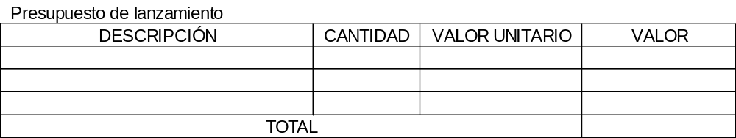
2.8.2.2 Presupuesto de operación. (aquí señala cuál será el presupuesto que va a gastar en medios para la divulgación y promoción anual de sus productos o servicios.)
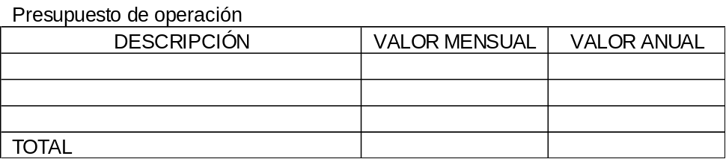

3. ESTUDIO TÉCNICO
3.1 TIPO DE PROYECTO (Defina si el proyecto es de producción, comercialización de bienes o la prestación de servicios)
3.2 DESARROLLO OPERATIVO DEL PROYECTO (Por línea de producto o servicio)
3.2.1 Ficha técnica del producto mínimo viable. (Por línea de producto o servicio. Producto o servicio principal en dibujos, diseño, fotos, planos, prototipo, especificaciones técnicas, empaques. Esto teniendo en cuenta lo señalado en la descripción del producto o servicio mínimo viable del numeral 2.5)
3.2.2 Descripción y diagramación de actividades clave. (Para Empresas de producción: Diagrama de flujo de líneas de montaje, incluir tiempo estimado de producción. Tenga en cuenta los símbolos que se aplican para indicar operaciones, transporte, demoras, inspección y almacenamiento. Para Empresas de comercialización o de servicios: Diagrama de flujo de procesos del servicio (dónde inicia el servicio, dónde termina, a dónde va) y otros procesos que tenga la comercialización o el servicio. Ver plantilla Estudio técnico.)
3.2.3 Características del Sistema de Gestión de la Seguridad y Salud en el Trabajo (SG-SST). (A partir del objeto social que desarrolla la empresa, determine cuales son las características que debe tener el SG-SST, relacione quiénes pueden prestar el servicio de diseño, y asigne un responsable de la implementación y mantenimiento del sistema [no lo haga, solo señale lo que se debe considerar, cotice quién lo puede hacer y cuánto puede costar])
3.2.4 Análisis Ambiental. (Cotice cuánto costaría el estudio de un impacto ambiental y cuál sería el presupuesto anual para la mitigación en el que tendría que incurrir. Tenga en cuenta que debe registrarlo en el estudio financiero y de acuerdo con la tipología del proyecto, si lo lleva al costo, a la inversión diferida o los dos.)
3.2.5 Recursos Clave. (pueden ser físicos, financieros, intelectuales o humanos y pueden ser propios, arrendados o adquiridos por los socios. Debe mantenerse la estructura para el estudio financiero)
3.2.5.1 Talento humano. (MOD, MOI, personal de administración y ventas; en un cuadro especifique cargo, área, perfil profesional y cantidad requerida.)
Mano de obra directa
CARGO | PERFIL | N.º DE PUESTOS

Mano de obra indirecta
CARGO | PERFIL | N.º DE PUESTOS

Nómina de administración y ventas
CARGO | PERFIL | N.º DE PUESTOS

3.2.5.2 Infraestructura. (En forma de cuadro, especifique equipo de oficina -incluye muebles y enseres de oficina administrativa y área comercial-, equipo de computación y comunicación para oficina administrativa y área comercial, maquinaria y equipo -incluye equipo de computación y comunicación para área operativa-, muebles y enseres de operación y herramientas que se emplearán en todas las áreas funcionales de la empresa.)
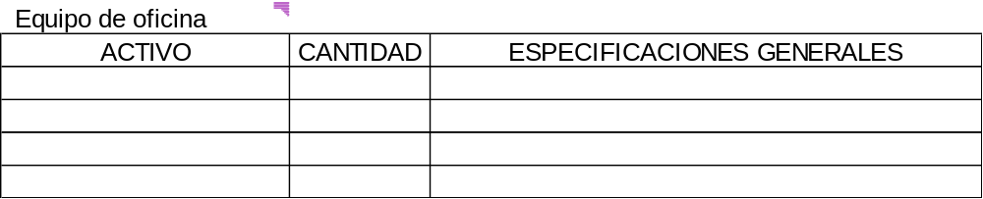

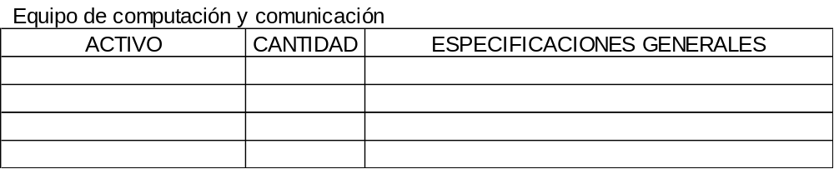
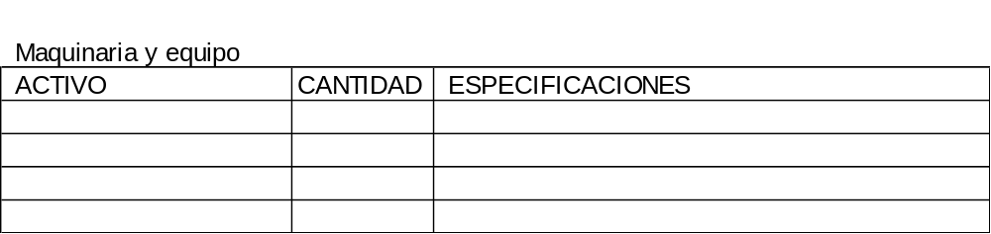

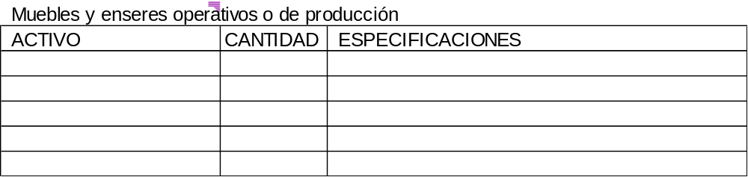
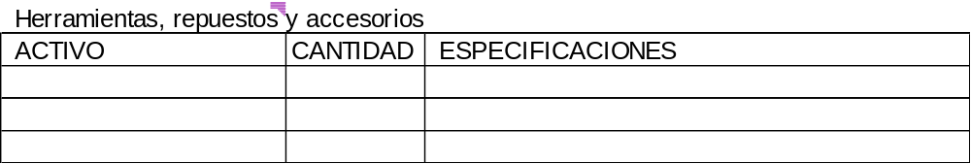

3.2.5.3 Materiales, insumos o mercancías. (Cuantificar en unidades comerciales los materiales, materiales indirectos, insumos y otros por línea de producto o servicio, para la capacidad utilizada del año 1. En caso de comercializadora, considerar mercancía para la venta, no incluir el inventario inicial.)

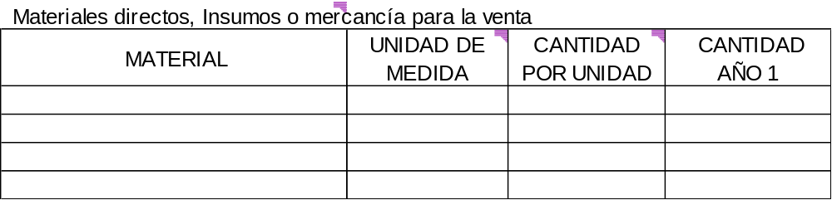

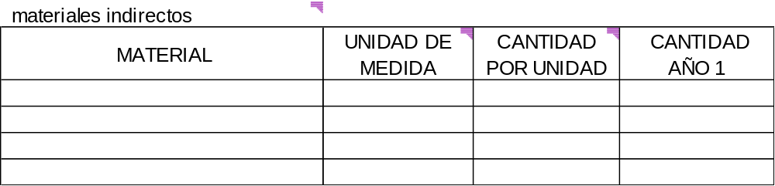
3.2.6 Distribución de planta. (a partir del diagrama de procesos del numeral 3.2.2, elabore el diagrama que esté de acuerdo con el flujo del proceso, las secciones que se requieren y mencione el área total para desarrollar el objeto social. Ver plantilla Estudio técnico.)
3.2.7 Localización.
3.2.7.1 Macro localización. (Definir el municipio donde será ubicada la sede de la empresa, justificando los criterios de la decisión.)
3.2.7.2 Micro localización. (Tener en cuenta el POT, si no existe, consultar con planeación municipal y la reglamentación de uso del suelo. Utilizar el método cualitativo por puntos para determinar el lugar adecuado de su ubicación. Ver plantilla financiera.)
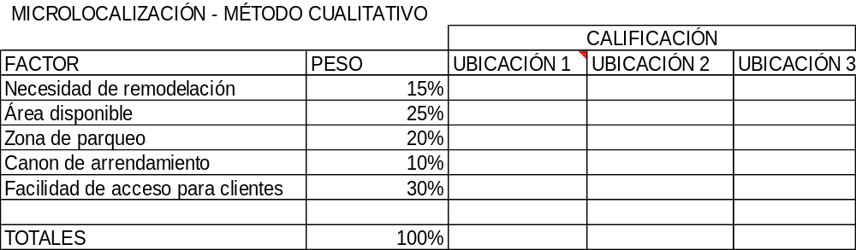
3.2.8 Control de calidad. (sin centrarse en normas técnicas, pero considerando los requisitos mínimos que debería tener para producir, comercializar u ofrecer el servicio, señale qué verificaciones o controles tendría en cuenta para garantizar la calidad del producto o servicio, al inicio, durante y al final del proceso.)
3.3 CAPACIDAD DEL PROYECTO
3.3.1 Capacidad total diseñada por línea de producto o servicio. (Corresponde a la máxima capacidad que se puede producir según las necesidades reales de la demanda y determinando el porcentaje de la demanda insatisfecha que se espera atender. Definir la unidad de medida de producción o de servicios. Ver plantilla Estudio técnico.)
3.3.2 Capacidad instalada. (Se tiene en cuenta el tiempo real de producción/servucción de la empresa, según jornada laboral, número de empleados, maquinaria disponible. Expresar el número de unidades y/o servicios, que estaría en capacidad de ofertar o producir al mercado. Tener en cuenta la capacidad total diseñada.)
3.3.3 Capacidad utilizada y proyectada. (Determine el margen de capacidad utilizada y el porcentaje de participación que atenderá inicialmente del mercado a partir de las unidades o servicios que ha calculado en la capacidad instalada.)
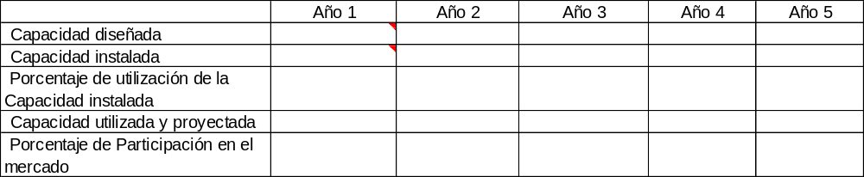

4. ESTUDIO ADMINISTRATIVO
4.1 FORMA DE CONSTITUCIÓN (A partir de lo señalado en el Código de Comercio, determine el tipo de sociedad comercial, defínala y explique las razones para constituir este tipo de sociedad, según considere sea la que se ajusta a su proyecto.)
4.2 ESTRUCTURA ORGANIZACIONAL
4.2.1 Misión. (Formule la razón de ser de su empresa, los propósitos que la van a distinguir de la competencia, en donde considere productos o servicios, mercado, equipo humano, el componente ambiental y la responsabilidad social empresarial)
4.2.2 Visión. (Señale claramente dónde estará la empresa en un futuro próximo, con una declaración que sea inspiradora para las partes interesadas y que muestre el rumbo que tendrá.)
4.2.3 Valores Corporativos. (Son manifestaciones y normas que regirán la conducta y el actuar de la empresa para sí y para las partes interesadas y que deben incluir aspectos organizacionales, tecnológicos, comerciales, financieros, administrativos, de operación, jurídicas y ambientales; estos deben garantizar un procedimiento equitativo para aclarar cómo proceder en cada giro de la actividad comercial que desarrolle.)
4.2.4 Organigrama. (A partir de lo desarrollado en el numeral 3.2.5.1, elabore el organigrama adecuado para la empresa teniendo en cuenta líneas de dependencia y de comunicación)
4.2.5 Asignación salarial. (Construya una estructura salarial basada en los niveles de cualificación y acorde con la situación inicial de la empresa, pero sin descuidar el promedio que maneja el mercado, considere que este cuadro salarial deberá llevar la carga prestacional que servirá de referente para el estudio financiero. Ver plantilla financiera.)

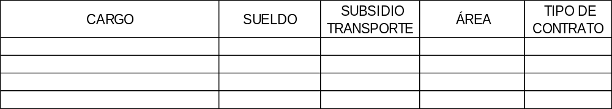

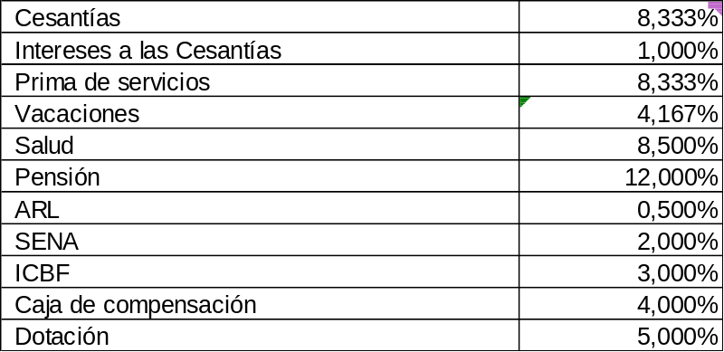

5. ESTUDIO FINANCIERO (Las proyecciones se realizarán a precios constantes (del año de referencia donde comience el proyecto, aumentando únicamente las unidades producidas o los servicios prestados; estas proyecciones serán para un periodo mínimo de 5 años. Todo el estudio financiero deberá desarrollarlo en la plantilla financiera entregada)
5.1 INVERSIONES FIJA Y DIFERIDA
5.1.1 Inversión Fija. (Describir acorde a los requerimientos del proyecto las necesidades de inversión de activos fijos dependiendo del tipo de proyecto.)

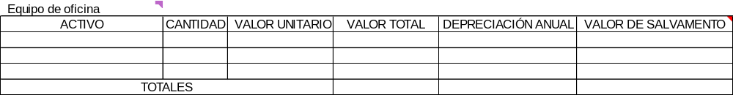

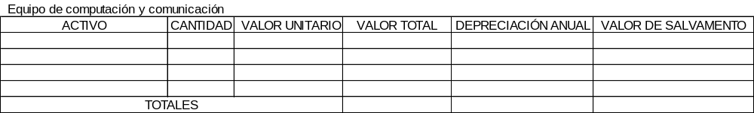

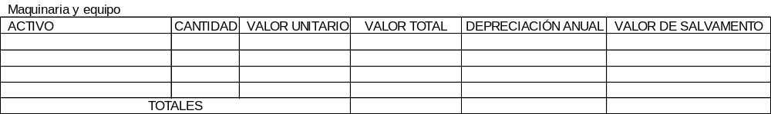

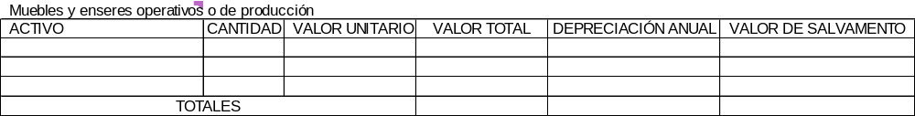

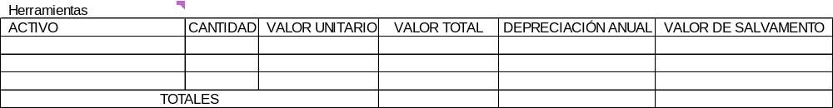

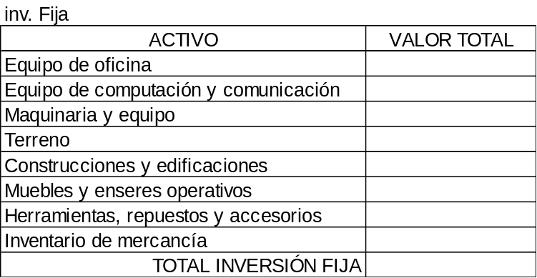

5.1.2 Inversión diferida. (Presentar las inversiones de intangibles preoperativos que incurrirá la empresa antes de iniciar las actividades normales, como estudios de prefactibilidad, estudios impactos ambientales del proyecto, estudio implementación del SG-SST, constitución, costos identidad corporativa -logo, eslogan, marca, papelería, etc.- patentes, código de barras, licencias, costos de instalaciones, capacitación de personal, lanzamiento de la empresa, entre otros)
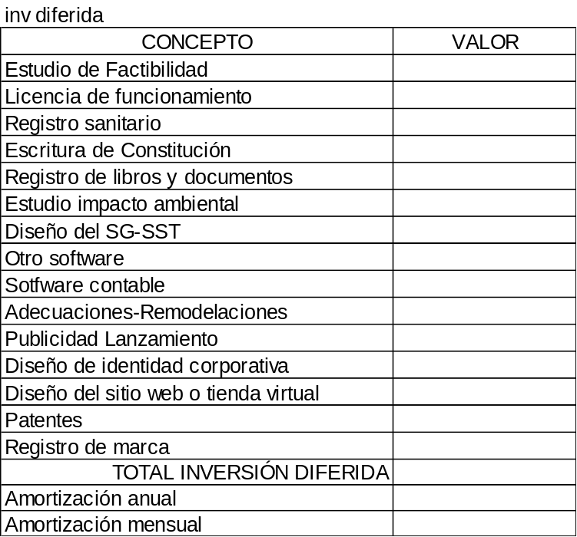

5.2 COSTOS Y GASTOS (Dependiendo del tipo de proyecto (producción, comercio o servicios) defina el título del siguiente numeral y elimine lo que no corresponda)
5.2.1 Costos de producción o costos de prestación del servicio o costos de comercialización.
(Presente los cuadros de nómina operativa MOD y MOI, y el prorrateo entre costos y gastos)
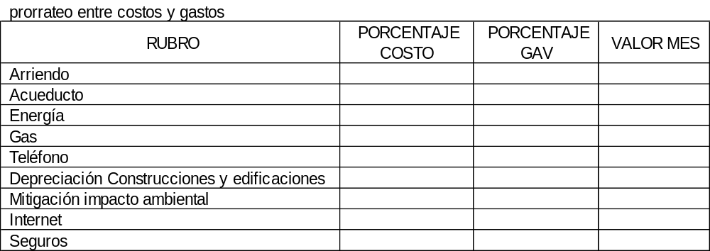
5.2.1.1 Costos fijos. (Arriendo, depreciación maquinaria y equipos, seguros, MOI, y otros)
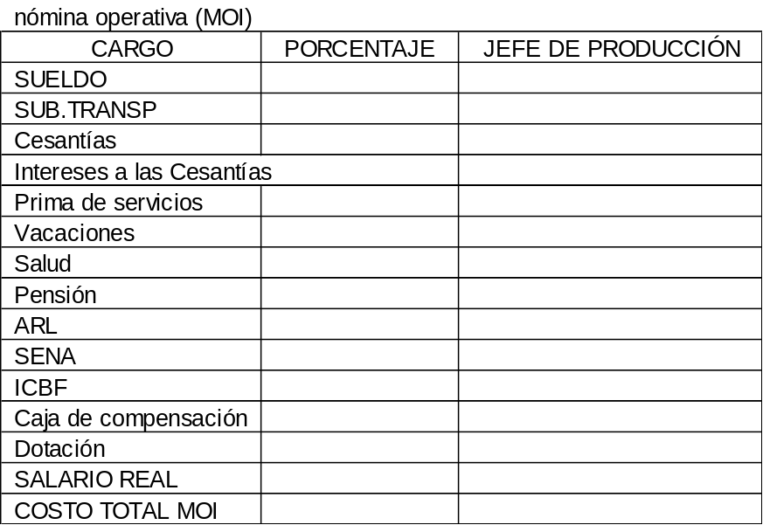

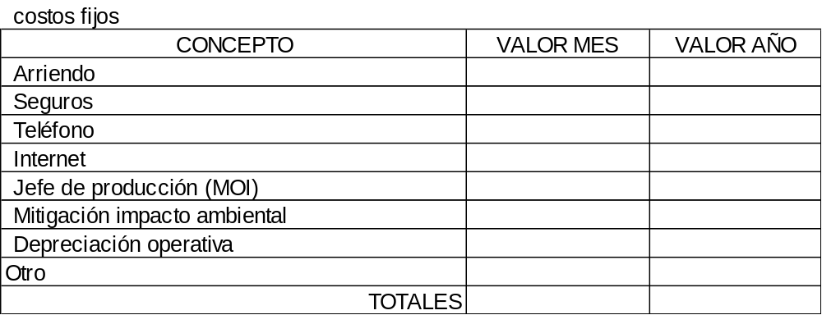

5.2.1.2 Costos variables. (Materias primas, materiales indirectos, insumos, mano de obra directa, mantenimiento, servicios públicos, y otros)
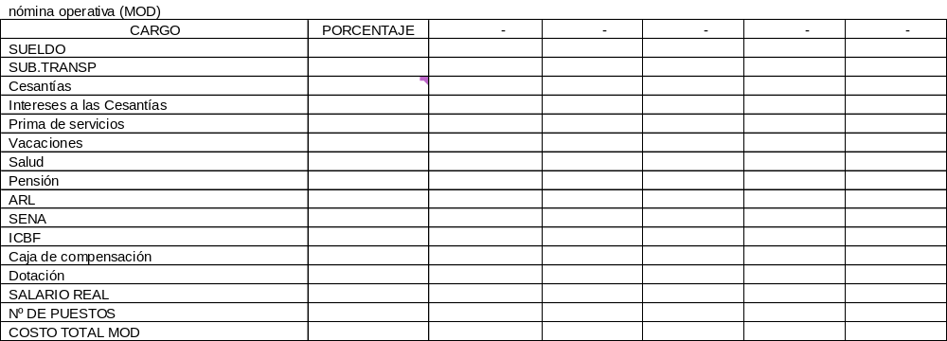
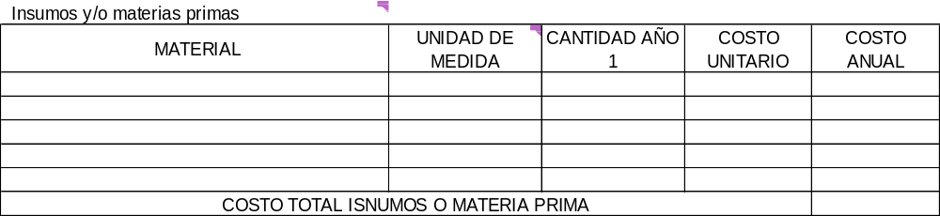
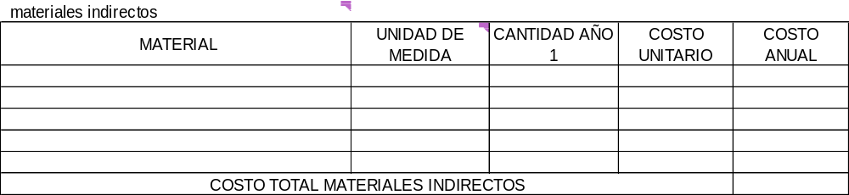

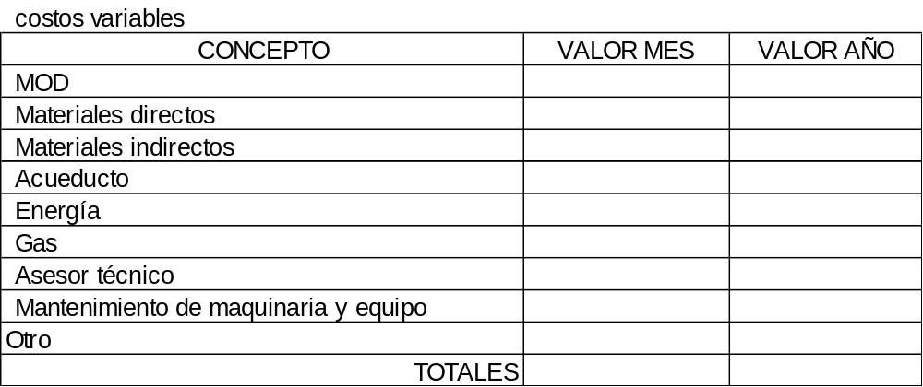

5.2.1.3 Costos totales.
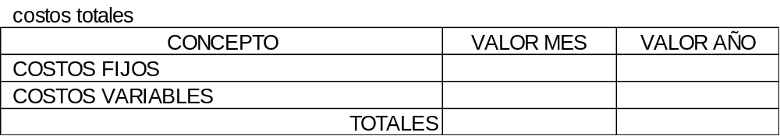

5.2.2 Gastos de administración y ventas
(Presente los cuadros de nómina administrativa y de ventas, si hay)
5.2.2.1 Gastos fijos de administración y ventas
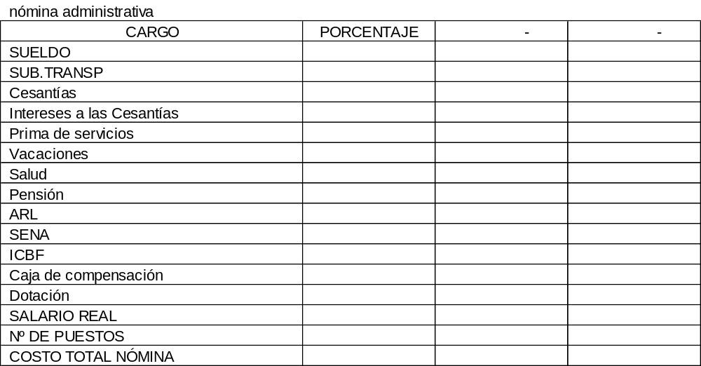

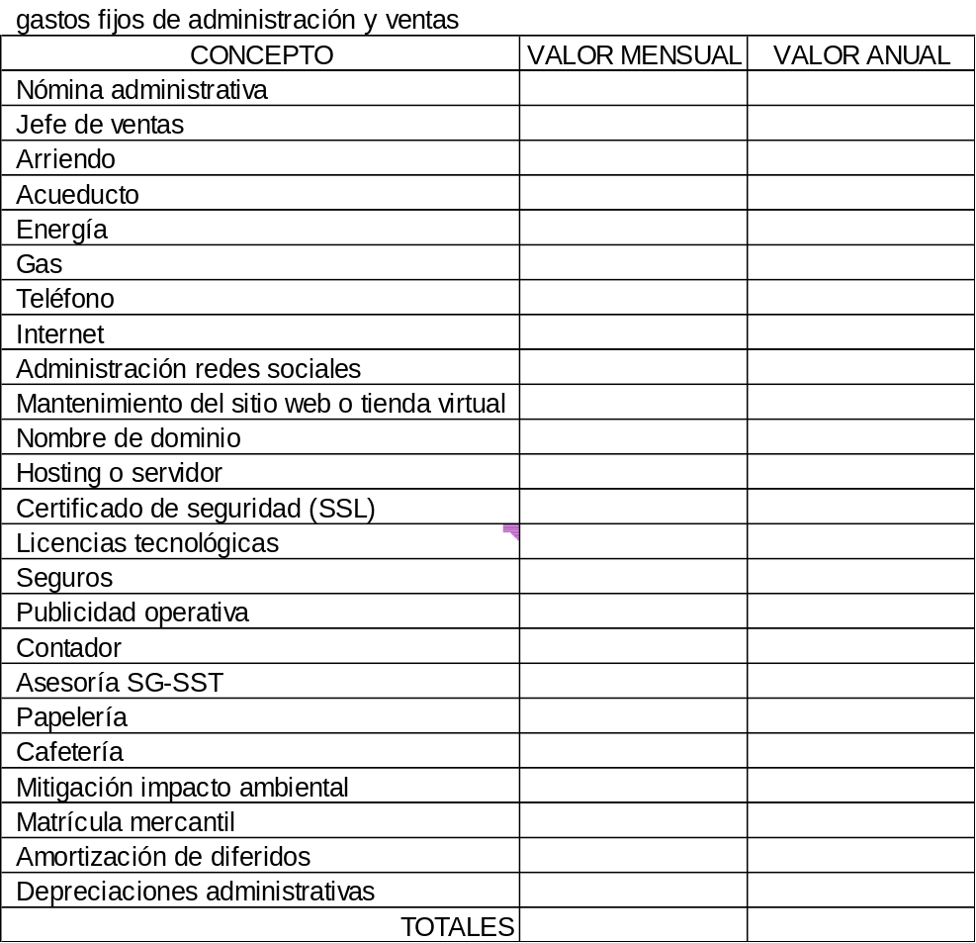
5.2.2.2 Gastos variables de administración y ventas

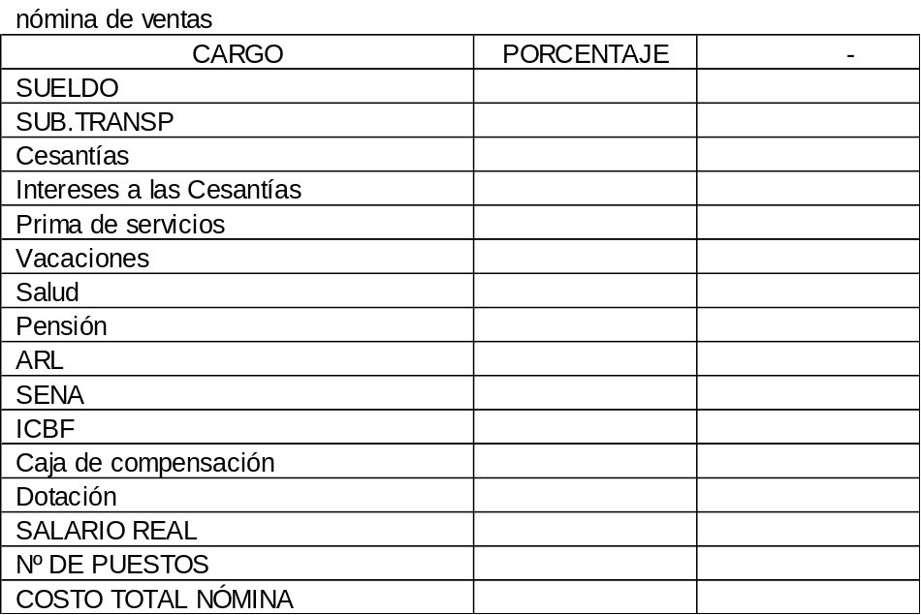

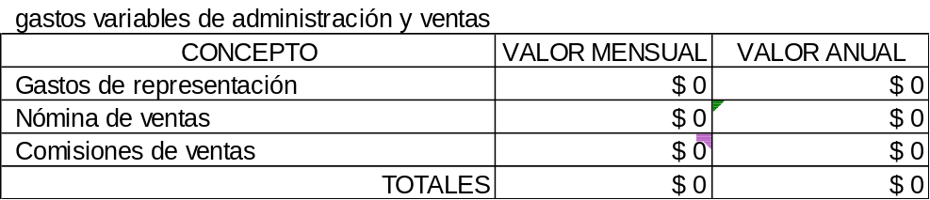

5.2.2.3 Gastos totales
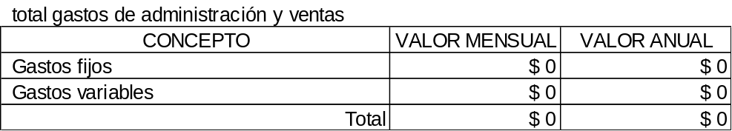
5.3 CAPITAL DE TRABAJO. (Partiendo de la definición de prever o mantener en la caja el efectivo necesario para cubrir los costos o gastos de funcionamiento normal de la empresa en un período de tiempo dado, según sea la política de ventas, para el periodo que no entra efectivo o recursos es decir el ciclo del producto o servicio.)
5.3.1 Periodo de capital de trabajo. (Defina el número de meses que requiere de capital de trabajo)
5.3.2 Estructura del crédito.
5.3.2.1 Amortización del crédito.
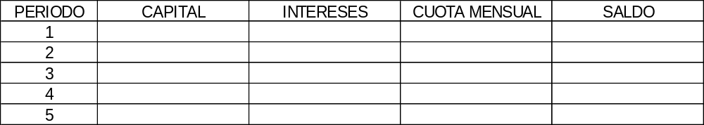
5.3.2.2 Gastos financieros. (Solo intereses del periodo de capital de trabajo)
5.3.3 Cuadro resumen del capital de trabajo.
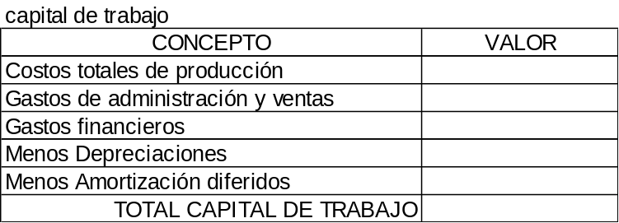
5.4 INVERSIÓN TOTAL
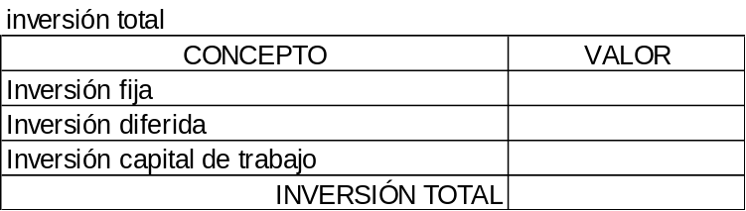
5.5 ESTRUCTURA DE CAPITAL
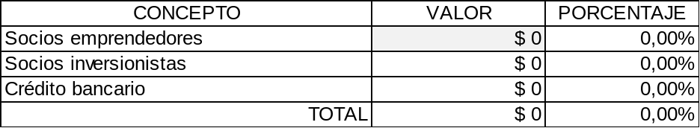
5.5.1 Recursos propios. (Capital socios emprendedores y/o socios inversionistas)
5.5.2 Recursos de financiación.
5.6 PRECIO DE VENTA (A partir del cálculo desarrollado en la plantilla de Excel, determine el precio de venta para cada producto y/o servicio teniendo en cuenta un margen de utilidad o de contribución y como referencia el precio de mercado con su respectivo canal de comercialización.)
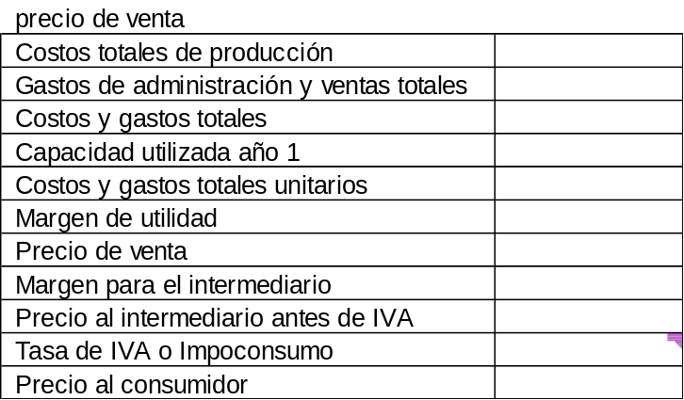
5.7 ESTADOS FINANCIEROS PROYECTADOS (Tenga en cuenta que los siguientes estados se define en la plantilla Excel)
5.7.1 Estado de Resultados proyectado.
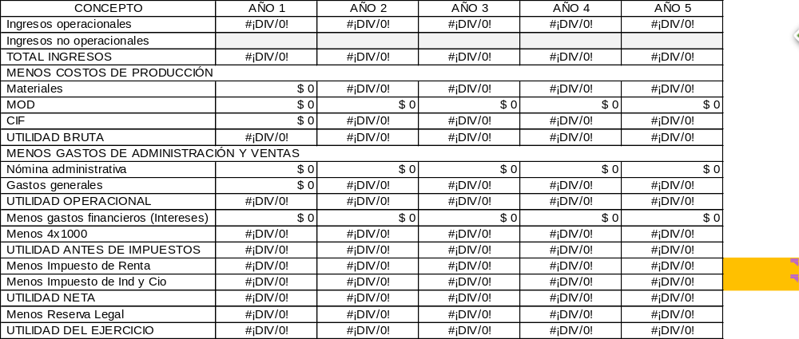
5.7.2 Flujo de Fondos proyectado.
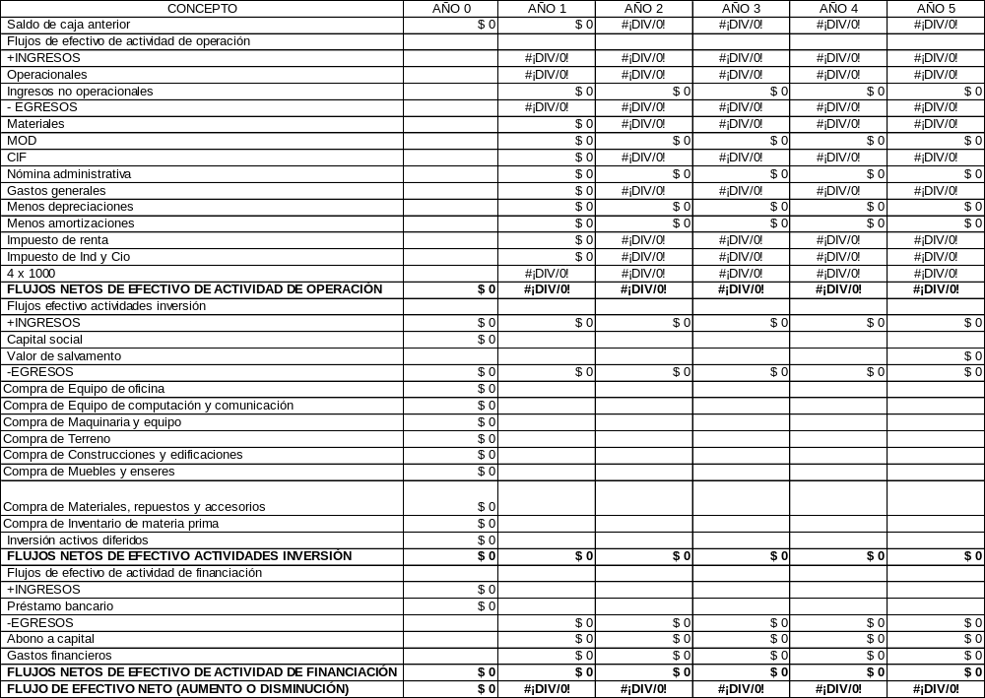
5.7.3 Estado de Situación Financiera inicial y proyectado
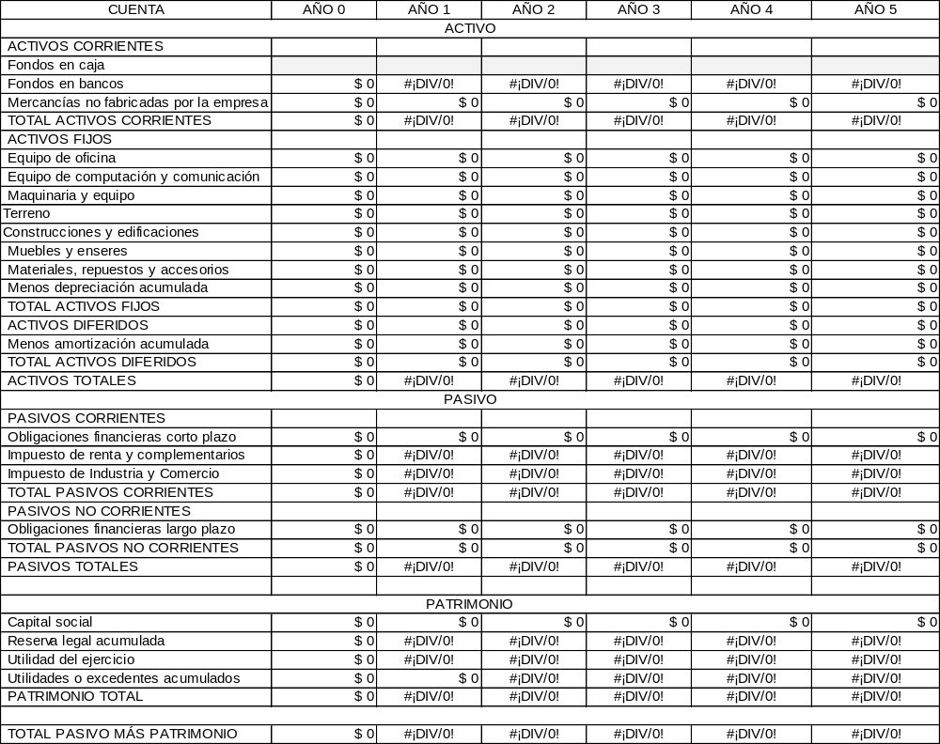
5.8 EVALUACIÓN FINANCIERA
5.8.1 Razones financieras. (Se realizarán los cálculos de las razones escogidas de acuerdo con los proyectos que se planteen y se harán los análisis comparativos para los resultados obtenidos en cada uno de los años proyectados en los estados financieros.)
5.8.1.1 Razones de liquidez.
(Analice e interprete cada razón financiera)
5.8.1.2 Razones de operación.
(Analice e interprete cada razón financiera)

5.8.1.3 Razones de rentabilidad.
(Analice e interprete cada razón financiera)
5.8.1.4 Razones de endeudamiento.
(Analice e interprete cada razón financiera)
5.8.2 Indicadores de viabilidad. (Se realizarán los cálculos y el análisis de los respectivos indicadores propuestos para determinar la viabilidad del proyecto planteado. Dependiendo de su proyecto halle y aplique TMAR o TMAR mixta)
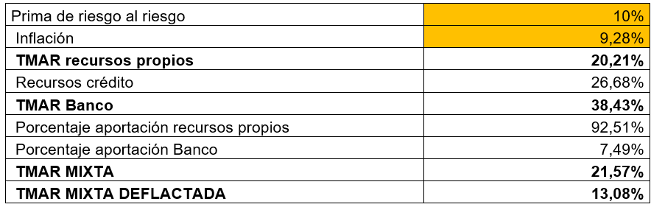

5.8.2.1 Tasa Interna Retorno (TIR). (Relacione la TIR hallada, analice e interprete este indicador)
5.8.2.2 Valor Presente Neto (VPN). (Relacione el VPN hallado, analice e interprete este indicador)
5.8.2.3 Período de recuperación. (Defina el año en que se recupera la inversión)

5.8.2.4 Punto de equilibrio. (Teniendo en cuenta que pueden existir distintos tipos de proyectos, así como algunos que tengan la oferta de multi productos, calcule el punto de equilibrio que más se ajuste a su proyecto)
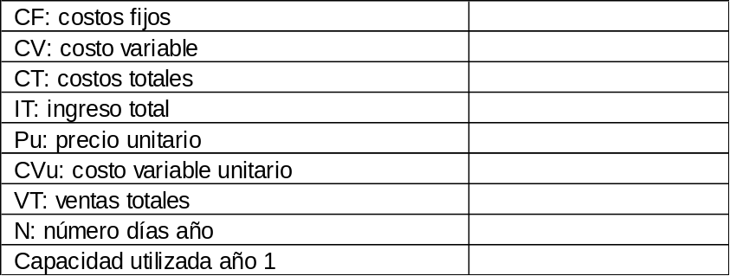

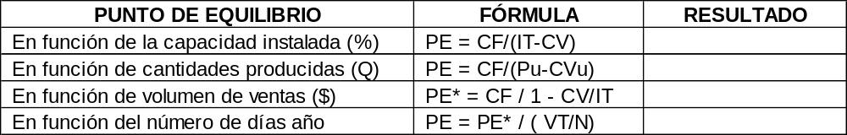

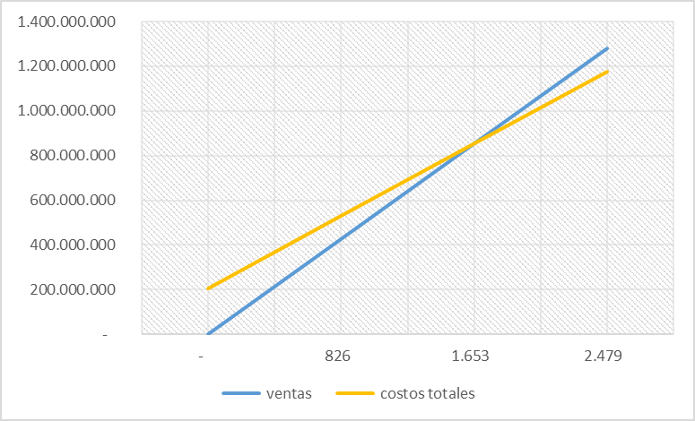

5.9 TAMAÑO DEL PROYECTO (a partir de los estudios de mercado, técnico, administrativo y financiero, determine el tamaño de su proyecto, micro, pequeña, mediana o gran empresa, teniendo en cuenta factores como: la demanda [Análisis del mercado], suministros e insumos, tecnología y equipos, localización, talento humano, financiamiento [Capacidad de financiación], entre otros)

6. CONCLUSIONES (Presente la conclusión del proyecto como un texto reflexivo claro y conciso de aquellos resultados que obtuvo en el mismo. Sintetiza todas las partes claves, las soluciones encontradas a los problemas que planteó, recogiendo en este aparte, las respuestas a las preguntas que a lo largo del mismo se hizo, tenga en cuenta que si el proyecto no es viable, de igual manera argumenta las razones que encontró para llegar a ese resultado.)

7. RECOMENDACIONES (En este punto, a partir de lo señalado en sus conclusiones, condense las sugerencias que fue encontrando a medida que desarrolló el proyecto, preséntelas desde el punto de vista metodológico [por ejemplo, a partir de lo desarrollado, pueden originarse estudios posteriores relacionados o complementarios], desde lo académico [señalando los aportes de la universidad, del programa, de sus compañeros] y desde lo práctico [recomendando replicar este trabajo a otros sectores, gremios, comunidades, para lograr desarrollar o mejorar productos, servicios, tecnologías, etc.])

BIBLIOGRAFÍA

ANEXOS (Incluya como anexos el cuestionario de la encuesta, y las cotizaciones de los activos más relevantes, diseño del SGSST y costo de la evaluación ambiental)

ANEXO C. Modelo Resumen

MODELO RESUMEN
INGLES – ESPAÑOL

TITULO: ______________________________________________ *
AUTOR: ______________________________________________ **

PALABRAS CLAVES: 3 a 8 Palabras

CONTENIDO: 200 mínimo - 300 máximo Palabras

TIPO DE LETRA: ARIAL 10 (Sólo para el Resumen)

ESPACIO INTERLINEAL: 1

IMPORTANTE: Los resúmenes deben ubicarse antes de la Introducción y también deben ir como archivos separados identificados así: Resuespa.doc y Resuinglés.doc

_____________________________________________
* Proyecto de Grado
** Facultad __________________. Escuela ________________. Director _________
Codirector __________________

Anexo D. MODELO PARA EMITIR CONCEPTO DE TRABAJO DE GRADO

UNIVERSIDAD INDUSTRIAL DE SANTANDER
INSTITUTO DE PROYECCIÓN REGIONAL Y EDUCACIÓN A DISTANCIA
COMITÉ DE TRABAJOS DE GRADO
GESTIÓN EMPRESARIAL

Ref.: Concepto unificado del TRABAJO DE GRADO titulado: “XXXXXXXXX”

Autores: Estudiante 1 (Nombres y Apellidos)
Estudiante 2 (Nombres y Apellidos)

Sede o Cae: “XXXXXXXXXX”

Fecha:

Concepto: (Aquí se coloca una de las siguientes tres opciones: Aprobado, Aprobado con modificaciones, No aprobado. Tenga en cuenta las siguientes definiciones para su elección).

- Aprobado: Este concepto se da si el documento desarrolla todos los elementos propuestos en el plan de trabajo grado con el nivel de profundidad requerido, y los ajustes a realizar no necesitan de la verificación por parte de los evaluadores.

- Aprobado con modificaciones: Este concepto se da si el documento desarrolla todos los elementos propuestos en el plan de trabajo grado, pero no cuenta con el nivel de profundidad requerido. El estudiante deberá presentar el documento para nueva revisión por parte del Comité de Trabajo de Grado adjuntando aval del director.

- No aprobado: Este concepto se da cuando el documento no desarrolla todos los elementos propuestos en el plan de trabajo de grado. El estudiante deberá presentar el documento para nueva revisión por parte del Comité de Trabajo de Grado adjuntando aval del director.

Una vez leído y analizado el Plan de trabajo de grado en mención se encontró necesario tener en cuenta los siguientes aspectos:
1.
2.
3.
4.
X.

Cordialmente,

Nota:
El concepto se redacta en letra Arial tamaño 11. Todos los párrafos deben ir a (1.5) espacios.
El concepto termina en Cordialmente. Al final del concepto por favor NO COLOCAR los nombres de los evaluadores en el documento.

ANEXO E.
UNIVERSIDAD INDUSTRIAL DE SANTANDER
INSTITUTO DE PROYECCIÓN REGIONAL Y EDUCACIÓN A DISTANCIA
PROGRAMA DE GESTION EMPRESARIAL

CERTIFICADO DE ASISTENCIA A SUSTENTACION DE TRABAJO DE GRADO

Fecha de la sustentación: ______________ Hora:____________________

Título del trabajo de grado al que asiste:
__________________________________________________________________________________________________________________________________________________________________________________________________________________________________________________________________________________________________________________________________________________________________________________

______________________________________________ ________________________________________
Nombre de un Evaluador del trabajo de grado Firma de un Evaluador del trabajo de grado

Instituto de Proyección Regional y Educación a Distancia IPRE –UIS. Documento Reforma Curricular Gestión Empresarial Aprobado según Acuerdo No. 016 de 2014 del Consejo Académico, y con Registro Calificado aprobado según Resolución No. 15064 de septiembre 12 de 2014.
Universidad Industrial de Santander. Acuerdo No. 004 del 12 de febrero de 2007. Consejo Superior. Pág. 1.
Instituto de Proyección Regional y Educación a Distancia IPRE –UIS. Documento Reforma Curricular Gestión Empresarial Aprobado según Acuerdo No. 016 de 2014 del Consejo Académico, y con Registro Calificado aprobado según Resolución No. 15064 de septiembre 12 de 2014.

